
О внесении изменений и дополнений в некоторые приказы Министра юстиции Республики Казахстан по вопросам промышленной собственности
Приказ Министра юстиции Республики Казахстан от 28 апреля 2026 года № 393. Зарегистрирован в Министерстве юстиции Республики Казахстан 30 апреля 2026 года № 38589
Примечание ИЗПИ!
Вводится в действие с 12.07.2026
ПРИКАЗЫВАЮ:
1. Утвердить прилагаемый перечень некоторых приказов Министра юстиции Республики Казахстан, в которые вносятся изменения и дополнения.
2. Комитету по правам интеллектуальной собственности Министерства юстиции Республики Казахстан в установленном законодательством Республики Казахстан порядке обеспечить:
1) государственную регистрацию настоящего приказа;
2) размещение настоящего приказа на официальном интернет-ресурсе Министерства юстиции Республики Казахстан после дня его первого официального опубликования.
3. Контроль за исполнением настоящего приказа возложить на курирующего вице-министра юстиции Республики Казахстан.
4. Настоящий приказ вводится в действие c 12 июля 2026 года и подлежит официальному опубликованию.
Министр юстиции  Республики Казахстан | Е. Сарсембаев
"СОГЛАСОВАН"
Министерство искусственного интеллекта
и цифрового развития
Республики Казахстан
Утвержден приказом
Министр юстиции
Республики Казахстан
от 28 апреля 2026 года № 393
Перечень некоторых приказов Министра юстиции Республики Казахстан по вопросам промышленной собственности, в которые вносятся изменения и дополнения
1. В приказ Министра юстиции Республики Казахстан от 28 августа 2018 года № 1316 "Об утверждении Правил проведения аттестации лиц, претендующих на занятие деятельностью патентного поверенного, регистрации в реестрах патентных поверенных и внесения в них изменений" (зарегистрирован в Реестре государственной регистрации нормативных правовых актов № 17322) внести следующие изменения и дополнения:
в Правилах проведения аттестации лиц, претендующих на занятие деятельностью патентного поверенного, регистрации в реестрах патентных поверенных и внесения в них изменений, утвержденных указанным приказом:

пункт 2 изложить в следующей редакции:
"2. В настоящих Правилах используются следующие понятия и термины:
1) кандидат – лицо, претендующее на право занятия деятельностью патентного поверенного;
2) Комиссия – Комиссия по вопросам деятельности патентных поверенных;
3) услугополучатель – физическое лицо, кандидат в патентные поверенные;
4) патентный поверенный – гражданин Республики Казахстан, которому в соответствии с законодательством Республики Казахстан предоставлено право на представительство физических и юридических лиц перед уполномоченным органом и экспертной организацией;
5) Реестры – Реестр патентных поверенных Республики Казахстан в области товарных знаков, географических указаний, наименований места происхождения товара и Реестр патентных поверенных Республики Казахстан в области изобретений, полезных моделей, промышленных образцов, селекционных достижений;
6) платежный шлюз "цифрового правительства" (далее – ПШЦП) – цифровой объект, автоматизирующий процессы передачи информации о проведении платежей в рамках оказания возмездных услуг;
7) электронная цифровая подпись (далее – ЭЦП) – цифровая запись (набор цифровых данных), созданная с использованием закрытого ключа электронной цифровой подписи и средств электронной цифровой подписи, подтверждающая достоверность электронного документа, его принадлежность и неизменность содержания.
Государственные услуги "Аттестация лиц, претендующих на занятие деятельностью патентного поверенного" и "Выдача свидетельства патентного поверенного" оказываются Комитетом по правам интеллектуальной собственности Министерства юстиции Республики Казахстан (далее – услугодатель);
При внесении изменений и (или) дополнений в настоящие Правила уполномоченный орган направляет оператору "цифрового правительства", в Единый контакт-центр, услугодателю информацию о таких изменениях и (или) дополнениях в течение трех рабочих дней после государственной регистрации в Министерстве юстиции соответствующего нормативного правового акта.
В соответствии с подпунктом 11) пункта 2 статьи 5 Закона о госуслугах, услугодатель обеспечивает внесение данных в цифровую систему мониторинга оказания государственных услуг о стадии оказания государственной услуги в порядке, установленном приказом исполняющего обязанности Министра транспорта и коммуникаций Республики Казахстан от 14 июня 2013 года № 452 "Об утверждении Правил внесения данных в цифровую систему мониторинга оказания государственных услуг о стадии оказания государственной услуги" (зарегистрирован в Реестре государственной регистрации нормативных правовых актов под № 8555).";

пункт 5 изложить в следующей редакции:
"5. Для прохождения аттестации услугополучатель направляет через веб-портал "цифрового правительства" следующие документы:
1) заявление о допуске к аттестации лица, претендующего на занятие деятельностью патентного поверенного, удостоверенного ЭЦП на государственном или русском языках, по форме согласно приложениям 1, 1-1 к настоящим Правилам;
2) электронная копия документа, подтверждающего трудовую деятельность со стажем работы не менее четырех лет в сфере охраны и защиты прав интеллектуальной собственности либо стажировку в палате патентных поверенных не менее одного года;
3) сведения для прохождения аттестации лиц, претендующих на занятие деятельностью патентного поверенного по форме согласно приложению 2 к настоящим Правилам.
Сведения, указанные в приложении 2 настоящих Правил, сверяются с оригиналами документов, представляемыми услугополучателем при явке на аттестационный экзамен.";
дополнить пунктами 7-1, 7-2, 7-3 и 7-4 следующего содержания:
"7-1. Приостановление срока оказания государственной услуги начинается со дня направления уведомления услугополучателю о решении услугодателя по приостановлению процесса оказания государственной услуги. Течение срока оказания государственной услуги возобновляется со дня вынесения решения услугодателем о возобновлении процесса оказания государственной услуги.
7-2. Услугодатель приостанавливает процесс оказания государственной услуги в случаях:
1) смерти гражданина (в том числе объявления умершим) или реорганизации, ликвидации юридического лица, если права услугополучателей на получение соответствующих материальных или нематериальных благ допускает правопреемство;
2) признания гражданина недееспособным и (или) ограниченно дееспособным в установленном законами Республики Казахстан порядке;
3) невозможности оказания государственной услуги до разрешения вопросов, рассматриваемых государственными органами либо в судебном порядке.
7-3. Процесс оказания государственной услуги приостанавливается:
1) в случаях, предусмотренных подпунктами 1) и 2) пункта 7-2 настоящих Правил, – до определения правопреемника умершего лица или назначения недееспособному лицу опекуна;
2) в случаях, предусмотренных подпунктом 3) пункта 7-2 настоящих Правил, – до определения позиции государственным органом или до вступления в законную силу судебного акта.
7-4. Услугодатель по ходатайству услугополучателя или по своей инициативе приостанавливает процесс оказания государственной услуги в случаях:
1) действия непреодолимой силы, временно препятствующей дальнейшему процессу оказанию услуги. Под действиями непреодолимой силы, временно препятствующей дальнейшему процессу оказания государственной услуги, понимается введение чрезвычайного положения, угроза или возникновение чрезвычайной ситуации природного и техногенного характера;
2) нахождения услугополучателя в служебной командировке, в медицинской организации на стационарном лечении, превышающих срок оказания государственной услуги, за исключением случаев получения услуги его законными представителями.";

пункт 9 изложить в следующей редакции:
"9. Услугодатель в день поступления документов осуществляет их прием и регистрацию.
При обращении заявителя после окончания рабочего времени, в выходные и праздничные дни согласно трудовому законодательству, прием заявлений и выдача результатов оказания государственной услуги осуществляется следующим рабочим днем.
Сведения о документе, подтверждающем плату, услугодатель получает из соответствующей государственной цифровой системы через ПШЦП.";

пункт 10 изложить в следующей редакции:
"10. Списки кандидатов, допущенных к аттестации, размещаются на интернет-ресурсе услугодателя.
Кандидат, допущенный к аттестации, за три рабочих дня уведомляется о месте, дате, времени проведения тестирования через веб-портал "цифрового правительства" в электронной форме и размещает его на интернет-ресурсе услугодателя.
Кандидаты сдают аттестацию при предъявлении документа, удостоверяющего личность, или посредством сервиса "цифровой документ" в течение одного рабочего дня.";

пункт 20 изложить в следующей редакции:
"20. Для получения свидетельства патентного поверенного кандидат направляет через веб-портал "цифрового правительства" заявление о выдаче свидетельства патентного поверенного в форме электронного документа, удостоверенного ЭЦП кандидата на государственном или русском языках, по форме согласно приложениям 6, 6-1 к настоящим Правилам.
Сведения о документе, подтверждающем плату, услугодатель получает из соответствующей государственной цифровой системы через ПШЦП.
При подаче услугополучателем заявления в "личном кабинете" услугополучателя отображается статус о принятии запроса для предоставления государственной услуги.
Свидетельство патентного поверенного выдается в течение трех рабочих дней.";
дополнить пунктами 22-1, 22-2, 22-3 и 22-4 следующего содержания:
"22-1. Приостановление срока оказания государственной услуги начинается со дня направления уведомления услугополучателю о решении услугодателя по приостановлению процесса оказания государственной услуги. Течение срока оказания государственной услуги возобновляется со дня вынесения решения услугодателем о возобновлении процесса оказания государственной услуги.
22-2. Услугодатель приостанавливает процесс оказания государственной услуги в случаях:
1) смерти гражданина (в том числе объявления умершим) или реорганизации, ликвидации юридического лица, если права услугополучателей на получение соответствующих материальных или нематериальных благ допускает правопреемство;
2) признания гражданина недееспособным и (или) ограниченно дееспособным в установленном законами Республики Казахстан порядке;
3) невозможности оказания государственной услуги до разрешения вопросов, рассматриваемых государственными органами либо в судебном порядке.
22-3. Процесс оказания государственной услуги приостанавливается:
1) в случаях, предусмотренных подпунктами 1) и 2) пункта 7-2 настоящих Правил, – до определения правопреемника умершего лица или назначения недееспособному лицу опекуна;
2) в случаях, предусмотренных подпунктом 3) пункта 7-2 настоящих Правил, – до определения позиции государственным органом или до вступления в законную силу судебного акта.
22-4. Услугодатель по ходатайству услугополучателя или по своей инициативе приостанавливает процесс оказания государственной услуги в случаях:
1) действия непреодолимой силы, временно препятствующей дальнейшему процессу оказанию услуги. Под действиями непреодолимой силы, временно препятствующей дальнейшему процессу оказания государственной услуги, понимается введение чрезвычайного положения, угроза или возникновение чрезвычайной ситуации природного и техногенного характера;
2) нахождения услугополучателя в служебной командировке, в медицинской организации на стационарном лечении, превышающих срок оказания государственной услуги, за исключением случаев получения услуги его законными представителями.";

приложение 1 изложить в новой редакции согласно приложению 1 к настоящему перечню;

приложение 1-1 изложить в новой редакции согласно приложению 2 к настоящему перечню;

приложение 2 изложить в новой редакции согласно приложению 3 к настоящему перечню;

приложение 4 изложить в новой редакции согласно приложению 4 к настоящему перечню;

приложение 5 изложить в новой редакции согласно приложению 5 к настоящему перечню;

приложение 5-1 изложить в новой редакции согласно приложению 6 к настоящему перечню;

приложение 6 изложить в новой редакции согласно приложению 7 к настоящему перечню;

приложение 6-1 изложить в новой редакции согласно приложению 8 к настоящему перечню;

приложение 7 изложить в новой редакции согласно приложению 9 к настоящему перечню.
2. В приказ Министра юстиции Республики Казахстан от 29 августа 2018 года № 1340 "Об утверждении Правил регистрации товарных знаков, географических указаний и наименований мест происхождения товаров в Государственном реестре товарных знаков, Государственном реестре географических указаний и Государственном реестре наименований мест происхождения товаров и выдачи охранных документов и их дубликатов, прекращения действия регистрации и признания ее недействительной, а также форм свидетельств" (зарегистрирован в Реестре государственной регистрации нормативных правовых актов № 17414) внести следующие изменения и дополнения:
в Правилах регистрации товарных знаков, географических указаний и наименований мест происхождения товаров в Государственном реестре товарных знаков, Государственном реестре географических указаний и Государственном реестре наименований мест происхождения товаров и выдачи охранных документов и их дубликатов, прекращения действия регистрации и признания ее недействительной, а также форм свидетельств, утвержденных указанным приказом:

пункт 1 изложить в следующей редакции:
"1. Настоящие Правила регистрации товарных знаков, географических указаний и наименований мест происхождения товаров в Государственном реестре товарных знаков, Государственном реестре географических указаний и Государственном реестре наименований мест происхождения товаров и выдачи охранных документов и их дубликатов, прекращения действия регистрации и признания ее недействительной (далее – Правила) разработаны в соответствии с подпунктом 2) пункта 2 статьи 3 Закона Республики Казахстан "О товарных знаках, знаках обслуживания, географических указаниях и наименованиях мест происхождения товаров" (далее – Закон) и подпунктом 1) статьи 10 Закона Республики Казахстан "О государственных и социально ответственных услугах" (далее – Закон о госуслугах) и определяют порядок регистрации товарных знаков, географических указаний и наименований мест происхождения товаров в Государственном реестре товарных знаков, Государственном реестре географических указаний и Государственном реестре наименований мест происхождения товаров, выдачи охранных документов и их дубликатов, прекращения действия регистрации и признания ее недействительной и порядок оказания государственных услуг.";

пункт 2 изложить в следующей редакции:
"2. В настоящих Правилах используются следующие понятия и сокращения:
1) бюллетень – официальное периодическое издание по вопросам охраны товарных знаков, географических указаний и наименований мест происхождения товаров;
2) ВОИС – Всемирная организация интеллектуальной собственности;
3) общеизвестный товарный знак – обозначение, используемое в качестве товарного знака, или товарный знак, признанные общеизвестными решением уполномоченного органа, основанном на доказательствах заинтересованных лиц;
4) товарный знак, знак обслуживания (далее – товарный знак) – обозначение, зарегистрированное в соответствии с Законом, или охраняемое без регистрации в силу международных договоров, в которых участвует Республика Казахстан, служащее для отличия товаров (услуг) одних юридических или физических лиц от однородных товаров (услуг) других юридических или физических лиц;
5) патентные поверенные – граждане Республики Казахстан, которым в соответствии с законодательством Республики Казахстан предоставлено право на представительство физических и юридических лиц перед уполномоченным органом и экспертной организацией;
6) владелец (правообладатель) товарного знака или владелец права пользования географическим указанием и наименованием места происхождения товара – физическое или юридическое лицо, обладающее исключительным правом на товарный знак или исключительным правом пользования географическим указанием и наименованием места происхождения товара;
7) МКТУ – международная классификация товаров и услуг;
8) географическое указание – обозначение, идентифицирующее происходящий с территории географического объекта товар, определенное качество, репутация или другие характеристики которого в значительной степени связаны с его географическим происхождением. На территории данного географического объекта должна осуществляться хотя бы одна из стадий производства товара, оказывающая существенное влияние на формирование его характеристик;
9) наименование места происхождения товара – обозначение, представляющее собой либо содержащее современное или историческое, официальное или неофициальное, полное или сокращенное наименование страны, населенного пункта, местности или другого географического объекта, включающее такое наименование или производное от такого наименования и ставшее известным в результате его использования в отношении товара, особые свойства которого исключительно или главным образом определяются характерными для данного географического объекта природными условиями и (или) людскими факторами. На территории данного географического объекта должны осуществляться все стадии производства товара, оказывающие существенное влияние на формирование особых свойств товара;
10) ИНИД – международные коды для идентификации библиографических данных;
11) веб-портал "цифрового правительства" www.egov.kz (далее – портал) – цифровые объекты, представляющий собой "единое окно" доступа ко всей консолидированной правительственной информации, включая нормативную правовую базу, и к государственным и иным услугам, оказываемым в электронной форме;
12) платежный шлюз "цифрового правительства" (далее – ПШЦП) – цифровой объект, автоматизирующий процессы передачи информации о проведении платежей в рамках оказания возмездных услуг;
13) электронная цифровая подпись (далее – ЭЦП) – цифровая запись (набор цифровых данных), созданная с использованием закрытого ключа электронной цифровой подписи и средств электронной цифровой подписи, подтверждающая достоверность электронного документа, его принадлежность и неизменность содержания.
При внесении изменений и (или) дополнений в настоящие Правила уполномоченный орган направляет оператору "цифрового правительства", в Единый контакт-центр, услугодателю информацию о таких изменениях и (или) дополнениях в течение трех рабочих дней после государственной регистрации в Министерстве юстиции соответствующего нормативного правового акта.
В соответствии с подпунктом 11) пункта 2 статьи 5 Закона о госуслугах, услугодатель обеспечивает внесение данных в цифровую систему мониторинга оказания государственных услуг о стадии оказания государственной услуги в порядке, установленном приказом исполняющего обязанности Министра транспорта и коммуникаций Республики Казахстан от 14 июня 2013 года № 452 "Об утверждении Правил внесения данных в цифровую систему мониторинга оказания государственных услуг о стадии оказания государственной услуги" (зарегистрирован в Реестре государственной регистрации нормативных правовых актов под № 8555).";

пункт 3 изложить в следующей редакции:
"3. На основании решения Республиканского государственного предприятия на праве хозяйственного ведения "Национальный институт интеллектуальной собственности" Комитета по правам интеллектуальной собственности Министерства юстиции Республики Казахстан (далее – услугодатель) о регистрации товарного знака и при оплате услуг услугодателя за регистрацию товарного знака, в Государственный реестр товарных знаков вносятся сведения по товарному знаку с присвоением ему порядкового номера (далее – номер регистрации) и указанием даты внесения сведений (далее – дата регистрации).";

пункт 13 изложить в следующей редакции:
"13. Плата осуществляется безналичным способом через платежный шлюз банка второго уровня, интегрированного c цифровой системой услугодателя newcab.kazpatent.kz по банковским реквизитам, указанным в приложении 3 к настоящим Правилам.
При направлении услугополучателем заявления через портал в "личном кабинете" автоматически отображается статус о принятии запроса на оказание государственной услуги.";
абзац четвертый пункта 14 изложить в следующей редакции:
"Сведения о документе, подтверждающем плату, услугодатель получает из соответствующей государственной цифровой системы через ПШЦП.";
дополнить пунктами 14-1, 14-2, 14-3 и 14-4 следующего содержания:
"14-1. Приостановление срока оказания государственной услуги начинается со дня направления уведомления услугополучателю о решении услугодателя по приостановлению процесса оказания государственной услуги. Течение срока оказания государственной услуги возобновляется со дня вынесения решения услугодателем о возобновлении процесса оказания государственной услуги.
14-2. Услугодатель приостанавливает процесс оказания государственной услуги в случаях:
1) смерти гражданина (в том числе объявления умершим) или реорганизации, ликвидации юридического лица, если права услугополучателей на получение соответствующих материальных или нематериальных благ допускает правопреемство;
2) признания гражданина недееспособным и (или) ограниченно дееспособным в установленном законами Республики Казахстан порядке;
3) невозможности оказания государственной услуги до разрешения вопросов, рассматриваемых государственными органами либо в судебном порядке.
14-3. Процесс оказания государственной услуги приостанавливается:
1) в случаях, предусмотренных подпунктами 1) и 2) пункта 7-2 настоящих Правил, – до определения правопреемника умершего лица или назначения недееспособному лицу опекуна;
2) в случаях, предусмотренных подпунктом 3) пункта 7-2 настоящих Правил, – до определения позиции государственным органом или до вступления в законную силу судебного акта.
14-4. Услугодатель по ходатайству услугополучателя или по своей инициативе приостанавливает процесс оказания государственной услуги в случаях:
1) действия непреодолимой силы, временно препятствующей дальнейшему процессу оказанию услуги. Под действиями непреодолимой силы, временно препятствующей дальнейшему процессу оказания государственной услуги, понимается введение чрезвычайного положения, угроза или возникновение чрезвычайной ситуации природного и техногенного характера;
2) нахождения услугополучателя в служебной командировке, в медицинской организации на стационарном лечении, превышающих срок оказания государственной услуги, за исключением случаев получения услуги его законными представителями.";

пункт 17 изложить в следующей редакции:
"17. Плата осуществляется безналичным способом через платежный шлюз банка второго уровня, интегрированного c цифровой системой услугодателя newcab.kazpatent.kz по банковским реквизитам, указанным в приложении 3 к настоящим Правилам.
При направлении услугополучателем заявления через портал в "личном кабинете" автоматически отображается статус о принятии запроса на оказание государственной услуги.";
абзац четвертый пункта 18 изложить в следующей редакции:
"Сведения о документе, подтверждающем плату, услугодатель получает из соответствующей государственной цифровой системы через ПШЦП.";
дополнить пунктами 18-1, 18-2, 18-3 и 18-4 следующего содержания:
"18-1. Приостановление срока оказания государственной услуги начинается со дня направления уведомления услугополучателю о решении услугодателя по приостановлению процесса оказания государственной услуги. Течение срока оказания государственной услуги возобновляется со дня вынесения решения услугодателем о возобновлении процесса оказания государственной услуги.
18-2. Услугодатель приостанавливает процесс оказания государственной услуги в случаях:
1) смерти гражданина (в том числе объявления умершим) или реорганизации, ликвидации юридического лица, если права услугополучателей на получение соответствующих материальных или нематериальных благ допускает правопреемство;
2) признания гражданина недееспособным и (или) ограниченно дееспособным в установленном законами Республики Казахстан порядке;
3) невозможности оказания государственной услуги до разрешения вопросов, рассматриваемых государственными органами либо в судебном порядке.
18-3. Процесс оказания государственной услуги приостанавливается:
1) в случаях, предусмотренных подпунктами 1) и 2) пункта 7-2 настоящих Правил, – до определения правопреемника умершего лица или назначения недееспособному лицу опекуна;
2) в случаях, предусмотренных подпунктом 3) пункта 7-2 настоящих Правил, – до определения позиции государственным органом или до вступления в законную силу судебного акта.
18-4. Услугодатель по ходатайству услугополучателя или по своей инициативе приостанавливает процесс оказания государственной услуги в случаях:
1) действия непреодолимой силы, временно препятствующей дальнейшему процессу оказанию услуги. Под действиями непреодолимой силы, временно препятствующей дальнейшему процессу оказания государственной услуги, понимается введение чрезвычайного положения, угроза или возникновение чрезвычайной ситуации природного и техногенного характера;
2) нахождения услугополучателя в служебной командировке, в медицинской организации на стационарном лечении, превышающих срок оказания государственной услуги, за исключением случаев получения услуги его законными представителями.";

пункт 21 изложить в следующей редакции:
"21. Плата осуществляется безналичным способом через платежный шлюз банка второго уровня, интегрированного c цифровой системой услугодателя newcab.kazpatent.kz, по банковским реквизитам, указанным в приложении 3 к настоящим Правилам.
При направлении услугополучателем заявления через портал в "личном кабинете" автоматически отображается статус о принятии запроса на оказание государственной услуги.";
абзац четвертый пункта 22 изложить в следующей редакции:
"Сведения о документе, подтверждающем плату, услугодатель получает из соответствующей государственной цифровой системы через ПШЦП.";
дополнить пунктами 22-1, 22-2, 22-3 и 22-4 следующего содержания:
"22-1. Приостановление срока оказания государственной услуги начинается со дня направления уведомления услугополучателю о решении услугодателя по приостановлению процесса оказания государственной услуги. Течение срока оказания государственной услуги возобновляется со дня вынесения решения услугодателем о возобновлении процесса оказания государственной услуги.
22-2. Услугодатель приостанавливает процесс оказания государственной услуги в случаях:
1) смерти гражданина (в том числе объявления умершим) или реорганизации, ликвидации юридического лица, если права услугополучателей на получение соответствующих материальных или нематериальных благ допускает правопреемство;
2) признания гражданина недееспособным и (или) ограниченно дееспособным в установленном законами Республики Казахстан порядке;
3) невозможности оказания государственной услуги до разрешения вопросов, рассматриваемых государственными органами либо в судебном порядке.
22-3. Процесс оказания государственной услуги приостанавливается:
1) в случаях, предусмотренных подпунктами 1) и 2) пункта 7-2 настоящих Правил, – до определения правопреемника умершего лица или назначения недееспособному лицу опекуна;
2) в случаях, предусмотренных подпунктом 3) пункта 7-2 настоящих Правил, – до определения позиции государственным органом или до вступления в законную силу судебного акта.
22-4. Услугодатель по ходатайству услугополучателя или по своей инициативе приостанавливает процесс оказания государственной услуги в случаях:
1) действия непреодолимой силы, временно препятствующей дальнейшему процессу оказанию услуги. Под действиями непреодолимой силы, временно препятствующей дальнейшему процессу оказания государственной услуги, понимается введение чрезвычайного положения, угроза или возникновение чрезвычайной ситуации природного и техногенного характера;
2) нахождения услугополучателя в служебной командировке, в медицинской организации на стационарном лечении, превышающих срок оказания государственной услуги, за исключением случаев получения услуги его законными представителями.";

пункт 28 изложить в следующей редакции:
"28. Плата осуществляется безналичным способом через платежный шлюз банка второго уровня, интегрированного c цифровой системой услугодателя newcab.kazpatent.kz по банковским реквизитам, указанным в приложении 3 к настоящим Правилам.
При направлении услугополучателем заявления через портал в "личном кабинете" автоматически отображается статус о принятии запроса на оказание государственной услуги.";
абзац четвертый пункта 29 изложить в следующей редакции:
"Сведения о документе, подтверждающем плату, услугодатель получает из соответствующей государственной цифровой системы через ПШЦП.";

приложение 1 изложить в новой редакции согласно приложению 10 к настоящему перечню;

приложение 2 изложить в новой редакции согласно приложению 11 к настоящему перечню;

приложение 3 изложить в новой редакции согласно приложению 12 к настоящему перечню;

приложение 4 изложить в новой редакции согласно приложению 13 к настоящему перечню;

приложение 6 изложить в новой редакции согласно приложению 14 к настоящему перечню;

приложение 7 изложить в новой редакции согласно приложению 15 к настоящему перечню;

приложение 9 изложить в новой редакции согласно приложению 16 к настоящему перечню;

приложение 10 изложить в новой редакции согласно приложению 17 к настоящему перечню;

приложение 14 изложить в новой редакции согласно приложению 18 к настоящему перечню;

приложение 15 изложить в новой редакции согласно приложению 19 к настоящему перечню;

приложение 2 к указанному приказу изложить согласно приложению 20 к настоящему перечню;

приложение 3 к указанному приказу изложить согласно приложению 21 к настоящему перечню;

приложение 4 к указанному приказу изложить согласно приложению 22 к настоящему перечню.
3. В приказ Министра юстиции Республики Казахстан от 29 августа 2018 года № 1341 "Об утверждении Правил регистрации объектов промышленной собственности в Государственном реестре изобретений, Государственном реестре полезных моделей, Государственном реестре промышленных образцов и выдачи охранных документов и их дубликатов, признания недействительными и досрочного прекращения действия патентов" (зарегистрирован в Реестре государственной регистрации нормативных правовых актов № 17415) внести следующие изменения и дополнения:
в Правилах регистрации объектов промышленной собственности в Государственном реестре изобретений, Государственном реестре полезных моделей, Государственном реестре промышленных образцов и выдачи охранных документов и их дубликатов, признания недействительными и досрочного прекращения действия патентов, утвержденных указанным приказом:

пункт 1 изложить в следующей редакции:
"1. Настоящие Правила регистрации объектов промышленной собственности в Государственном реестре изобретений, Государственном реестре полезных моделей, Государственном реестре промышленных образцов и выдачи охранных документов и их дубликатов, признания недействительными и досрочного прекращения действия патентов (далее – Правила) разработаны в соответствии с Законом Республики Казахстан "Патентный закон Республики Казахстан", Законом Республики Казахстан "О государственных и социально ответственных услугах" (далее – Закон) и определяют порядок регистрации объектов промышленной собственности в Государственном реестре изобретений, Государственном реестре полезных моделей, Государственном реестре промышленных образцов и выдачи охранных документов и их дубликатов, признания недействительными и досрочного прекращения действия патентов, а также порядок оказания государственных услуг.";

подпункты 14) и 15) пункта 2 изложить в следующей редакции:
"14) веб-портал "цифрового правительства" www.egov.kz, www.elicense.kz (далее – портал) – цифровая система, представляющая собой единое окно доступа ко всей консолидированной правительственной информации, включая нормативную правовую базу, и к государственным услугам, услугам по выдаче технических условий на подключение к сетям субъектов естественных монополий и услугам субъектов квазигосударственного сектора, оказываемым в электронной форме;
15) платежный шлюз "цифрового правительства" (далее – ПШЦП) – цифровой объект, автоматизирующий процессы передачи информации о проведении платежей в рамках оказания возмездных услуг;";

пункт 3 изложить в следующей редакции:
"3. На основании решения Республиканского государственного предприятия на праве хозяйственного ведения "Национальный институт интеллектуальной собственности" Комитета по правам интеллектуальной собственности Министерства юстиции Республики Казахстан (далее – услугодатель) о выдаче патента и при представлении заявителем документа, подтверждающего плату за услуги услугодателя по подготовке документов к выдаче патента и публикации, в Государственные реестры изобретений, полезных моделей, промышленных образцов Республики Казахстан вносятся сведения по объекту промышленной собственности.";
абзац второй пункта 7 изложить в следующей редакции:
"Плата осуществляется безналичным способом через платежный шлюз банка второго уровня, интегрированного c цифровой системой услугодателя newcab.kazpatent.kz по банковским реквизитам, указанным в приложении 3 (далее – банковские реквизиты) к настоящим Правилам.";
абзац седьмой пункта 8 изложить в следующей редакции:
"Сведения о документе, подтверждающем плату, услугодатель получает из соответствующей государственной цифровой системы через ПШЦП.";
дополнить пунктами 8-1, 8-2, 8-3 и 8-4 следующего содержания:
"8-1. Приостановление срока оказания государственной услуги начинается со дня направления уведомления услугополучателю о решении услугодателя по приостановлению процесса оказания государственной услуги. Течение срока оказания государственной услуги возобновляется со дня вынесения решения услугодателем о возобновлении процесса оказания государственной услуги.
8-2. Услугодатель приостанавливает процесс оказания государственной услуги в случаях:
1) смерти гражданина (в том числе объявления умершим) или реорганизации, ликвидации юридического лица, если права услугополучателей на получение соответствующих материальных или нематериальных благ допускает правопреемство;
2) признания гражданина недееспособным и (или) ограниченно дееспособным в установленном законами Республики Казахстан порядке;
3) невозможности оказания государственной услуги до разрешения вопросов, рассматриваемых государственными органами либо в судебном порядке.
8-3. Процесс оказания государственной услуги приостанавливается:
1) в случаях, предусмотренных подпунктами 1) и 2) пункта 7-2 настоящих Правил, – до определения правопреемника умершего лица или назначения недееспособному лицу опекуна;
2) в случаях, предусмотренных подпунктом 3) пункта 7-2 настоящих Правил, – до определения позиции государственным органом или до вступления в законную силу судебного акта.
8-4. Услугодатель по ходатайству услугополучателя или по своей инициативе приостанавливает процесс оказания государственной услуги в случаях:
1) действия непреодолимой силы, временно препятствующей дальнейшему процессу оказанию услуги. Под действиями непреодолимой силы, временно препятствующей дальнейшему процессу оказания государственной услуги, понимается введение чрезвычайного положения, угроза или возникновение чрезвычайной ситуации природного и техногенного характера;
2) нахождения услугополучателя в служебной командировке, в медицинской организации на стационарном лечении, превышающих срок оказания государственной услуги, за исключением случаев получения услуги его законными представителями.";

пункт 12 изложить в следующей редакции:
"12. При внесении изменений и (или) дополнений в настоящие Правила уполномоченный орган направляет оператору "цифрового правительства", в Единый контакт-центр, услугодателю информацию о таких изменениях и (или) дополнениях в течение трех рабочих дней после государственной регистрации в Министерстве юстиции соответствующего нормативного правового акта.
В соответствии с подпунктом 11) пункта 2 статьи 5 Закона о госуслугах, услугодатель обеспечивает внесение данных в цифровую систему мониторинга оказания государственных услуг о стадии оказания государственной услуги в порядке, установленном приказом исполняющего обязанности Министра транспорта и коммуникаций Республики Казахстан от 14 июня 2013 года № 452 "Об утверждении Правил внесения данных в цифровую систему мониторинга оказания государственных услуг о стадии оказания государственной услуги" (зарегистрирован в Реестре государственной регистрации нормативных правовых актов под № 8555).";
абзац второй пункта 16 изложить в следующей редакции:
"Плата осуществляется безналичным способом через платежный шлюз банка второго уровня, интегрированного c цифровой системой услугодателя newcab.kazpatent.kz по банковским реквизитам.";
абзац седьмой пункта 17 изложить в следующей редакции:
"Сведения о документе, подтверждающем плату, услугодатель получает из соответствующей государственной цифровой системы через ПШЦП.";

пункт 19 изложить в следующей редакции:
"19. При внесении изменений и (или) дополнений в настоящие Правила уполномоченный орган направляет оператору "цифрового правительства", в Единый контакт-центр, услугодателю информацию о таких изменениях и (или) дополнениях в течение трех рабочих дней после государственной регистрации в Министерстве юстиции соответствующего нормативного правового акта.
В соответствии с подпунктом 11) пункта 2 статьи 5 Закона о госуслугах, услугодатель обеспечивает внесение данных в цифровую систему мониторинга оказания государственных услуг о стадии оказания государственной услуги в порядке, установленном приказом исполняющего обязанности Министра транспорта и коммуникаций Республики Казахстан от 14 июня 2013 года № 452 "Об утверждении Правил внесения данных в цифровую систему мониторинга оказания государственных услуг о стадии оказания государственной услуги" (зарегистрирован в Реестре государственной регистрации нормативных правовых актов под № 8555).";

приложение 1 изложить в новой редакции согласно приложению 23 к настоящему перечню;

приложение 2 изложить в новой редакции согласно приложению 24 к настоящему перечню;

приложение 3 изложить в новой редакции согласно приложению 25 к настоящему перечню;

приложение 4 изложить в новой редакции согласно приложению 26 к настоящему перечню;

приложение 5 изложить в новой редакции согласно приложению 27 к настоящему перечню;

приложение 6 изложить в новой редакции согласно приложению 28 к настоящему перечню;

приложение 7 изложить в новой редакции согласно приложению 29 к настоящему перечню;

приложение 8 изложить в новой редакции согласно приложению 30 к настоящему перечню;

приложение 9 изложить в новой редакции согласно приложению 31 к настоящему перечню;

приложение 11 изложить в новой редакции согласно приложению 32 к настоящему перечню;

приложение 12 изложить в новой редакции согласно приложению 33 к настоящему перечню.
4. В приказ Министра юстиции Республики Казахстан от 29 августа 2018 года № 1342 "Об утверждении Правил внесения топологий в Государственный реестр топологий интегральных микросхем и выдачи свидетельств о регистрации, удостоверений авторов" (зарегистрирован в Реестре государственной регистрации нормативных правовых актов № 17397) внести следующие изменения и дополнения:
в Правилах внесения топологий в Государственный реестр топологий интегральных микросхем и выдачи свидетельств о регистрации, удостоверений авторов, утвержденных указанным приказом:

пункт 1 изложить в следующей редакции:
"1. Настоящие Правила внесения топологий в Государственный реестр топологий интегральных микросхем и выдачи свидетельств о регистрации, удостоверений авторов (далее – Правила) разработаны в соответствии с Законами Республики Казахстан "О правовой охране топологий интегральных микросхем", "О государственных и социально ответственных услугах" (далее – Закон о госуслугах), которые устанавливают порядок внесения топологий в Государственный реестр топологий интегральных микросхем, а также выдачи свидетельств о регистрации, удостоверений авторов и определяют порядок оказания государственных услуг.";

подпункты 5) и 6) пункта 2 изложить в следующей редакции:
"5) веб-портал "цифрового правительства" www.egov.kz, www.elicense.kz (далее – портал) – цифровая система, представляющая собой единое окно доступа ко всей консолидированной правительственной информации, включая нормативную правовую базу, и к государственным услугам, услугам по выдаче технических условий на подключение к сетям субъектов естественных монополий и услугам субъектов квазигосударственного сектора, оказываемым в электронной форме;
6) платежный шлюз "цифрового правительства" (далее – ПШЦП) – цифровой объект, автоматизирующий процессы передачи информации о проведении платежей в рамках оказания возмездных услуг;";

пункт 3 изложить в следующей редакции:
"3. Государственная услуга "Регистрация топологий интегральных микросхем" (далее – государственная услуга) оказывается Республиканским государственным предприятием на праве хозяйственного ведения "Национальный институт интеллектуальной собственности" Комитета по правам интеллектуальной собственности Министерства юстиции Республики Казахстан (далее – услугодатель).";
абзац второй пункта 5 изложить в следующей редакции:
"Плата осуществляется безналичным способом через платежный шлюз банка второго уровня, интегрированного c цифровой системой услугодателя newcab.kazpatent.kz по банковским реквизитам, указанным в приложении 3 к настоящим Правилам.";
абзац седьмой пункта 6 изложить в следующей редакции:
"Сведения о документе, подтверждающем плату, услугодатель получает из соответствующей государственной цифровой системы через ПШЦП.";
дополнить пунктами 6-1, 6-2, 6-3 и 6-4 следующего содержания:
"6-1. Приостановление срока оказания государственной услуги начинается со дня направления уведомления услугополучателю о решении услугодателя по приостановлению процесса оказания государственной услуги. Течение срока оказания государственной услуги возобновляется со дня вынесения решения услугодателем о возобновлении процесса оказания государственной услуги.
6-2. Услугодатель приостанавливает процесс оказания государственной услуги в случаях:
1) смерти гражданина (в том числе объявления умершим) или реорганизации, ликвидации юридического лица, если права услугополучателей на получение соответствующих материальных или нематериальных благ допускает правопреемство;
2) признания гражданина недееспособным и (или) ограниченно дееспособным в установленном законами Республики Казахстан порядке;
3) невозможности оказания государственной услуги до разрешения вопросов, рассматриваемых государственными органами либо в судебном порядке.
6-3. Процесс оказания государственной услуги приостанавливается:
1) в случаях, предусмотренных подпунктами 1) и 2) пункта 7-2 настоящих Правил, – до определения правопреемника умершего лица или назначения недееспособному лицу опекуна;
2) в случаях, предусмотренных подпунктом 3) пункта 7-2 настоящих Правил, – до определения позиции государственным органом или до вступления в законную силу судебного акта.
6-4. Услугодатель по ходатайству услугополучателя или по своей инициативе приостанавливает процесс оказания государственной услуги в случаях:
1) действия непреодолимой силы, временно препятствующей дальнейшему процессу оказанию услуги. Под действиями непреодолимой силы, временно препятствующей дальнейшему процессу оказания государственной услуги, понимается введение чрезвычайного положения, угроза или возникновение чрезвычайной ситуации природного и техногенного характера;
2) нахождения услугополучателя в служебной командировке, в медицинской организации на стационарном лечении, превышающих срок оказания государственной услуги, за исключением случаев получения услуги его законными представителями.";

пункт 7 изложить в следующей редакции:
"7. При внесении изменений и (или) дополнений в настоящие Правила уполномоченный орган направляет оператору "цифрового правительства", в Единый контакт-центр, услугодателю информацию о таких изменениях и (или) дополнениях в течение трех рабочих дней после государственной регистрации в Министерстве юстиции соответствующего нормативного правового акта.
В соответствии с подпунктом 11) пункта 2 статьи 5 Закона о госуслугах, услугодатель обеспечивает внесение данных в цифровую систему мониторинга оказания государственных услуг о стадии оказания государственной услуги в порядке, установленном приказом исполняющего обязанности Министра транспорта и коммуникаций Республики Казахстан от 14 июня 2013 года № 452 "Об утверждении Правил внесения данных в цифровую систему мониторинга оказания государственных услуг о стадии оказания государственной услуги" (зарегистрирован в Реестре государственной регистрации нормативных правовых актов под № 8555).";

пункт 10 изложить в следующей редакции:
"10. На основании решения о регистрации топологий и при подтверждении платы за услуги РГП "Национальный институт интеллектуальной собственности" Комитета по правам интеллектуальной собственности Министерства юстиции Республики Казахстан (далее – РГП "НИИС") по выдаче свидетельства в Государственный реестр топологий интегральных микросхем Республики Казахстан (далее – Государственный реестр) РГП "НИИС" вносятся сведения по топологии с присвоением ей порядкового номера.";

приложение 1 изложить в новой редакции согласно приложению 34 к настоящему перечню;

приложение 2 изложить в новой редакции согласно приложению 35 к настоящему перечню;

приложение 3 изложить в новой редакции согласно приложению 36 к настоящему перечню;

приложение 4 изложить в новой редакции согласно приложению 37 к настоящему перечню;

приложение 5 изложить в новой редакции согласно приложению 38 к настоящему перечню;

приложение 6 изложить в новой редакции согласно приложению 39 к настоящему перечню;

приложение 7 изложить в новой редакции согласно приложению 40 к настоящему перечню.
5. В приказ Министра юстиции Республики Казахстан от 29 августа 2018 года № 1343 "Об утверждении Правил регистрации селекционных достижений в Государственном реестре селекционных достижений и выдачи охранных документов и их дубликатов, аннулирования и досрочного прекращения действия патентов" (зарегистрирован в Реестре государственной регистрации нормативных правовых актов № 17416) внести следующие изменения и дополнения:
в Правилах регистрации селекционных достижений в Государственном реестре селекционных достижений и выдачи охранных документов и их дубликатов, аннулирования и досрочного прекращения действия патентов, утвержденных указанным приказом:

пункт 1 изложить в следующей редакции:
"1. Настоящие Правила регистрации селекционных достижений в Государственном реестре селекционных достижений и выдачи охранных документов и их дубликатов, аннулирования и досрочного прекращения действия патентов (далее – Правила) разработаны в соответствии с Законом Республики Казахстан "Об охране селекционных достижений" (далее – Закон), Законом Республики Казахстан "О государственных и социально ответственных услугах" (далее – Закон о госуслугах) и определяют порядок регистрации селекционных достижений в Государственном реестре селекционных достижений и выдачи охранных документов и их дубликатов, аннулирования и досрочного прекращения действия патентов, а также порядок оказания государственных услуг.";

подпункты 8) и 9) пункта 2 изложить в следующей редакции:
"8) веб-портал "цифрового правительства" www.egov.kz, www.elicense.kz (далее – портал) – цифровая система, представляющая собой единое окно доступа ко всей консолидированной правительственной информации, включая нормативную правовую базу, и к государственным услугам, услугам по выдаче технических условий на подключение к сетям субъектов естественных монополий и услугам субъектов квазигосударственного сектора, оказываемым в электронной форме;
9) платежный шлюз "цифрового правительства" (далее – ПШЦП) – цифровой объект, автоматизирующий процессы передачи информации о проведении платежей в рамках оказания возмездных услуг;";

пункт 3 изложить в следующей редакции:
"3. На основании решения Республиканского государственного предприятия на праве хозяйственного ведения "Национальный институт интеллектуальной собственности" Комитета по правам интеллектуальной собственности Министерства юстиции Республики Казахстан (далее – услугодатель) о выдаче патента, решения Государственной комиссии о выдаче охранного документа и при представлении документа, подтверждающего плату за услуги услугодателя по подготовке к выдаче патента и публикации, в Государственный реестр селекционных достижений Республики Казахстан вносятся сведения по селекционному достижению.";
абзац второй пункта 7 изложить в следующей редакции:
"Плата осуществляется безналичным способом через платежный шлюз банка второго уровня, интегрированного c цифровой системой услугодателя newcab.kazpatent.kz по банковским реквизитам, указанным в приложении 3 (далее – банковские реквизиты) к настоящим Правилам.";
абзац седьмой пункта 8 изложить в следующей редакции:
"Сведения о документе, подтверждающем плату, услугодатель получает из соответствующей государственной цифровой системы через ПШЦП.";
дополнить пунктами 8-1, 8-2, 8-3 и 8-4 следующего содержания:
"8-1. Приостановление срока оказания государственной услуги начинается со дня направления уведомления услугополучателю о решении услугодателя по приостановлению процесса оказания государственной услуги. Течение срока оказания государственной услуги возобновляется со дня вынесения решения услугодателем о возобновлении процесса оказания государственной услуги.
8-2. Услугодатель приостанавливает процесс оказания государственной услуги в случаях:
1) смерти гражданина (в том числе объявления умершим) или реорганизации, ликвидации юридического лица, если права услугополучателей на получение соответствующих материальных или нематериальных благ допускает правопреемство;
2) признания гражданина недееспособным и (или) ограниченно дееспособным в установленном законами Республики Казахстан порядке;
3) невозможности оказания государственной услуги до разрешения вопросов, рассматриваемых государственными органами либо в судебном порядке.
8-3. Процесс оказания государственной услуги приостанавливается:
1) в случаях, предусмотренных подпунктами 1) и 2) пункта 7-2 настоящих Правил, – до определения правопреемника умершего лица или назначения недееспособному лицу опекуна;
2) в случаях, предусмотренных подпунктом 3) пункта 7-2 настоящих Правил, – до определения позиции государственным органом или до вступления в законную силу судебного акта.
8-4. Услугодатель по ходатайству услугополучателя или по своей инициативе приостанавливает процесс оказания государственной услуги в случаях:
1) действия непреодолимой силы, временно препятствующей дальнейшему процессу оказанию услуги. Под действиями непреодолимой силы, временно препятствующей дальнейшему процессу оказания государственной услуги, понимается введение чрезвычайного положения, угроза или возникновение чрезвычайной ситуации природного и техногенного характера;
2) нахождения услугополучателя в служебной командировке, в медицинской организации на стационарном лечении, превышающих срок оказания государственной услуги, за исключением случаев получения услуги его законными представителями.";

пункт 12 изложить в следующей редакции:
"12. При внесении изменений и (или) дополнений в настоящие Правила уполномоченный орган направляет оператору "цифрового правительства", в Единый контакт-центр, услугодателю информацию о таких изменениях и (или) дополнениях в течение трех рабочих дней после государственной регистрации в Министерстве юстиции соответствующего нормативного правового акта.
В соответствии с подпунктом 11) пункта 2 статьи 5 Закона о госуслугах, услугодатель обеспечивает внесение данных в цифровую систему мониторинга оказания государственных услуг о стадии оказания государственной услуги в порядке, установленном приказом исполняющего обязанности Министра транспорта и коммуникаций Республики Казахстан от 14 июня 2013 года № 452 "Об утверждении Правил внесения данных в цифровую систему мониторинга оказания государственных услуг о стадии оказания государственной услуги" (зарегистрирован в Реестре государственной регистрации нормативных правовых актов под № 8555).";
абзац второй пункта 16 изложить в следующей редакции:
"Плата осуществляется безналичным способом через платежный шлюз банка второго уровня, интегрированного c цифровой системой услугодателя newcab.kazpatent.kz по банковским реквизитам.";
абзац седьмой пункта 17 изложить в следующей редакции:
"Сведения о документе, подтверждающем плату, услугодатель получает из соответствующей государственной цифровой системы через ПШЦП.";

пункт 19 изложить в следующей редакции:
"19. При внесении изменений и (или) дополнений в настоящие Правила уполномоченный орган направляет оператору "цифрового правительства", в Единый контакт-центр, услугодателю информацию о таких изменениях и (или) дополнениях в течение трех рабочих дней после государственной регистрации в Министерстве юстиции соответствующего нормативного правового акта.
В соответствии с подпунктом 11) пункта 2 статьи 5 Закона о госуслугах, услугодатель обеспечивает внесение данных в цифровую систему мониторинга оказания государственных услуг о стадии оказания государственной услуги в порядке, установленном приказом исполняющего обязанности Министра транспорта и коммуникаций Республики Казахстан от 14 июня 2013 года № 452 "Об утверждении Правил внесения данных в цифровую систему мониторинга оказания государственных услуг о стадии оказания государственной услуги" (зарегистрирован в Реестре государственной регистрации нормативных правовых актов под № 8555).";

приложение 1 изложить в новой редакции согласно приложению 41 к настоящему перечню;

приложение 3 изложить в новой редакции согласно приложению 42 к настоящему перечню;

приложение 4 изложить в новой редакции согласно приложению 43 к настоящему перечню;

приложение 5 изложить в новой редакции согласно приложению 44 к настоящему перечню;

приложение 6 изложить в новой редакции согласно приложению 45 к настоящему перечню;

приложение 7 изложить в новой редакции согласно приложению 46 к настоящему перечню;

приложение 9 изложить в новой редакции согласно приложению 47 к настоящему перечню;

приложение 10 изложить в новой редакции согласно приложению 48 к настоящему перечню.
6. В приказ Министра юстиции Республики Казахстан от 29 августа 2018 года № 1344 "Об утверждении Правил регистрации в Государственном реестре топологий интегральных микросхем передачи исключительного права, предоставления права на использование топологий" (зарегистрирован в Реестре государственной регистрации нормативных правовых актов № 17330) внести следующие изменения и дополнения:
в Правилах регистрации в Государственном реестре топологий интегральных микросхем передачи исключительного права, предоставления права на использование топологий, утвержденных указанным приказом:

пункт 1 изложить в следующей редакции:
"1. Настоящие Правила регистрации в Государственном реестре топологий интегральных микросхем передачи исключительного права, предоставления права на использование топологий (далее – Правила) разработаны в соответствии с подпунктом 2) статьи 4 Закона Республики Казахстан "О правовой охране топологий интегральных микросхем", с подпунктом 1) статьи 10 Закона Республики Казахстан "О государственных и социально ответственных услугах" (далее – Закон о госуслугах) и определяют порядок регистрации в Государственном реестре топологий интегральных микросхем передачи исключительного права, предоставления права на использование топологий, а также определяют порядок оказания государственных услуг "Регистрация передачи исключительного прав на товарный знак, селекционное достижение и объект промышленной собственности, а также топологии интегральной микросхемы" и "Регистрация предоставления права на использование товарного знака, селекционного достижения и объекта промышленной собственности, а также топологии интегральной микросхемы".";

подпункты 8) и 9) пункта 2 изложить в следующей редакции:
"8) веб-портал "цифрового правительства" www.egov.kz, www.elicense.kz (далее – портал) – цифровая система, представляющая собой единое окно доступа ко всей консолидированной правительственной информации, включая нормативную правовую базу, и к государственным услугам, услугам по выдаче технических условий на подключение к сетям субъектов естественных монополий и услугам субъектов квазигосударственного сектора, оказываемым в электронной форме;
9) платежный шлюз "цифрового правительства" (далее – ПШЦП) – цифровой объект, автоматизирующий процессы передачи информации о проведении платежей в рамках оказания возмездных услуг;";

пункт 3 изложить в следующей редакции:
"3. Государственная услуга "Регистрация передачи исключительного прав на товарный знак, селекционное достижение и объект промышленной собственности, а также топологии интегральной микросхемы" оказывается Республиканским государственным предприятием на праве хозяйственного ведения "Национальный институт интеллектуальной собственности" Комитета по правам интеллектуальной собственности Министерства юстиции Республики Казахстан (далее – услугодатель).";
абзац второй пункта 5 изложить в следующей редакции:
"Плата осуществляется безналичным способом через платежный шлюз банка второго уровня, интегрированного c цифровой системой услугодателя newcab.kazpatent.kz по банковским реквизитам, необходимым для платы услуг услугодателя согласно приложению 4 к настоящим Правилам.";
абзац седьмой пункта 7 изложить в следующей редакции:
"Сведения о документе, подтверждающем плату, услугодатель получает из соответствующей государственной цифровой системы через ПШЦП.";
дополнить пунктами 7-1, 7-2, 7-3 и 7-4 следующего содержания:
"7-1. Приостановление срока оказания государственной услуги начинается со дня направления уведомления услугополучателю о решении услугодателя по приостановлению процесса оказания государственной услуги. Течение срока оказания государственной услуги возобновляется со дня вынесения решения услугодателем о возобновлении процесса оказания государственной услуги.
7-2. Услугодатель приостанавливает процесс оказания государственной услуги в случаях:
1) смерти гражданина (в том числе объявления умершим) или реорганизации, ликвидации юридического лица, если права услугополучателей на получение соответствующих материальных или нематериальных благ допускает правопреемство;
2) признания гражданина недееспособным и (или) ограниченно дееспособным в установленном законами Республики Казахстан порядке;
3) невозможности оказания государственной услуги до разрешения вопросов, рассматриваемых государственными органами либо в судебном порядке.
7-3. Процесс оказания государственной услуги приостанавливается:
1) в случаях, предусмотренных подпунктами 1) и 2) пункта 7-2 настоящих Правил, – до определения правопреемника умершего лица или назначения недееспособному лицу опекуна;
2) в случаях, предусмотренных подпунктом 3) пункта 7-2 настоящих Правил, – до определения позиции государственным органом или до вступления в законную силу судебного акта.
7-4. Услугодатель по ходатайству услугополучателя или по своей инициативе приостанавливает процесс оказания государственной услуги в случаях:
1) действия непреодолимой силы, временно препятствующей дальнейшему процессу оказанию услуги. Под действиями непреодолимой силы, временно препятствующей дальнейшему процессу оказания государственной услуги, понимается введение чрезвычайного положения, угроза или возникновение чрезвычайной ситуации природного и техногенного характера;
2) нахождения услугополучателя в служебной командировке, в медицинской организации на стационарном лечении, превышающих срок оказания государственной услуги, за исключением случаев получения услуги его законными представителями.";

пункт 9 изложить в следующей редакции:
"9. При внесении изменений и (или) дополнений в настоящие Правила уполномоченный орган направляет оператору "цифрового правительства", в Единый контакт-центр, услугодателю информацию о таких изменениях и (или) дополнениях в течение трех рабочих дней после государственной регистрации в Министерстве юстиции соответствующего нормативного правового акта.
В соответствии с подпунктом 11) пункта 2 статьи 5 Закона о госуслугах, услугодатель обеспечивает внесение данных в цифровую систему мониторинга оказания государственных услуг о стадии оказания государственной услуги в порядке, установленном приказом исполняющего обязанности Министра транспорта и коммуникаций Республики Казахстан от 14 июня 2013 года № 452 "Об утверждении Правил внесения данных в цифровую систему мониторинга оказания государственных услуг о стадии оказания государственной услуги" (зарегистрирован в Реестре государственной регистрации нормативных правовых актов под № 8555).";
абзац второй пункта 12 изложить в следующей редакции:
"Плата осуществляется безналичным способом через платежный шлюз банка второго уровня, интегрированного c цифровой системой услугодателя newcab.kazpatent.kz по банковским реквизитам, необходимым для платы услуг услугодателя согласно в приложению 4 к настоящим Правилам.";
абзац седьмой пункта 14 изложить в следующей редакции:
"Сведения о документе, подтверждающем плату, услугодатель получает из соответствующей государственной цифровой системы через ПШЦП.";
дополнить пунктами 14-1, 14-2, 14-3 и 14-4 следующего содержания:
"14-1. Приостановление срока оказания государственной услуги начинается со дня направления уведомления услугополучателю о решении услугодателя по приостановлению процесса оказания государственной услуги. Течение срока оказания государственной услуги возобновляется со дня вынесения решения услугодателем о возобновлении процесса оказания государственной услуги.
14-2. Услугодатель приостанавливает процесс оказания государственной услуги в случаях:
1) смерти гражданина (в том числе объявления умершим) или реорганизации, ликвидации юридического лица, если права услугополучателей на получение соответствующих материальных или нематериальных благ допускает правопреемство;
2) признания гражданина недееспособным и (или) ограниченно дееспособным в установленном законами Республики Казахстан порядке;
3) невозможности оказания государственной услуги до разрешения вопросов, рассматриваемых государственными органами либо в судебном порядке.
14-3. Процесс оказания государственной услуги приостанавливается:
1) в случаях, предусмотренных подпунктами 1) и 2) пункта 7-2 настоящих Правил, – до определения правопреемника умершего лица или назначения недееспособному лицу опекуна;
2) в случаях, предусмотренных подпунктом 3) пункта 7-2 настоящих Правил, – до определения позиции государственным органом или до вступления в законную силу судебного акта.
14-4. Услугодатель по ходатайству услугополучателя или по своей инициативе приостанавливает процесс оказания государственной услуги в случаях:
1) действия непреодолимой силы, временно препятствующей дальнейшему процессу оказанию услуги. Под действиями непреодолимой силы, временно препятствующей дальнейшему процессу оказания государственной услуги, понимается введение чрезвычайного положения, угроза или возникновение чрезвычайной ситуации природного и техногенного характера;
2) нахождения услугополучателя в служебной командировке, в медицинской организации на стационарном лечении, превышающих срок оказания государственной услуги, за исключением случаев получения услуги его законными представителями.";

пункт 16 изложить в следующей редакции:
"16. При внесении изменений и (или) дополнений в настоящие Правила уполномоченный орган направляет оператору "цифрового правительства", в Единый контакт-центр, услугодателю информацию о таких изменениях и (или) дополнениях в течение трех рабочих дней после государственной регистрации в Министерстве юстиции соответствующего нормативного правового акта.
В соответствии с подпунктом 11) пункта 2 статьи 5 Закона о госуслугах, услугодатель обеспечивает внесение данных в цифровую систему мониторинга оказания государственных услуг о стадии оказания государственной услуги в порядке, установленном приказом исполняющего обязанности Министра транспорта и коммуникаций Республики Казахстан от 14 июня 2013 года № 452 "Об утверждении Правил внесения данных в цифровую систему мониторинга оказания государственных услуг о стадии оказания государственной услуги" (зарегистрирован в Реестре государственной регистрации нормативных правовых актов под № 8555).";

приложение 3 изложить в новой редакции согласно приложению 49 к настоящему перечню;

приложение 4 изложить в новой редакции согласно приложению 50 к настоящему перечню;

приложение 5 изложить в новой редакции согласно приложению 51 к настоящему перечню;

приложение 6 изложить в новой редакции согласно приложению 52 к настоящему перечню;

приложение 7 изложить в новой редакции согласно приложению 53 к настоящему перечню;

приложение 11 изложить в новой редакции согласно приложению 54 к настоящему перечню;

приложение 12 изложить в новой редакции согласно приложению 55 к настоящему перечню;

приложение 13 изложить в новой редакции согласно приложению 56 к настоящему перечню;

приложение 14 изложить в новой редакции согласно приложению 57 к настоящему перечню;

приложение 15 изложить в новой редакции согласно приложению 58 к настоящему перечню.
7. В приказ Министра юстиции Республики Казахстан от 29 августа 2018 года № 1345 "Об утверждении Правил регистрации в Государственном реестре товарных знаков передачи исключительного права, предоставления права на использование товарного знака" (зарегистрирован в Реестре государственной регистрации нормативных правовых актов № 17331) внести следующие изменения и дополнения:
в Правилах регистрации в Государственном реестре товарных знаков передачи исключительного права, предоставления права на использование товарного знака, утвержденных указанным приказом:

пункт 1 изложить в следующей редакции:
"1. Настоящие Правила регистрации в Государственном реестре передачи исключительного права, предоставления права на использование товарного знака (далее – Правила) разработаны в соответствии с Законами Республики Казахстан "О товарных знаках, знаках обслуживания, географических указаний и наименованиях мест происхождения товаров" (далее – Закон), "О государственных и социально ответственных услугах" (далее – Закон о госуслугах), которые устанавливают порядок регистрации в Государственном реестре товарных знаков исключительного права, предоставления права на использование товарного знака, а также определяют порядок оказания государственных услуг.";

подпункты 7) и 8) пункта 2 изложить в следующей редакции:
"7) веб-портал "цифрового правительства" www.egov.kz, www.elicense.kz (далее – портал) – цифровая система, представляющая собой единое окно доступа ко всей консолидированной правительственной информации, включая нормативную правовую базу, и к государственным услугам, услугам по выдаче технических условий на подключение к сетям субъектов естественных монополий и услугам субъектов квазигосударственного сектора, оказываемым в электронной форме;
8) платежный шлюз "цифрового правительства" (далее – ПШЦП) – цифровой объект, автоматизирующий процессы передачи информации о проведении платежей в рамках оказания возмездных услуг;";

пункт 3 изложить в следующей редакции:
"3. Государственная услуга "Регистрация передачи исключительного прав на товарный знак, селекционное достижение и объект промышленной собственности, а также топологии интегральной микросхемы" (далее – государственная услуга) оказывается Республиканским государственным предприятием на праве хозяйственного ведения "Национальный институт интеллектуальной собственности" Комитета по правам интеллектуальной собственности Министерства юстиции Республики Казахстан (далее – услугодатель).";
абзац второй пункта 5 изложить в следующей редакции:
"Плата осуществляется безналичным способом через платежный шлюз банка второго уровня, интегрированного c цифровой системой услугодателя newcab.kazpatent.kz по банковским реквизитам, указанным в приложении 4 (далее – приложение 4) к настоящим Правилам.";
абзац седьмой пункта 7 изложить в следующей редакции:
"Сведения о документе, подтверждающем плату, услугодатель получает из соответствующей государственной цифровой системы через ПШЦП.";
дополнить пунктами 7-1, 7-2, 7-3 и 7-4 следующего содержания:
"7-1. Приостановление срока оказания государственной услуги начинается со дня направления уведомления услугополучателю о решении услугодателя по приостановлению процесса оказания государственной услуги. Течение срока оказания государственной услуги возобновляется со дня вынесения решения услугодателем о возобновлении процесса оказания государственной услуги.
7-2. Услугодатель приостанавливает процесс оказания государственной услуги в случаях:
1) смерти гражданина (в том числе объявления умершим) или реорганизации, ликвидации юридического лица, если права услугополучателей на получение соответствующих материальных или нематериальных благ допускает правопреемство;
2) признания гражданина недееспособным и (или) ограниченно дееспособным в установленном законами Республики Казахстан порядке;
3) невозможности оказания государственной услуги до разрешения вопросов, рассматриваемых государственными органами либо в судебном порядке.
7-3. Процесс оказания государственной услуги приостанавливается:
1) в случаях, предусмотренных подпунктами 1) и 2) пункта 7-2 настоящих Правил, – до определения правопреемника умершего лица или назначения недееспособному лицу опекуна;
2) в случаях, предусмотренных подпунктом 3) пункта 7-2 настоящих Правил, – до определения позиции государственным органом или до вступления в законную силу судебного акта.
7-4. Услугодатель по ходатайству услугополучателя или по своей инициативе приостанавливает процесс оказания государственной услуги в случаях:
1) действия непреодолимой силы, временно препятствующей дальнейшему процессу оказанию услуги. Под действиями непреодолимой силы, временно препятствующей дальнейшему процессу оказания государственной услуги, понимается введение чрезвычайного положения, угроза или возникновение чрезвычайной ситуации природного и техногенного характера;
2) нахождения услугополучателя в служебной командировке, в медицинской организации на стационарном лечении, превышающих срок оказания государственной услуги, за исключением случаев получения услуги его законными представителями.";

пункт 9 изложить в следующей редакции:
"9. При внесении изменений и (или) дополнений в настоящие Правила уполномоченный орган направляет оператору "цифрового правительства", в Единый контакт-центр, услугодателю информацию о таких изменениях и (или) дополнениях в течение трех рабочих дней после государственной регистрации в Министерстве юстиции соответствующего нормативного правового акта.
В соответствии с подпунктом 11) пункта 2 статьи 5 Закона о госуслугах, услугодатель обеспечивает внесение данных в цифровую систему мониторинга оказания государственных услуг о стадии оказания государственной услуги в порядке, установленном приказом исполняющего обязанности Министра транспорта и коммуникаций Республики Казахстан от 14 июня 2013 года № 452 "Об утверждении Правил внесения данных в цифровую систему мониторинга оказания государственных услуг о стадии оказания государственной услуги" (зарегистрирован в Реестре государственной регистрации нормативных правовых актов под № 8555).";
абзац второй пункта 12 изложить в следующей редакции:
"Плата осуществляется безналичным способом через платежный шлюз банка второго уровня, интегрированного c цифровой системой услугодателя newcab.kazpatent.kz по банковским реквизитам, указанным в приложении 4 к настоящим Правилам.";
абзац седьмой пункта 14 изложить в следующей редакции:
"Сведения о документе, подтверждающем плату, услугодатель получает из соответствующей государственной цифровой системы через ПШЦП.";
дополнить пунктами 14-1, 14-2, 14-3 и 14-4 следующего содержания:
"14-1. Приостановление срока оказания государственной услуги начинается со дня направления уведомления услугополучателю о решении услугодателя по приостановлению процесса оказания государственной услуги. Течение срока оказания государственной услуги возобновляется со дня вынесения решения услугодателем о возобновлении процесса оказания государственной услуги.
14-2. Услугодатель приостанавливает процесс оказания государственной услуги в случаях:
1) смерти гражданина (в том числе объявления умершим) или реорганизации, ликвидации юридического лица, если права услугополучателей на получение соответствующих материальных или нематериальных благ допускает правопреемство;
2) признания гражданина недееспособным и (или) ограниченно дееспособным в установленном законами Республики Казахстан порядке;
3) невозможности оказания государственной услуги до разрешения вопросов, рассматриваемых государственными органами либо в судебном порядке.
14-3. Процесс оказания государственной услуги приостанавливается:
1) в случаях, предусмотренных подпунктами 1) и 2) пункта 7-2 настоящих Правил, – до определения правопреемника умершего лица или назначения недееспособному лицу опекуна;
2) в случаях, предусмотренных подпунктом 3) пункта 7-2 настоящих Правил, – до определения позиции государственным органом или до вступления в законную силу судебного акта.
14-4. Услугодатель по ходатайству услугополучателя или по своей инициативе приостанавливает процесс оказания государственной услуги в случаях:
1) действия непреодолимой силы, временно препятствующей дальнейшему процессу оказанию услуги. Под действиями непреодолимой силы, временно препятствующей дальнейшему процессу оказания государственной услуги, понимается введение чрезвычайного положения, угроза или возникновение чрезвычайной ситуации природного и техногенного характера;
2) нахождения услугополучателя в служебной командировке, в медицинской организации на стационарном лечении, превышающих срок оказания государственной услуги, за исключением случаев получения услуги его законными представителями.";

пункт 16 изложить в следующей редакции:
"16. При внесении изменений и (или) дополнений в настоящие Правила уполномоченный орган направляет оператору "цифрового правительства", в Единый контакт-центр, услугодателю информацию о таких изменениях и (или) дополнениях в течение трех рабочих дней после государственной регистрации в Министерстве юстиции соответствующего нормативного правового акта.
В соответствии с подпунктом 11) пункта 2 статьи 5 Закона о госуслугах, услугодатель обеспечивает внесение данных в цифровую систему мониторинга оказания государственных услуг о стадии оказания государственной услуги в порядке, установленном приказом исполняющего обязанности Министра транспорта и коммуникаций Республики Казахстан от 14 июня 2013 года № 452 "Об утверждении Правил внесения данных в цифровую систему мониторинга оказания государственных услуг о стадии оказания государственной услуги" (зарегистрирован в Реестре государственной регистрации нормативных правовых актов под № 8555).";

приложение 1 изложить в новой редакции согласно приложению 59 к настоящему перечню;

приложение 4 изложить в новой редакции согласно приложению 60 к настоящему перечню;

приложение 5 изложить в новой редакции согласно приложению 61 к настоящему перечню;

приложение 6 изложить в новой редакции согласно приложению 62 к настоящему перечню;

приложение 7 изложить в новой редакции согласно приложению 63 к настоящему перечню;

приложение 11 изложить в новой редакции согласно приложению 64 к настоящему перечню;

приложение 12 изложить в новой редакции согласно приложению 65 к настоящему перечню;

приложение 13 изложить в новой редакции согласно приложению 66 к настоящему перечню.
8. В приказ Министра юстиции Республики Казахстан от 29 августа 2018 года № 1346 "Об утверждении Правил регистрации в Государственном реестре селекционных достижений передачи исключительного права, предоставления права на использование селекционного достижения, открытую или принудительную лицензию" (зарегистрирован в Реестре государственной регистрации нормативных правовых актов № 17332) внести следующие изменения и дополнения:
в Правилах регистрации в Государственном реестре селекционных достижений передачи исключительного права, предоставления права на использование селекционного достижения, открытую или принудительную лицензию, утвержденных указанным приказом:

пункт 1 изложить в следующей редакции:
"1. Настоящие Правила регистрации в Государственном реестре селекционных достижений передачи исключительного права, предоставления права на использование селекционного достижения, открытую или принудительную лицензию (далее – Правила), разработаны в соответствии с Законами Республики Казахстан "Об охране селекционных достижений", "О государственных и социально ответственных услугах" (далее – Закон о госуслугах), которые устанавливают порядок регистрации в Государственном реестре селекционных достижений, передачи исключительного права, предоставления права на использование селекционных достижений, а также определяют порядок оказания государственных услуг.";

подпункты 6) и 7) пункта 2 изложить в следующей редакции:
"6) веб-портал "цифрового правительства" www.egov.kz, www.elicense.kz (далее – портал) – цифровая система, представляющая собой единое окно доступа ко всей консолидированной правительственной информации, включая нормативную правовую базу, и к государственным услугам, услугам по выдаче технических условий на подключение к сетям субъектов естественных монополий и услугам субъектов квазигосударственного сектора, оказываемым в электронной форме;
7) платежный шлюз "цифрового правительства" (далее – ПШЦП) – цифровой объект, автоматизирующий процессы передачи информации о проведении платежей в рамках оказания возмездных услуг;";

пункт 3 изложить в следующей редакции:
"3. Государственная услуга "Регистрация передачи исключительного прав на товарный знак, селекционное достижение и объект промышленной собственности, а также топологии интегральной микросхемы" (далее – государственная услуга) оказывается Республиканским государственным предприятием на праве хозяйственного ведения "Национальный институт интеллектуальной собственности" Комитета по правам интеллектуальной собственности Министерства юстиции Республики Казахстан (далее – услугодатель).";
абзац второй пункта 5 изложить в следующей редакции:
"Плата осуществляется безналичным способом через платежный шлюз банка второго уровня, интегрированного c цифровой системой услугодателя newcab.kazpatent.kz по банковским реквизитам, указанным в приложении 4 (далее – приложение 4) к настоящим Правилам.";
абзац седьмой пункта 7 изложить в следующей редакции:
"Сведения о документе, подтверждающем плату, услугодатель получает из соответствующей государственной цифровой системы через ПШЦП.";
дополнить пунктами 7-1, 7-2, 7-3 и 7-4 следующего содержания:
"7-1. Приостановление срока оказания государственной услуги начинается со дня направления уведомления услугополучателю о решении услугодателя по приостановлению процесса оказания государственной услуги. Течение срока оказания государственной услуги возобновляется со дня вынесения решения услугодателем о возобновлении процесса оказания государственной услуги.
7-2. Услугодатель приостанавливает процесс оказания государственной услуги в случаях:
1) смерти гражданина (в том числе объявления умершим) или реорганизации, ликвидации юридического лица, если права услугополучателей на получение соответствующих материальных или нематериальных благ допускает правопреемство;
2) признания гражданина недееспособным и (или) ограниченно дееспособным в установленном законами Республики Казахстан порядке;
3) невозможности оказания государственной услуги до разрешения вопросов, рассматриваемых государственными органами либо в судебном порядке.
7-3. Процесс оказания государственной услуги приостанавливается:
1) в случаях, предусмотренных подпунктами 1) и 2) пункта 7-2 настоящих Правил, – до определения правопреемника умершего лица или назначения недееспособному лицу опекуна;
2) в случаях, предусмотренных подпунктом 3) пункта 7-2 настоящих Правил, – до определения позиции государственным органом или до вступления в законную силу судебного акта.
7-4. Услугодатель по ходатайству услугополучателя или по своей инициативе приостанавливает процесс оказания государственной услуги в случаях:
1) действия непреодолимой силы, временно препятствующей дальнейшему процессу оказанию услуги. Под действиями непреодолимой силы, временно препятствующей дальнейшему процессу оказания государственной услуги, понимается введение чрезвычайного положения, угроза или возникновение чрезвычайной ситуации природного и техногенного характера;
2) нахождения услугополучателя в служебной командировке, в медицинской организации на стационарном лечении, превышающих срок оказания государственной услуги, за исключением случаев получения услуги его законными представителями.";

пункт 9 изложить в следующей редакции:
"9. При внесении изменений и (или) дополнений в настоящие Правила уполномоченный орган направляет оператору "цифрового правительства", в Единый контакт-центр, услугодателю информацию о таких изменениях и (или) дополнениях в течение трех рабочих дней после государственной регистрации в Министерстве юстиции соответствующего нормативного правового акта.
В соответствии с подпунктом 11) пункта 2 статьи 5 Закона о госуслугах, услугодатель обеспечивает внесение данных в цифровую систему мониторинга оказания государственных услуг о стадии оказания государственной услуги в порядке, установленном приказом исполняющего обязанности Министра транспорта и коммуникаций Республики Казахстан от 14 июня 2013 года № 452 "Об утверждении Правил внесения данных в цифровую систему мониторинга оказания государственных услуг о стадии оказания государственной услуги" (зарегистрирован в Реестре государственной регистрации нормативных правовых актов под № 8555).";
абзац второй пункта 12 изложить в следующей редакции:
"Плата осуществляется безналичным способом через платежный шлюз банка второго уровня, интегрированного c цифровой системой услугодателя newcab.kazpatent.kz по банковским реквизитам, указанным в приложении 4 к настоящим Правилам.";
абзац седьмой пункта 14 изложить в следующей редакции:
"Сведения о документе, подтверждающем плату, услугодатель получает из соответствующей государственной цифровой системы через ПШЦП.";
дополнить пунктами 14-1, 14-2, 14-3 и 14-4 следующего содержания:
"14-1. Приостановление срока оказания государственной услуги начинается со дня направления уведомления услугополучателю о решении услугодателя по приостановлению процесса оказания государственной услуги. Течение срока оказания государственной услуги возобновляется со дня вынесения решения услугодателем о возобновлении процесса оказания государственной услуги.
14-2. Услугодатель приостанавливает процесс оказания государственной услуги в случаях:
1) смерти гражданина (в том числе объявления умершим) или реорганизации, ликвидации юридического лица, если права услугополучателей на получение соответствующих материальных или нематериальных благ допускает правопреемство;
2) признания гражданина недееспособным и (или) ограниченно дееспособным в установленном законами Республики Казахстан порядке;
3) невозможности оказания государственной услуги до разрешения вопросов, рассматриваемых государственными органами либо в судебном порядке.
14-3. Процесс оказания государственной услуги приостанавливается:
1) в случаях, предусмотренных подпунктами 1) и 2) пункта 7-2 настоящих Правил, – до определения правопреемника умершего лица или назначения недееспособному лицу опекуна;
2) в случаях, предусмотренных подпунктом 3) пункта 7-2 настоящих Правил, – до определения позиции государственным органом или до вступления в законную силу судебного акта.
14-4. Услугодатель по ходатайству услугополучателя или по своей инициативе приостанавливает процесс оказания государственной услуги в случаях:
1) действия непреодолимой силы, временно препятствующей дальнейшему процессу оказанию услуги. Под действиями непреодолимой силы, временно препятствующей дальнейшему процессу оказания государственной услуги, понимается введение чрезвычайного положения, угроза или возникновение чрезвычайной ситуации природного и техногенного характера;
2) нахождения услугополучателя в служебной командировке, в медицинской организации на стационарном лечении, превышающих срок оказания государственной услуги, за исключением случаев получения услуги его законными представителями.";

пункт 16 изложить в следующей редакции:
"16. При внесении изменений и (или) дополнений в настоящие Правила уполномоченный орган направляет оператору "цифрового правительства", в Единый контакт-центр, услугодателю информацию о таких изменениях и (или) дополнениях в течение трех рабочих дней после государственной регистрации в Министерстве юстиции соответствующего нормативного правового акта.
В соответствии с подпунктом 11) пункта 2 статьи 5 Закона о госуслугах, услугодатель обеспечивает внесение данных в цифровую систему мониторинга оказания государственных услуг о стадии оказания государственной услуги в порядке, установленном приказом исполняющего обязанности Министра транспорта и коммуникаций Республики Казахстан от 14 июня 2013 года № 452 "Об утверждении Правил внесения данных в цифровую систему мониторинга оказания государственных услуг о стадии оказания государственной услуги" (зарегистрирован в Реестре государственной регистрации нормативных правовых актов под № 8555).";
абзац первый пункта 19 изложить в следующей редакции:
"19. Для предоставления права на открытую лицензию патентообладатель подает в Республиканское государственное предприятие на праве хозяйственного ведения "Национальный институт интеллектуальной собственности" Комитета по правам интеллектуальной собственности Министерства юстиции Республики Казахстан (далее – РГП на ПХВ "НИИС") заявление о предоставлении любому лицу права на получение лицензии на использование селекционного достижения.";

приложение 1 изложить в новой редакции согласно приложению 67 к настоящему перечню;

приложение 4 изложить в новой редакции согласно приложению 68 к настоящему перечню;

приложение 5 изложить в новой редакции согласно приложению 69 к настоящему перечню;

приложение 6 изложить в новой редакции согласно приложению 70 к настоящему перечню;

приложение 7 изложить в новой редакции согласно приложению 71 к настоящему перечню;

приложение 11 изложить в новой редакции согласно приложению 72 к настоящему перечню;

приложение 12 изложить в новой редакции согласно приложению 73 к настоящему перечню;

приложение 13 изложить в новой редакции согласно приложению 74 к настоящему перечню.
9. В приказ Министра юстиции Республики Казахстан от 29 августа 2018 года № 1347 "Об утверждении Правил регистрации в соответствующих государственных реестрах передачи исключительного права, предоставления права на использование объекта промышленной собственности, открытую или принудительную лицензию" (зарегистрирован в Реестре государственной регистрации нормативных правовых актов № 17329) внести следующие изменения и дополнения:
в Правилах регистрации в соответствующих государственных реестрах передачи исключительного права, предоставления права на использование объекта промышленной собственности, открытую или принудительную лицензию, утвержденных указанным приказом:

пункт 1 изложить в следующей редакции:
"1. Настоящие Правила регистрации в соответствующих государственных реестрах передачи исключительного права, предоставления права на использование объекта промышленной собственности, открытую или принудительную лицензию (далее – Правила) разработаны в соответствии с Законами Республики Казахстан "Патентный Закон Республики Казахстан", "О государственных и социально ответственных услугах" (далее – Закон о госуслугах), которые устанавливают порядок регистрации в Государственном реестре изобретений, Государственном реестре полезных моделей, Государственном реестре промышленных образцов передачи исключительного права, предоставления права на использование объекта промышленной собственности, открытую или принудительную лицензию, а также определяют порядок оказания государственных услуг.";

подпункты 6) и 7) пункта 2 изложить в следующей редакции:
"6) веб-портал "цифрового правительства" www.egov.kz, www.elicense.kz (далее – портал) – цифровая система, представляющая собой единое окно доступа ко всей консолидированной правительственной информации, включая нормативную правовую базу, и к государственным услугам, услугам по выдаче технических условий на подключение к сетям субъектов естественных монополий и услугам субъектов квазигосударственного сектора, оказываемым в электронной форме;
7) платежный шлюз "цифрового правительства" (далее – ПШЦП) – цифровой объект, автоматизирующий процессы передачи информации о проведении платежей в рамках оказания возмездных услуг;";

пункт 3 изложить в следующей редакции:
"3. Государственная услуга "Регистрация передачи исключительного прав на товарный знак, селекционное достижение и объект промышленной собственности, а также топологии интегральной микросхемы" (далее – государственная услуга) оказывается Республиканским государственным предприятием на праве хозяйственного ведения "Национальный институт интеллектуальной собственности" Комитета по правам интеллектуальной собственности Министерства юстиции Республики Казахстан (далее – услугодатель).";
абзац второй пункта 5 изложить в следующей редакции:
"Плата осуществляется безналичным способом через платежный шлюз банка второго уровня, интегрированного c цифровой системой услугодателя newcab.kazpatent.kz по банковским реквизитам, указанным в приложении 4 (далее – приложение 4) к настоящим Правилам.";
абзац седьмой пункта 7 изложить в следующей редакции:
"Сведения о документе, подтверждающем плату, услугодатель получает из соответствующей государственной цифровой системы через ПШЦП.";
дополнить пунктами 7-1, 7-2, 7-3 и 7-4 следующего содержания:
"7-1. Приостановление срока оказания государственной услуги начинается со дня направления уведомления услугополучателю о решении услугодателя по приостановлению процесса оказания государственной услуги. Течение срока оказания государственной услуги возобновляется со дня вынесения решения услугодателем о возобновлении процесса оказания государственной услуги.
7-2. Услугодатель приостанавливает процесс оказания государственной услуги в случаях:
1) смерти гражданина (в том числе объявления умершим) или реорганизации, ликвидации юридического лица, если права услугополучателей на получение соответствующих материальных или нематериальных благ допускает правопреемство;
2) признания гражданина недееспособным и (или) ограниченно дееспособным в установленном законами Республики Казахстан порядке;
3) невозможности оказания государственной услуги до разрешения вопросов, рассматриваемых государственными органами либо в судебном порядке.
7-3. Процесс оказания государственной услуги приостанавливается:
1) в случаях, предусмотренных подпунктами 1) и 2) пункта 7-2 настоящих Правил, – до определения правопреемника умершего лица или назначения недееспособному лицу опекуна;
2) в случаях, предусмотренных подпунктом 3) пункта 7-2 настоящих Правил, – до определения позиции государственным органом или до вступления в законную силу судебного акта.
7-4. Услугодатель по ходатайству услугополучателя или по своей инициативе приостанавливает процесс оказания государственной услуги в случаях:
1) действия непреодолимой силы, временно препятствующей дальнейшему процессу оказанию услуги. Под действиями непреодолимой силы, временно препятствующей дальнейшему процессу оказания государственной услуги, понимается введение чрезвычайного положения, угроза или возникновение чрезвычайной ситуации природного и техногенного характера;
2) нахождения услугополучателя в служебной командировке, в медицинской организации на стационарном лечении, превышающих срок оказания государственной услуги, за исключением случаев получения услуги его законными представителями.";

пункт 9 изложить в следующей редакции:
"9. При внесении изменений и (или) дополнений в настоящие Правила уполномоченный орган направляет оператору "цифрового правительства", в Единый контакт-центр, услугодателю информацию о таких изменениях и (или) дополнениях в течение трех рабочих дней после государственной регистрации в Министерстве юстиции соответствующего нормативного правового акта.
В соответствии с подпунктом 11) пункта 2 статьи 5 Закона о госуслугах, услугодатель обеспечивает внесение данных в цифровую систему мониторинга оказания государственных услуг о стадии оказания государственной услуги в порядке, установленном приказом исполняющего обязанности Министра транспорта и коммуникаций Республики Казахстан от 14 июня 2013 года № 452 "Об утверждении Правил внесения данных в цифровую систему мониторинга оказания государственных услуг о стадии оказания государственной услуги" (зарегистрирован в Реестре государственной регистрации нормативных правовых актов под № 8555).";
абзац второй пункта 12 изложить в следующей редакции:
"Плата осуществляется безналичным способом через платежный шлюз банка второго уровня, интегрированного c цифровой системой услугодателя newcab.kazpatent.kz по банковским реквизитам, указанным в приложении 4 к настоящим Правилам.";
абзац седьмой пункта 14 изложить в следующей редакции:
"Сведения о документе, подтверждающем плату, услугодатель получает из соответствующей государственной цифровой системы через ПШЦП.";
дополнить пунктами 14-1, 14-2, 14-3 и 14-4 следующего содержания:
"14-1. Приостановление срока оказания государственной услуги начинается со дня направления уведомления услугополучателю о решении услугодателя по приостановлению процесса оказания государственной услуги. Течение срока оказания государственной услуги возобновляется со дня вынесения решения услугодателем о возобновлении процесса оказания государственной услуги.
14-2. Услугодатель приостанавливает процесс оказания государственной услуги в случаях:
1) смерти гражданина (в том числе объявления умершим) или реорганизации, ликвидации юридического лица, если права услугополучателей на получение соответствующих материальных или нематериальных благ допускает правопреемство;
2) признания гражданина недееспособным и (или) ограниченно дееспособным в установленном законами Республики Казахстан порядке;
3) невозможности оказания государственной услуги до разрешения вопросов, рассматриваемых государственными органами либо в судебном порядке.
14-3. Процесс оказания государственной услуги приостанавливается:
1) в случаях, предусмотренных подпунктами 1) и 2) пункта 7-2 настоящих Правил, – до определения правопреемника умершего лица или назначения недееспособному лицу опекуна;
2) в случаях, предусмотренных подпунктом 3) пункта 7-2 настоящих Правил, – до определения позиции государственным органом или до вступления в законную силу судебного акта.
14-4. Услугодатель по ходатайству услугополучателя или по своей инициативе приостанавливает процесс оказания государственной услуги в случаях:
1) действия непреодолимой силы, временно препятствующей дальнейшему процессу оказанию услуги. Под действиями непреодолимой силы, временно препятствующей дальнейшему процессу оказания государственной услуги, понимается введение чрезвычайного положения, угроза или возникновение чрезвычайной ситуации природного и техногенного характера;
2) нахождения услугополучателя в служебной командировке, в медицинской организации на стационарном лечении, превышающих срок оказания государственной услуги, за исключением случаев получения услуги его законными представителями.";

пункт 16 изложить в следующей редакции:
"16. При внесении изменений и (или) дополнений в настоящие Правила уполномоченный орган направляет оператору "цифрового правительства", в Единый контакт-центр, услугодателю информацию о таких изменениях и (или) дополнениях в течение трех рабочих дней после государственной регистрации в Министерстве юстиции соответствующего нормативного правового акта.
В соответствии с подпунктом 11) пункта 2 статьи 5 Закона о госуслугах, услугодатель обеспечивает внесение данных в цифровую систему мониторинга оказания государственных услуг о стадии оказания государственной услуги в порядке, установленном приказом исполняющего обязанности Министра транспорта и коммуникаций Республики Казахстан от 14 июня 2013 года № 452 "Об утверждении Правил внесения данных в цифровую систему мониторинга оказания государственных услуг о стадии оказания государственной услуги" (зарегистрирован в Реестре государственной регистрации нормативных правовых актов под № 8555).";
абзац первый пункта 19 изложить в следующей редакции:
"19. Для предоставления права на открытую лицензию патентообладатель подает в Республиканское государственное предприятие на праве хозяйственного ведения "Национальный институт интеллектуальной собственности" Комитета по правам интеллектуальной собственности Министерства юстиции Республики Казахстан (далее – РГП на ПХВ "НИИС") заявление о предоставлении любому лицу права на получение лицензии на использование объекта промышленной собственности.";

приложение 1 изложить в новой редакции согласно приложению 75 к настоящему перечню;

приложение 4 изложить в новой редакции согласно приложению 76 к настоящему перечню;

приложение 5 изложить в новой редакции согласно приложению 77 к настоящему перечню;

приложение 6 изложить в новой редакции согласно приложению 78 к настоящему перечню;

приложение 7 изложить в новой редакции согласно приложению 79 к настоящему перечню;

приложение 11 изложить в новой редакции согласно приложению 80 к настоящему перечню;

приложение 12 изложить в новой редакции согласно приложению 81 к настоящему перечню;

приложение 13 изложить в новой редакции согласно приложению 82 к настоящему перечню.
10. В приказ Министра юстиции Республики Казахстан от 29 августа 2018 года № 1349 "Об утверждении Правил проведения экспертизы заявок на селекционные достижения, объекты промышленной собственности, товарные знаки, знаки обслуживания, географические указания, наименования мест происхождения товаров, о регистрации топологий интегральных микросхем" (зарегистрирован в Реестре государственной регистрации нормативных правовых актов № 17459) внести следующие изменения:
в Правилах проведения предварительной экспертизы заявок на селекционные достижения, утвержденных указанным приказом:
абзац первый пункта 4 изложить в следующей редакции:
"Заявка подается лицом, обладающим правом на охранный документ (далее – заявитель), через канцелярию экспертной организации, официальный сайт экспертной организации www.kazpatent.kz (далее – сайт экспертной организации) или веб-портал "цифрового правительства" www.egov.kz (далее - Портал).";

приложение 1 изложить в новой редакции согласно приложению 83 к настоящему перечню;

приложение 2 изложить в новой редакции согласно приложению 84 к настоящему перечню;
в Правилах проведения экспертизы заявок на объекты промышленной собственности, утвержденных указанным приказом:

пункт 3 изложить в следующей редакции:
"3. Заявка подается лицом, обладающим правом на охранный документ (далее – заявитель), через канцелярию, официальный сайт экспертной организации www.kazpatent.kz или веб-портал "цифрового правительства" www.egov.kz.";

подпункт 10) пункта 19 изложить в следующей редакции:
"10) если заявленное предложение относится к изобретению в области цифровые технологий, то формула на изобретение составляется на объект "способ" и (или) "устройство" с указанием соответствующих признаков согласно пункту 5 настоящих Правил. Формула не должна включать характеристику программы для электронной вычислительной машины или используемого в ней алгоритма.";
абзац второй пункта 88 изложить в следующей редакции:
"К объектам, для которых предусмотрены благоприятные условия патентования, относятся изобретения в области возобновляемых источников энергии (энергия солнечного излучения, энергия ветра, гидродинамическая энергия воды, геотермальная энергия: тепло грунта, подземных вод, рек, водоемов, а также антропогенные источники первичных энергоресурсов: биомасса, биогаз и иное топливо из органических отходов), направленные на снижение выбросов загрязняющих веществ в окружающую среду и используемые для производства электрической и (или) тепловой энергии, изобретения в области цифровые технологий, изобретения в области диагностики, профилактики и лечения инфекционных заболеваний, при угрозе возникновения и распространения которых вводятся ограничительные меры, в том числе карантин, а также онкологических заболеваний.";

приложение 1 изложить в новой редакции согласно приложению 85 к настоящему перечню;

приложение 2 изложить в новой редакции согласно приложению 86 к настоящему перечню;

приложение 3 изложить в новой редакции согласно приложению 87 к настоящему перечню.
в Правилах проведения экспертизы заявок на товарные знаки, знаки обслуживания, географические указания и наименования мест происхождения товаров, утвержденных указанным приказом:
абзац первый пункта 3 изложить в следующей редакции:
"Заявка подается через канцелярию экспертной организации, официальный сайт экспертной организации www.kazpatent.kz (далее – сайт экспертной организации) или веб-портал "цифрового правительства" www.egov.kz. (далее – Портал).";

приложение 1 изложить в новой редакции согласно приложению 88 к настоящему перечню;

приложение 3 изложить в новой редакции согласно приложению 89 к настоящему перечню;

приложение 4 изложить в новой редакции согласно приложению 90 к настоящему перечню;
в Правилах проведения экспертизы заявок о регистрации топологий интегральных микросхем, утвержденных указанным приказом:

пункт 4 изложить в следующей редакции:
"4. Заявка подается в экспертную организацию через канцелярию, либо направляется по почте, либо через официальный сайт экспертной организации www.qazpatent.kz или веб-портал "цифрового правительства" www.egov.kz.";

приложение изложить в новой редакции согласно приложению 91 к настоящему перечню.
Приложение 1 к перечню
Министр юстиции
Республики Казахстан
от 28 апреля 2026 года № 393
Приложение 1
к Правилам проведения
аттестации лиц, претендующих
на занятие деятельностью
патентного поверенного,
регистрации в реестрах
патентных поверенных
и внесения в них изменений
Председателю Комитета
по правам интеллектуальной
собственности
Министерства юстиции
Республики Казахстан
от _________________________
(фамилия имя отчество (при его
наличии) гражданина,
индивидуальный
идентификационный номер)
Адрес местожительства:
___________________________
___________________________
(почтовый индекс, область,
город, район, населенный пункт,
наименование улицы,
номер дома/здания)
Заявление о допуске к аттестации лица, претендующего на занятие
деятельностью патентного поверенного Республики Казахстан по специализации
в области товарных знаков, географических указаний, наименований места происхождения товара
Прошу допустить меня к аттестации на занятие деятельностью патентного
поверенного Республики Казахстан по специализации в области товарных знаков,
географических указаний, наименований места происхождения товара.
За предоставление достоверных сведений несу персональную ответственность,
а также согласен (а), на использование сведений, составляющих охраняемую Законом
тайну, содержащихся в цифровых системах, при оказании данной государственной услуги.
Номер телефона:
E-mail:
Факс:
Комплект требуемых документов:
- сведения для прохождения аттестации лиц, претендующих на занятие деятельностью
патентного поверенного;
- электронная копия документа, подтверждающего трудовую деятельность со стажем
работы не менее четырех лет в сфере охраны и защиты прав интеллектуальной
собственности либо стажировку в палате патентных поверенных не менее одного года.
Прилагается _____ листов.
Гражданин _____________________________________дата:_________
(подпись) (фамилия, имя, отчество (при его наличии)
Согласен (-а) на использование сведений, составляющих охраняемую законом тайну,
содержащихся в цифровых системах.
Приложение 2 к перечню
Приложение 1-1
к Правилам проведения
аттестации лиц, претендующих
на занятие деятельностью
патентного поверенного,
регистрации в реестрах
патентных поверенных и
внесения в них изменений
Председателю Комитета
по правам интеллектуальной
собственности
Министерства юстиции
Республики Казахстан
от _________________________
(фамилия имя отчество (при его
наличии) гражданина,
индивидуальный
идентификационный номер)
Адрес местожительства:
__________________________
(почтовый индекс, область,
город, район, населенный пункт,
наименование улицы,
номер дома/здания)
Заявление о допуске к аттестации лица, претендующего на занятие деятельностью
патентного поверенного Республики Казахстан по специализации в области
изобретений, полезных моделей, промышленных образцов, селекционных достижений
Прошу допустить меня к аттестации на занятие деятельностью патентного
поверенного Республики Казахстан по специализации в области изобретений,
полезных моделей, промышленных образцов, селекционных достижений.
За предоставление достоверных сведений несу персональную ответственность,
а также согласен(а), на использование сведений, составляющих охраняемую Законом
тайну, содержащихся в цифровых системах, при оказании данной государственной услуги.
Номер телефона:
E-mail:
Факс:
Комплект требуемых документов:
- сведения для прохождения аттестации лиц, претендующих на занятие деятельностью
патентного поверенного;
- электронная копия документа, подтверждающего трудовую деятельность со стажем
работы не менее четырех лет в сфере охраны и защиты прав интеллектуальной
собственности либо стажировку в палате патентных поверенных не менее одного года.
Прилагается _____ листов.
Гражданин _____________________________________дата:_________
(подпись) (фамилия, имя, отчество (при его наличии)
Согласен (-а) на использование сведений, составляющих охраняемую законом тайну,
содержащихся в цифровых системах.
Приложение 3 к перечню
Приложение 2
к Правилам проведения
аттестации лиц, претендующих
на занятие деятельностью
патентного поверенного,
регистрации в реестрах
патентных поверенных
и внесения в них изменений
форма
Сведения для прохождения аттестации кандидатов в патентные поверенные
_____________________________________________________________
фамилия, имя, отчество (при его наличии) физического лица,
индивидуальный идентификационный номер)
1. Сведения о дипломе:
1) наименование высшего учебного заведения _________________________
2) номер диплома _________________________________________________
3) дата выдачи диплома ____________________________________________
4) документ, подтверждающий прохождение процедуры нострификации
или признания в соответствии с Законом Республики Казахстан "Об образовании":
серия и номер ____________________________________________________
основание: дата и номер ___________________________________________
регистрационный номер и дата _____________________________________
Физическое лицо ____________________________________________ дата:
________________________________________________________________
(подпись) (фамилия, имя, отчество (при его наличии)
Согласен (-а) на использование сведений, составляющих охраняемую законом тайну,
содержащихся в цифровых системах.
Приложение 4 к перечню
Приложение 4
к Правилам проведения
аттестации лиц, претендующих
на занятие деятельностью
патентного поверенного,
регистрации в реестрах
патентных поверенных
и внесения в них изменений
форма
Перечень основных требований к оказанию государственной услуги
"Аттестация лиц, претендующих на занятие деятельностью патентного поверенного"
Наименование государственной услуги:
"Аттестация лиц, претендующих на занятие деятельностью патентного поверенного"
1. | Наименование услугодателя | Комитет по правам интеллектуальной собственности Министерства юстиции Республики Казахстан
 | наименование подвида  (при наличии) государственной услуги | отсутствует
2. | Способы предоставления государственной услуги (каналы доступа) | Веб-портал "цифрового правительства" www.egov.kz (далее – портал)
3. | Срок оказания государственной услуги | В течение 7 (семи) рабочих дней с момента регистрации заявления
4. | Форма оказания государственной услуги | Электронная (частично цифровизированная)/ оказываемая по принципу "одного заявления"
5. | Результат оказания государственной услуги | Положительное или отрицательное решение по итогам сдачи аттестационного экзамена либо мотивированный ответ об отказе в оказании государственной услуги в случаях и по основаниям, предусмотренным пунктом 9 настоящего приложения.
6. | Размер платы, взимаемой с заявителя при оказании государственной услуги и ее подвидов (при наличии), и способы ее взимания в случаях, предусмотренных законодательством Республики Казахстан | Бесплатно
7. | График работы услугодателя и объектов информации | 1) услугодателя – с понедельника по пятницу, с 8.00 до 17.30 часов с перерывом на обед с 12.00 до 13.30 часов, кроме выходных и праздничных дней согласно Трудовому кодексу Республики Казахстан (далее – Кодекс) и Закону Республики Казахстан "О праздниках в Республике Казахстан" (далее – Закон);  2) веб-портала – круглосуточно, за исключением перерывов, связанных с проведением технических работ (при обращении услугополучателя после окончания рабочего времени, в выходные и праздничные дни согласно Кодексу и Закону о праздниках, прием заявления и выдача результата оказания государственной услуги осуществляется следующим рабочим днем).
8. | Перечень документов и сведений, истребуемых у услугополучателя для оказания государственной услуги и ее подвидов (при наличии) | 1) заявление о допуске к аттестации лиц, претендующих на занятие деятельностью патентного поверенного, удостоверенного электронной цифровой подписи (далее – ЭЦП) на государственном или русском языках, по форме согласно приложениям 1, 1-1 к настоящим Правилам;  2) сведения для прохождения аттестации лиц, претендующих на занятие деятельностью патентного поверенного по форме согласно приложению 2 к настоящим Правилам;  3) электронная копия документа, подтверждающего трудовую деятельность со стажем работы не менее четырех лет в сфере охраны и защиты прав интеллектуальной собственности либо стажировку в палате патентных поверенных не менее одного года.  Сведения, указанные в приложении 2 настоящих Правил, сверяются с оригиналами документов, представляемыми услугополучателем при явке на аттестационный экзамен.  Сведения о документе, удостоверяющем личность физического лица, а также о государственной регистрации (перерегистрации) юридического лица услугополучатель получает из соответствующих государственных цифровых систем через шлюз "цифрового правительства".
9. | Основания для отказа в оказании государственной услуги и ее подвидов (при наличии), установленные законами Республики Казахстан | 1) установление недостоверности документов, представленных услугополучателем для получения государственной услуги, и (или) данных (сведений), содержащихся в них;  2) несоответствие услугополучателя и (или) представленных материалов, данных и сведений, необходимых для оказания государственной услуги, требованиям, установленным нормативными правовыми актами Республики Казахстан;  3) в отношении услугополучателя имеется вступившее в законную силу решение (приговор) суда о запрещении деятельности или отдельных видов деятельности, требующих получения определенной государственной услуги;  4) отсутствие согласия услугополучателя, предоставляемого в соответствии со статьей 8 Закона Республики Казахстан "О персональных данных и их защите", на доступ к персональным данным ограниченного доступа, которые требуются для оказания государственной услуги.
10. | Иные требования с учетом особенностей оказания государственной услуги, в том числе оказываемой в электронной форме | По принципу "одного заявления" услугополучатель получает государственную услугу  "Аттестация лиц, претендующих на занятие деятельностью  патентного поверенного".  Адреса мест оказания государственной услуги размещены на интернет-ресурсах уполномоченного органа www.gov.kz/memleket/entities/adilet-kis, а также www.gov.kz/memleket/entities/adilet.  Услугополучатель имеет возможность получения государственной услуги в электронной форме через портал при условии наличия ЭЦП.  Услугополучатель имеет возможность получения информации о порядке и статусе оказания государственной услуги в режиме удаленного доступа посредством "личного кабинета" портала, а также Единого контакт-центра.  Контактные телефоны справочных служб по вопросам оказания государственной услуги: 8 (7172) 74-09-93, 74-76-85. Единый контакт-центр: 1414, 8 800 080 7777.
Приложение 5 к перечню
Приложение 5
к Правилам проведения
аттестации лиц, претендующих
на занятие деятельностью
патентного поверенного,
регистрации в реестрах
патентных поверенных
и внесения в них изменений
форма
Председателю Комитета
по правам интеллектуальной
собственности
Министерства юстиции
Республики Казахстан
от ________________________
(фамилия имя отчество (при его
наличии)
гражданина, индивидуальный
идентификационный номер)
Адрес местожительства:
____________________________
(почтовый индекс, область,
город, район,
населенный пункт,
наименование улицы,
номер дома/здания)
Заявление о допуске к аттестации лица, претендующего на занятие деятельностью
патентного поверенного Республики Казахстан и выдаче свидетельства патентного
поверенного Республики Казахстан по специализации в области товарных знаков,
географических указаний, наименований места происхождения товара
Прошу допустить меня к аттестации на занятие деятельностью патентного
поверенного Республики Казахстан по специализации в области товарных знаков,
географических указаний, наименований места происхождения товара.
За предоставление достоверных сведений несу персональную ответственность,
а также согласен (-а) на использование сведений, составляющих охраняемую законом
тайну, содержащихся в цифровых системах, при оказании данной государственной услуги.
После положительного решения по итогам сдачи аттестационного экзамена прошу
выдать мне свидетельство патентного поверенного Республики Казахстан.
Номер телефона:
E-mail:
Факс:
Комплект требуемых документов:
- сведения для прохождения аттестации лиц, претендующих на занятие деятельностью
патентного поверенного;
- электронная копия документа, подтверждающего трудовую деятельность со стажем
работы не менее четырех лет в сфере охраны и защиты прав интеллектуальной
собственности либо стажировку в палате патентных поверенных не менее одного года.
Прилагается __ листов.
Гражданин ______________________________________дата:______
(подпись) (фамилия, имя, отчество (при его наличии)
Согласен (-а) на использование сведений, составляющих охраняемую законом тайну,
содержащихся в цифровых системах.
Приложение 6 к перечню
Приложение 5-1
к Правилам проведения
аттестации лиц, претендующих
на занятие деятельностью
патентного поверенного,
регистрации в реестрах
патентных поверенных
и внесения в них изменений
форма
Председателю Комитета
по правам интеллектуальной
собственности
Министерства юстиции
Республики Казахстан
от ________________________
(фамилия имя отчество (при его
наличии)
гражданина, индивидуальный
идентификационный номер)
Адрес местожительства:
__________________________
(почтовый индекс, область,
город, район,
населенный пункт,
наименование улицы,
номер дома/здания)
Заявление о допуске к аттестации лица, претендующего на занятие деятельностью
патентного поверенного Республики Казахстан и выдаче свидетельства патентного
поверенного Республики Казахстан по специализации в области изобретений, полезных
моделей, промышленных образцов, селекционных достижений
Прошу допустить меня к аттестации на занятие деятельностью патентного
поверенного Республики Казахстан по специализации в области изобретений,
полезных моделей, промышленных образцов, селекционных достижений.
За предоставление достоверных сведений несу персональную ответственность,
а также согласен (-а) на использование сведений, составляющих охраняемую законом
тайну, содержащихся в цифровых системах, при оказании данной государственной услуги.
После положительного решения по итогам сдачи аттестационного экзамена прошу
выдать мне свидетельство патентного поверенного Республики Казахстан.
Номер телефона:
E-mail:
Факс:
Комплект требуемых документов:
- сведения для прохождения аттестации лиц, претендующих на занятие деятельностью
патентного поверенного;
- электронная копия документа, подтверждающего трудовую деятельность со стажем
работы не менее четырех лет в сфере охраны и защиты прав интеллектуальной
собственности либо стажировку в палате патентных поверенных не менее одного года.
Прилагается _____ листов.
Гражданин ________________________________________дата:______
(подпись) (фамилия, имя, отчество (при его наличии)
Согласен (-а) на использование сведений, составляющих охраняемую законом тайну,
содержащихся в цифровых системах.
Приложение 7 к перечню
Приложение 6
к Правилам проведения
аттестации лиц, претендующих
на занятие деятельностью
патентного поверенного,
регистрации в реестрах
патентных поверенных
и внесения в них изменений
форма
Председателю Комитета
по правам интеллектуальной
собственности
Министерства юстиции
Республики Казахстан
от _______________________
(фамилия имя отчество (при его
наличии)
гражданина, индивидуальный
идентификационный номер)
Адрес местожительства:
________________________
(почтовый индекс, область,
город, район,
населенный пункт,
наименование улицы,
номер дома/здания)
Заявление о выдаче свидетельства патентного поверенного Республики Казахстан
по специализации в области товарных знаков, географических указаний,
наименований места происхождения товара
Прошу выдать мне свидетельство патентного поверенного Республики Казахстан
по специализации в области товарных знаков, географических указаний,
наименований места происхождения товара.
За предоставление достоверных сведений несу персональную ответственность,
а также согласен(а), на использование сведений, составляющих охраняемую Законом
тайну, содержащихся в цифровых системах, при оказании данной государственной услуги.
Прилагается ___ листов.
Гражданин __________________________________________ дата: _______
(подпись) (фамилия, имя, отчество (при его наличии)
Согласен (-а) на использование сведений, составляющих охраняемую законом тайну,
содержащихся в цифровых системах.
Приложение 8 к перечню
Приложение 6-1
к Правилам проведения
аттестации лиц, претендующих
на занятие деятельностью
патентного поверенного,
регистрации в реестрах
патентных поверенных
и внесения в них изменений
форма
Председателю Комитета
по правам интеллектуальной
собственности
Министерства юстиции
Республики Казахстан
от _________________________
(фамилия имя отчество (при его
наличии)
гражданина, индивидуальный
идентификационный номер)
Адрес местожительства:
___________________________
(почтовый индекс, область,
город, район,
населенный пункт,
наименование улицы,
номер дома/здания)
Заявление о выдаче свидетельства патентного поверенного Республики Казахстан
по специализации в области изобретений, полезных моделей, промышленных образцов,
селекционных достижений
Прошу выдать мне свидетельство патентного поверенного Республики Казахстан
по специализации в области изобретений, полезных моделей, промышленных
образцов, селекционных достижений.
За предоставление достоверных сведений несу персональную ответственность,
а также согласен(а), на использование сведений, составляющих охраняемую Законом
тайну, содержащихся в цифровых системах, при оказании данной государственной услуги.
Прилагается ___ листов.
Гражданин __________________________________________ дата:_______
(подпись) (фамилия, имя, отчество (при его наличии)
Согласен (-а) на использование сведений, составляющих охраняемую законом тайну,
содержащихся в цифровых системах.
Приложение 9 к перечню
Приложение 7
к Правилам проведения
аттестации лиц, претендующих
на занятие деятельностью
патентного поверенного,
регистрации в реестрах
патентных поверенных
и внесения в них изменений
Перечень основных требований к оказанию государственной услуги
"Выдача свидетельства патентного поверенного"
Наименование государственной услуги:
"Выдача свидетельства патентного поверенного"
1. | Наименование услугодателя | Комитет по правам интеллектуальной собственности Министерства юстиции Республики Казахстан
 | наименование подвида  (при наличии) государственной услуги | отсутствует
2. | Способы предоставления государственной услуги (каналы доступа) | Веб-портал "цифрового правительства" www.egov.kz (далее – портал)
3. | Срок оказания государственной услуги | В течение 3 рабочих дней с момента регистрации заявления
4. | Форма оказания государственной услуги | Электронная (частично цифровизированная)/ оказываемая по принципу "одного заявления"
5. | Результат оказания государственной услуги | Выдача свидетельства патентного поверенного по форме согласно приложениям 8, 8-1 к настоящим Правилам направляется в "личный кабинет" услугополучателя в форме электронного документа, подписанного электронной цифровой подписи (далее – ЭЦП) уполномоченного лица услугодателя.
6. | Размер платы, взимаемой с заявителя при оказании государственной услуги и ее подвидов (при наличии), и способы ее взимания в случаях, предусмотренных законодательством Республики Казахстан | Бесплатно
7. | График работы услугодателя и объектов информации | 1) услугодателя – с понедельника по пятницу, с 8.00 до 17.30 часов с перерывом на обед с 12.00 до 13.30 часов, кроме выходных и праздничных дней согласно Трудовому кодексу Республики Казахстан (далее – Кодекс) и Закону Республики Казахстан "О праздниках в Республике Казахстан" (далее – Закон);  2) веб-портала – круглосуточно, за исключением перерывов, связанных с проведением технических работ (при обращении услугополучателя после окончания рабочего времени, в выходные и праздничные дни согласно Кодексу и Закону о праздниках, прием заявления и выдача результата оказания государственной услуги осуществляется следующим рабочим днем).
8. | Перечень документов и сведений, истребуемых у услугополучателя для оказания государственной услуги и ее подвидов (при наличии) | Заявление о выдаче свидетельства патентного поверенного в форме электронного документа, удостоверенного ЭЦП кандидата на государственном или русском языках по форме согласно приложениям 6, 6-1 настоящих Правил.  Сведения о документе, удостоверяющем личность физического лица, а также о государственной регистрации (перерегистрации) юридического лица услугополучатель получает из соответствующих государственных цифровых систем через шлюз "цифрового правительства".
9. | Основания для отказа в оказании государственной услуги и ее подвидов (при наличии), установленные законами Республики Казахстан | 1) если представленное услугополучателем заявление не соответствует пункту 8 настоящего Приложения, услугодатель направляет услугополучателю уведомление с указанием каким требованиям не соответствует заявление.  Срок приведения в соответствие заявления составляет один рабочий день.  Если в течение одного рабочего дня со дня получения уведомления услугополучатель не привел его в соответствие с требованиями, то услугодатель направляет отказ в дальнейшем рассмотрении заявления;  2) при отсутствии согласия услугополучателя, предоставляемого в соответствии со статьей 8 Закона Республики Казахстан "О персональных данных и их защите", на доступ к персональным данным ограниченного доступа, которые требуются для оказания государственной услуги.
10. | Иные требования с учетом особенностей оказания государственной услуги, в том числе оказываемой в электронной форме | По принципу "одного заявления" услугополучатель получает государственную услугу  "Выдача свидетельства патентного поверенного".  Адреса мест оказания государственной услуги размещены на интернет-ресурсах уполномоченного органа www.gov.kz/memleket/entities/adilet-kis, а также www.gov.kz/memleket/entities/adilet.  Для получения государственной услуги через портал необходимо наличие ЭЦП.  Услугополучатель имеет возможность получения информации о порядке и статусе оказания государственной услуги в режиме удаленного доступа посредством "личного кабинета" портала, а также Единого контакт-центра.  Контактные телефоны справочных служб по вопросам оказания государственной услуги: 8 (7172) 74-09-93, 74-76-85.  Единый контакт-центр - 1414, 8 800 080 7777.
Приложение 10 к перечню
Приложение 1
к Правилам регистрации
товарных знаков
и наименований мест
происхождения товаров
в Государственном реестре
товарных знаков
и Государственном реестре
наименований мест
происхождения товаров,
форм свидетельств и выдачи
охранных документов
и их дубликатов, прекращения
действия регистрации
и признания ее недействительной
Форма
Перечень основных требований к оказанию государственной услуги
"Регистрация товарного знака"
Наименование государственной услуги:
"Регистрация товарного знака"
1 | Наименование услугодателя | Республиканское государственное предприятие на праве хозяйственного ведения "Национальный институт интеллектуальной собственности" Комитета по правам интеллектуальной собственности Министерства юстиции Республики Казахстан (далее – услугодатель).
 | наименование подвида  (при наличии) государственной услуги | отсутствует
2 | Способы предоставления государственной услуги (каналы доступа) | через веб-портал "цифрового правительства": www.egov.kz (далее – портал).
3 | Срок оказания государственной услуги | 10 (десять) рабочих дней
4 | Форма оказания государственной услуги | электронная (частично цифровизированная)
5 | Результат оказания государственной услуги | При регистрации товарного знака: внесение товарного знака в Государственный реестр товарных знаков, выдача свидетельства на товарный знак и публикация сведений о выдаче либо мотивированный ответ об отказе в оказании государственной услуги. При выдаче дубликата свидетельства на товарный знак: выдача дубликата свидетельства на товарный знак либо мотивированный ответ об отказе в оказании государственной услуги.
6 | Размер платы, взимаемой с заявителя при оказании государственной услуги и ее подвидов (при наличии), и способы ее взимания в случаях, предусмотренных законодательством Республики Казахстан | Государственная услуга оказывается на платной основе в соответствии с Ценами на услуги в области охраны товарных знаков, наименований мест происхождения товаров, утверждаемыми в соответствии с пунктом 2 статьи 3-1 Закона Республики Казахстан "О товарных знаках, знаках обслуживания, географических указаниях и наименованиях мест происхождения товаров", и размещаемыми на официальных сайтах уполномоченного органа www.adilet.gov.kz и услугодателя www.kazpatent.kz.
7 | График работы услугодателя и объектов информации | 1) услугодателя – с понедельника по пятницу включительно с 8:30 часов до 17:30 часов, с перерывом на обед с 12:00 часов до 13:00 часов, кроме выходных и праздничных дней, согласно Трудовому кодексу Республики Казахстан (далее – Кодекс) и Закону Республики Казахстан "О праздниках в Республике Казахстан" (далее – Закон о праздниках);  2) веб-портала – круглосуточно, за исключением перерывов, связанных с проведением технических работ (при обращении услугополучателя после окончания рабочего времени, в выходные и праздничные дни согласно Кодексу и Закону о праздниках, прием заявления и выдача результата оказания государственной услуги осуществляется следующим рабочим днем).
8 | Перечень документов и сведений, истребуемых у услугополучателя для оказания государственной услуги и ее подвидов (при наличии) | При регистрации товарного знака:  1) заявление физического и (или) юридического лица;  2) электронная копия доверенности (если заявление на оказание государственной услуги подается через представителя). При выдаче дубликата свидетельства на товарный знак:  1) ходатайство физического и (или) юридического лица;  2) электронная копия доверенности (если ходатайство на оказание государственной услуги подается через представителя). Сведения о документе, подтверждающем плату, услугодатель получает из соответствующей государственной цифровой системы через ПШЦП.
9 | Основания для отказа в оказании государственной услуги и ее подвидов (при наличии), установленные законами Республики Казахстан | 1) установление недостоверности документов, представленных услугополучателем для получения государственной услуги, и (или) данных (сведений), содержащихся в них;  2) несоответствие услугополучателя и (или) представленных материалов, объектов, данных и сведений, для оказания государственной услуги, требованиям, установленным настоящими Правилами.
10 | Иные требования с учетом особенностей оказания государственной услуги, в том числе оказываемой в электронной форме | 1) услугополучатель имеет возможность получения информации о порядке и статусе оказания государственной услуги в режиме удаленного доступа посредством "личного кабинета" портала, а также единого контакт-центра "1414", 8-800-080-7777;  2) контактные телефоны справочных служб по вопросам оказания государственной услуги указаны на интернет-ресурсах уполномоченного органа www.adilet.gov.kz и услугодателя www.kazpatent.kz.
Приложение 11 к перечню
Приложение 2
к Правилам регистрации
товарных знаков
и наименований мест
происхождения товаров
в Государственном реестре
товарных знаков
и Государственном реестре
наименований мест
происхождения товаров,
форм свидетельств и выдачи
охранных документов и их
дубликатов, прекращения
действия регистрации
и признания ее недействительной
Форма
ЗАЯВЛЕНИЕ
на оказание государственной услуги "Регистрация товарного знака"
На основании решения услугодателя о регистрации товарного знака по заявке
№ _______ прошу внести товарный знак в Государственный реестр, выдать
свидетельство и опубликовать сведения о регистрации в официальном бюллетене.
Приложение:
□ доверенность (если заявление подается представителем)
Электронная цифровая подпись
Фамилия, имя, отчество (если оно имеется)
Согласен (на) на использование сведений, составляющих охраняемую законом тайну,
содержащихся в цифровых системах.
Приложение 12 к перечню
Приложение 3
к Правилам регистрации
товарных знаков
и наименований мест
происхождения товаров
в Государственном реестре
товарных знаков
и Государственном реестре
наименований мест происхождения
товаров, форм свидетельств
и выдачи охранных документов
и их дубликатов, прекращения
действия регистрации
и признания ее недействительной
Форма
Банковские реквизиты, необходимые для оплаты услуг услугодателя
Получатель: Республиканское государственное предприятие на праве хозяйственного
ведения "Национальный институт интеллектуальной собственности" Комитета
по правам интеллектуальной собственности Министерства юстиции Республики Казахстан
Адрес: 010000, Республика Казахстан, город Астана, район Есиль, проспект Мәңгілік
ел, здание 57А, нежилое помещение 8
БИН: 020940003199
КБЕ: 16
КНП: 859
Наименование банка, ИИК, БИК: Акционерное общество "Нурбанк"
KZ8584905KZ006015415NURSKZKX
Акционерное общество "Народный Банк Казахстана" KZ386010111000288323
HSBKKZKX, KZ366017111000000792 HSBKKZKX
Акционерное общество "Bereke Bank" KZ14914012203KZ0047J SABRKZKA
Филиал акционерного общества "ForteBank" в городе Астана
KZ1096503F0007611692IRTYKZKA
Приложение 13 к перечню
Приложение 4
к Правилам регистрации
товарных знаков
и наименований мест
происхождения товаров
в Государственном реестре
товарных знаков
и Государственном реестре
наименований мест
происхождения товаров,
форм свидетельств и выдачи
охранных документов и их
дубликатов, прекращения
действия регистрации
и признания ее недействительной
Форма
Адресат
адрес
ОТКАЗ
в приеме заявления
Республиканское государственное предприятие на праве хозяйственного ведения
"Национальный институт интеллектуальной собственности" Комитета по правам
интеллектуальной собственности Министерства юстиции Республики Казахстан
сообщает, что в связи с ______, согласно статье 19 Закона Республики Казахстан
"О государственных и социально ответственных услугах" в дальнейшем приеме
заявления отказано.
Приложение:
(Электронная цифровая подпись)
Приложение 14 к перечню
Приложение 6
к Правилам регистрации
товарных знаков
и наименований мест
происхождения товаров
в Государственном реестре
товарных знаков
и Государственном реестре
наименований мест
происхождения товаров,
форм свидетельств и выдачи
охранных документов и их
дубликатов, прекращения
действия регистрации
и признания ее недействительной
Форма
Перечень основных требований к оказанию государственной услуги
"Регистрация права пользования географическим указанием"
Наименование государственной услуги:
"Регистрация права пользования географическим указанием"
1 | Наименование услугодателя | Республиканское государственное предприятие на праве хозяйственного ведения "Национальный институт интеллектуальной собственности" Комитета по правам интеллектуальной собственности Министерства юстиции Республики Казахстан (далее – услугодатель).
 | наименование подвида  (при наличии) государственной услуги | отсутствует
2 | Способы предоставления государственной услуги (каналы доступа) | через веб-портал "цифрового правительства": www.egov.kz (далее – портал).
3 | Срок оказания государственной услуги | 10 (десять) рабочих дней
4 | Форма оказания государственной услуги | электронная (частично цифровизированная)
5 | Результат оказания государственной услуги | Внесение сведений о регистрации права пользования географическим указанием в Государственный реестр географических указаний, выдача свидетельства, подтверждающего право пользования географическим указанием, и публикация сведений о выдаче либо мотивированный ответ об отказе в оказании государственной услуги.
6 | Размер платы, взимаемой с заявителя при оказании государственной услуги и ее подвидов (при наличии), и способы ее взимания в случаях, предусмотренных законодательством Республики Казахстан | Государственная услуга оказывается на платной основе в соответствии с Ценами на услуги в области охраны товарных знаков, географических указаний и наименований мест происхождения товаров, утверждаемыми в соответствии с пунктом 2 статьи 3-1 Закона Республики Казахстан "О товарных знаках, знаках обслуживания, географических указаний и наименованиях мест происхождения товаров", и размещаемыми на официальных сайтах уполномоченного органа www.adilet.gov.kz и услугодателя www.kazpatent.kz.
7 | График работы услугодателя и объектов информации | 1) услугодателя – с понедельника по пятницу включительно с 8:30 часов до 17:30 часов, с перерывом на обед с 12:00 часов до 13:00 часов, кроме выходных и праздничных дней, согласно Трудовому кодексу Республики Казахстан (далее – Кодекс) и Закону Республики Казахстан "О праздниках в Республике Казахстан" (далее – Закон о праздниках);  2) веб-портала – круглосуточно, за исключением перерывов, связанных с проведением технических работ (при обращении услугополучателя после окончания рабочего времени, в выходные и праздничные дни согласно Кодексу и Закону о праздниках, прием заявления и выдача результата оказания государственной услуги осуществляется следующим рабочим днем).
8 | Перечень документов и сведений, истребуемых у услугополучателя для оказания государственной услуги и ее подвидов (при наличии) | 1) заявление физического и (или) юридического лица;  2) электронная копия доверенности (если заявление на оказание государственной услуги подается через представителя).  Сведения о документе, подтверждающем плату, услугодатель получает из соответствующей государственной цифровой системы через ПШЦП.
9 | Основания для отказа в оказании государственной услуги и ее подвидов (при наличии), установленные законами Республики Казахстан | 1) установление недостоверности документов, представленных услугополучателем для получения государственной услуги, и (или) данных (сведений), содержащихся в них;  2) несоответствие услугополучателя и (или) представленных материалов, объектов, данных и сведений, для оказания государственной услуги, требованиям, установленным настоящими Правилами.
10 | Иные требования с учетом особенностей оказания государственной услуги, в том числе оказываемой в электронной форме | 1) услугополучатель имеет возможность получения информации о порядке и статусе оказания государственной услуги посредством единого контакт-центра "1414", 8-800-080-7777;  2) контактные телефоны справочных служб по вопросам оказания государственной услуги указаны на интернет-ресурсах уполномоченного органа www.adilet.gov.kz и услугодателя www.kazpatent.kz.
Приложение 15 к перечню
Приложение 7
к Правилам регистрации
товарных знаков и наименований
мест происхождения товаров
в Государственном реестре
товарных знаков
и Государственном реестре
наименований мест
происхождения товаров,
форм свидетельств и выдачи
охранных документов и их
дубликатов, прекращения
действия регистрации
и признания ее недействительной
Форма
Адресат
адрес
ЗАЯВЛЕНИЕ
на оказание услуги "Регистрация права пользования географическим указанием"
На основании решения услугодателя о регистрации права пользования
географическим указанием по заявке №________ прошу внести сведения
о регистрации права пользования географическим указанием в Государственный
реестр, выдать свидетельство и опубликовать сведения о регистрации в официальном
бюллетене.
Приложение:
доверенность (если заявление подается представителем)
фамилия, имя, отчество (при его наличии)
Электронная цифровая подпись
Согласен (на) на использование сведений, составляющих охраняемую законом тайну,
содержащихся в цифровых системах.
Приложение 16 к перечню
Приложение 9
к Правилам регистрации
товарных знаков
и наименований мест
происхождения товаров
в Государственном реестре
товарных знаков
и Государственном реестре
наименований мест
происхождения товаров, форм
свидетельств и выдачи
охранных документов
и их дубликатов, прекращения
действия регистрации
и признания ее недействительной
Форма
Перечень основных требований к оказанию государственной услуги
"Регистрация права пользования наименованием места происхождения товара"
Наименование государственной услуги:
"Регистрация права пользования наименованием места происхождения товара"
1 | Наименование услугодателя | Республиканское государственное предприятие на праве хозяйственного ведения "Национальный институт интеллектуальной собственности" Комитета по правам интеллектуальной собственности Министерства юстиции Республики Казахстан (далее – услугодатель).
 | наименование подвида  (при наличии) государственной услуги | отсутствует
2 | Способы предоставления государственной услуги (каналы доступа) | через веб-портал "цифрового правительства": www.egov.kz (далее – портал).
3 | Срок оказания государственной услуги | 10 (десять) рабочих дней
4 | Форма оказания государственной услуги | электронная (частично цифровизированная)
5 | Результат оказания государственной услуги | Внесение сведений о регистрации права пользования наименованием места происхождения товара в Государственный реестр наименований места происхождения товара, выдача свидетельства, подтверждающего право пользования наименованием места происхождения товара, и публикация сведений о выдаче либо мотивированный ответ об отказе в оказании государственной услуги.
6 | Размер платы, взимаемой с заявителя при оказании государственной услуги и ее подвидов (при наличии), и способы ее взимания в случаях, предусмотренных законодательством Республики Казахстан | Государственная услуга оказывается на платной основе в соответствии с Ценами на услуги в области охраны товарных знаков, географических указаний и наименований мест происхождения товаров, утверждаемыми в соответствии с пунктом 2 статьи 3-1 Закона Республики Казахстан "О товарных знаках, знаках обслуживания, географических указаний и наименованиях мест происхождения товаров", и размещаемыми на официальных сайтах уполномоченного органа www.adilet.gov.kz и услугодателя www.kazpatent.kz.
7 | График работы услугодателя и объектов информации | 1) услугодателя – с понедельника по пятницу включительно с 8:30 часов до 17:30 часов, с перерывом на обед с 12:00 часов до 13:00 часов, кроме выходных и праздничных дней, согласно Трудовому кодексу Республики Казахстан (далее – Кодекс) и Закону Республики Казахстан "О праздниках в Республике Казахстан" (далее – Закон о праздниках);  2) веб-портала – круглосуточно, за исключением перерывов, связанных с проведением технических работ (при обращении услугополучателя после окончания рабочего времени, в выходные и праздничные дни согласно Кодексу и Закону о праздниках, прием заявления и выдача результата оказания государственной услуги осуществляется следующим рабочим днем).
8 | Перечень документов и сведений, истребуемых у услугополучателя для оказания государственной услуги и ее подвидов (при наличии) | 1) заявление физического и (или) юридического лица;  2) электронная копия доверенности (если заявление на оказание государственной услуги подается через представителя). Сведения о документе, подтверждающем плату, услугодатель получает из соответствующей государственной цифровой системы через ПШЦП.
9 | Основания для отказа в оказании государственной услуги и ее подвидов (при наличии), установленные законами Республики Казахстан | 1) установление недостоверности документов, представленных услугополучателем для получения государственной услуги, и (или) данных (сведений), содержащихся в них;  2) несоответствие услугополучателя и (или) представленных материалов, объектов, данных и сведений, для оказания государственной услуги, требованиям, установленным настоящими Правилами.
10 | Иные требования с учетом особенностей оказания государственной услуги, в том числе оказываемой в электронной форме | 1) услугополучатель имеет возможность получения информации о порядке и статусе оказания государственной услуги в режиме удаленного доступа посредством "личного кабинета" портала, а также единого контакт-центра "1414", 8-800-080-7777;  2) контактные телефоны справочных служб по вопросам оказания государственной услуги указаны на интернет-ресурсах уполномоченного органа www.adilet.gov.kz и услугодателя www.kazpatent.kz.
Приложение 17 к перечню
Приложение 10
к Правилам регистрации
товарных знаков
и наименований мест
происхождения товаров
в Государственном реестре
товарных знаков
и Государственном реестре
наименований мест
происхождения товаров,
форм свидетельств и выдачи
охранных документов
и их дубликатов, прекращения
действия регистрации
и признания ее недействительной
Форма
Адресат
Адрес
ЗАЯВЛЕНИЕ
на оказание государственной услуги
"Регистрация права пользования наименованием места происхождения товара"
На основании решения услугодателя о регистрации права пользования
наименованием места происхождения товара по заявке №________ прошу внести
сведения о регистрации права пользования наименованием места происхождения
товара в Государственный реестр, выдать свидетельство и опубликовать сведения
о регистрации в официальном бюллетене.
Приложение:
доверенность (если заявление подается представителем)
Электронная цифровая подпись
Фамилия, имя, отчество (при его наличии)
Согласен (на) на использование сведений, составляющих охраняемую законом тайну,
содержащихся в цифровых системах.
Приложение 18 к перечню
Приложение 14
к Правилам регистрации
товарных знаков
и наименований мест
происхождения товаров
в Государственном реестре
товарных знаков
и Государственном реестре
наименований мест
происхождения товаров,
форм свидетельств и выдачи
охранных документов и их
дубликатов, прекращения
действия регистрации
и признания ее недействительной
Форма
Адресат
адрес
УВЕДОМЛЕНИЕ
о выдаче дубликата свидетельства на товарный знак
Республиканское государственное предприятие на праве хозяйственного ведения
"Национальный институт интеллектуальной собственности" Комитета по правам
интеллектуальной собственности Министерства юстиции Республики Казахстан
в соответствии пунктом _ статьи _Закона Республики Казахстан "О товарных знаках,
знаках обслуживания, географических указаниях и наименованиях мест
происхождения товаров" уведомляет о выдаче дубликата. Сведения о выдаче
опубликованы в бюллетене №_ от ______ года.
Приложение:
(Электронная цифровая подпись)
Приложение 19 к перечню
Приложение 15
к Правилам регистрации
товарных знаков
и наименований мест
происхождения товаров
в Государственном реестре
товарных знаков
и Государственном реестре
наименований мест
происхождения товаров,
форм свидетельств и выдачи
охранных документов
и их дубликатов, прекращения
действия регистрации
и признания ее недействительной
Форма
Адресат
Адрес
ХОДАТАЙСТВО
о выдаче дубликата свидетельства на право пользования географическим указанием
и (или) наименование мест происхождения товара
В связи с утерей/приведением в негодность подлинника свидетельства
географического указания и (или) наименования мест происхождения товара прошу
выдать дубликат охранного документа №___________.
Приложение:
□ доверенность (если ходатайство подается представителем)
фамилия, имя, отчество (при его наличии)
Электронная цифровая подпись
Согласен (на) на использование сведений, составляющих охраняемую законом тайну,
содержащихся в цифровых системах.
Приложение 20 к перечню
Приложение 2 к приказу
Министра юстиции
Республики Казахстан
от 29 августа 2018 года № 1340
Форма

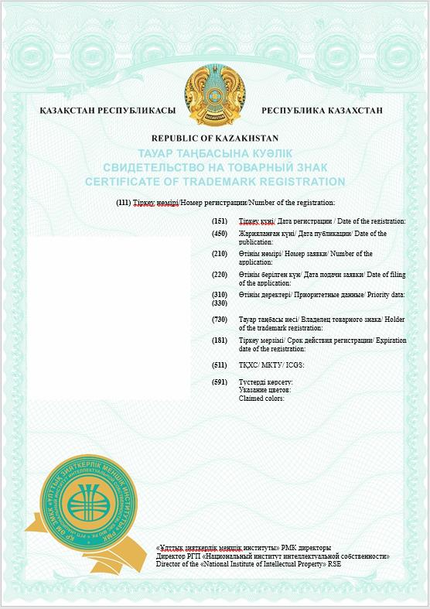

Обратная сторона

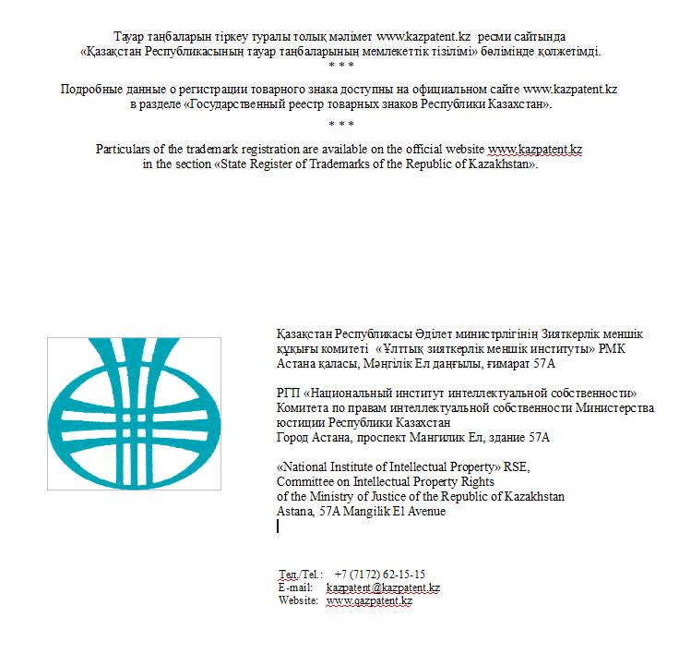

Приложение 21 к перечню
Приложение 3 к приказу
Министра юстиции
Республики Казахстан
от 29 августа 2018 года № 1340
Форма

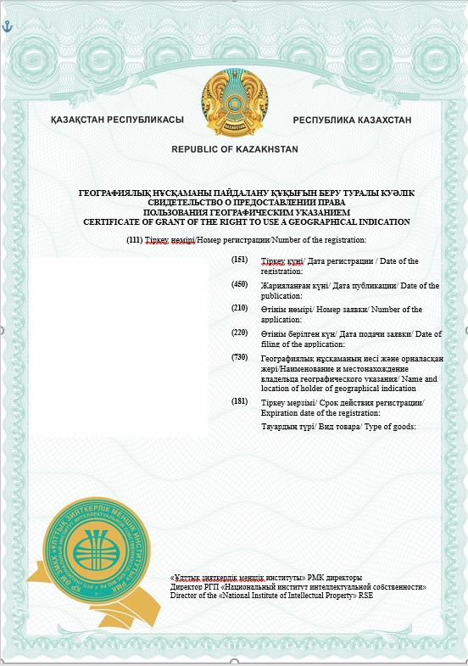

Обратная сторона

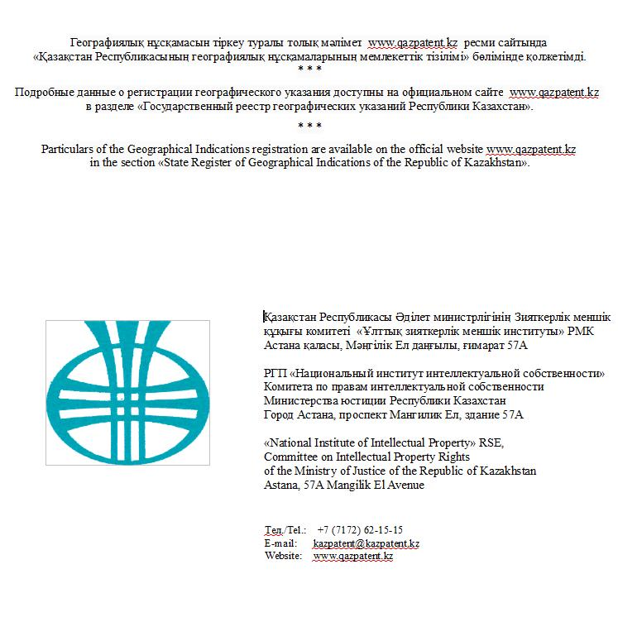

Приложение 22 к перечню
Приложение 4 к приказу
Министра юстиции
Республики Казахстан
от 29 августа 2018 года № 1340
Форма

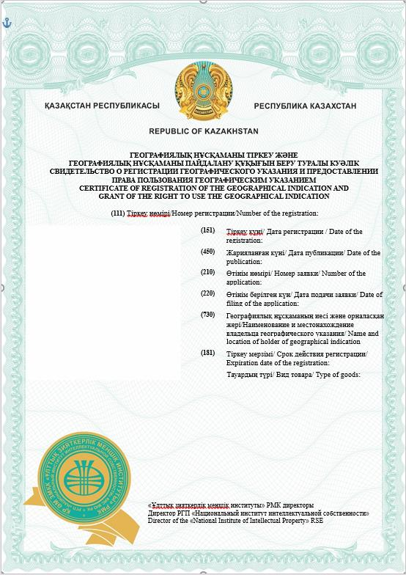

Обратная сторона

Приложение 23 к перечню
Приложение 1
к Правилам регистрации
объектов промышленной
собственности
в Государственном реестре
изобретений, Государственном
реестре полезных моделей,
Государственном реестре
промышленных образцов
и выдачи охранных документов
и их дубликатов, признания
недействительными
и досрочного прекращения
действия патентов
Форма
Перечень основных требований к оказанию государственной услуги
"Выдача охранных документов в сфере промышленной собственности"
Наименование государственной услуги:
"Выдача охранных документов в сфере промышленной собственности"
1 | Наименование услугодателя | Республиканское государственное предприятие на праве хозяйственного ведения "Национальный институт интеллектуальной собственности" Комитета по правам интеллектуальной собственности Министерства юстиции Республики Казахстан (далее – услугодатель).
 | наименование подвида  (при наличии) государственной услуги | отсутствует
2 | Способы предоставления государственной услуги (каналы доступа) | через веб-портал "цифрового правительства": www.egov.kz (далее – портал).
3 | Срок оказания государственной услуги | 10 (десять) рабочих дней
4 | Форма оказания государственной услуги | электронная (частично цифровизированная)
5 | Результат оказания государственной услуги | При выдаче охранного документа: внесение сведений о выдаче охранного документа (на изобретение, полезную модель, промышленный образец) в Государственный реестр, выдача охранного документа и публикация сведений о выдаче либо мотивированный ответ об отказе в оказании государственной услуги. В случае обращения за государственной услугой ранее сроков, установленных пунктом 1 статьи 26 Патентного закона Республики Казахстан, без ходатайства о досрочной публикации сведения о выдаче патента на изобретение публикуются по истечении восемнадцати месяцев, а сведения о выдаче патента на полезную модель и промышленный образец – по истечении двенадцати месяцев с даты подачи заявки. При выдаче дубликата охранного документа: выдача дубликата охранного документа либо мотивированный ответ об отказе в оказании государственной услуги.
6 | Размер платы, взимаемой с заявителя при оказании государственной услуги и ее подвидов (при наличии), и способы ее взимания в случаях, предусмотренных законодательством Республики Казахстан | Государственная услуга оказывается на платной основе в соответствии с Ценами на услуги в области охраны объектов промышленной собственности, утверждаемыми согласно пункту 2 статьи 4-1 Закона Республики Казахстан "Патентный закон Республики Казахстан" и размещаемыми на официальных сайтах уполномоченного органа www.adilet.gov.kz и услугодателя www.kazpatent.kz.
7 | График работы услугодателя и объектов информации | 1) услугодателя – с понедельника по пятницу включительно с 8:30 часов до 17:30 часов, с перерывом на обед с 12:00 часов до 13:00 часов, кроме выходных и праздничных дней, согласно Трудовому кодексу Республики Казахстан (далее – Кодекс) и Закону Республики Казахстан "О праздниках в Республике Казахстан" (далее – Закон о праздниках);  2) веб-портала – круглосуточно, за исключением перерывов, связанных с проведением технических работ (при обращении услугополучателя после окончания рабочего времени, в выходные и праздничные дни согласно Кодексу и Закону о праздниках, прием заявления и выдача результата оказания государственной услуги осуществляется следующим рабочим днем).
8 | Перечень документов и сведений, истребуемых у услугополучателя для оказания государственной услуги и ее подвидов (при наличии) | При выдаче охранного документа:  1) заявление физического и (или) юридического лица, согласно приложению 2 к настоящим Правилам;  2) электронная копия доверенности если заявление на оказание государственной услуги подается через представителя;  3) электронная копия ходатайства о досрочной публикации, если услугодатель обращается за оказанием государственной услуги ранее сроков, предусмотренных пунктом 1 статьи 26 Патентного закона Республики Казахстан. При выдаче дубликата охранного документа:  1) ходатайство в форме электронного документа, удостоверенного ЭЦП услугополучателя согласно приложению 9 к настоящим Правилам;  2) электронная копия доверенности если заявление на оказание государственной услуги подается через представителя. Сведения о документе, подтверждающем плату, услугодатель получает из соответствующей государственной цифровой системы через ПШЦП.
9 | Основания для отказа в оказании государственной услуги и ее подвидов (при наличии), установленные законами Республики Казахстан | Установление недостоверности документов, представленных услугополучателем для получения государственной услуги, и (или) данных (сведений), содержащихся в них.
10 | Иные требования с учетом особенностей оказания государственной услуги, в том числе оказываемой в электронной форме | 1) услугополучатель имеет возможность получения информации о порядке и статусе оказания государственной услуги в режиме удаленного доступа посредством "личного кабинета" портала, а также единого контакт-центра "1414", 8-800-080-7777;  2) контактные телефоны справочных служб по вопросам оказания государственной услуги указаны на интернет-ресурсах уполномоченного органа www.adilet.gov.kz и услугодателя www.kazpatent.kz.
Приложение 24 к перечню
Приложение 2
к Правилам регистрации
объектов промышленной
собственности
в Государственном реестре
изобретений, Государственном
реестре полезных моделей,
Государственном реестре
промышленных образцов
и выдачи охранных документов
и их дубликатов, признания
недействительными и досрочного
прекращения действия патентов
Форма
ЗАЯВЛЕНИЕ
на оказание государственной услуги
"Выдача охранных документов в сфере промышленной собственности"
На основании решения услугодателя о выдаче патента на изобретение, полезную
модель, промышленный образец по заявке № ________ прошу внести сведения
о выдаче охранного документа в Государственный реестр, выдать патент
и опубликовать сведения о выдаче в официальном бюллетене.
Приложение:
□ доверенность (если заявление подается представителем)
□ ходатайство о досрочной публикации (если требуется в соответствии с пунктом 1
статьи 26 Патентного Закона Республики Казахстан Патентный закон Республики Казахстан)
(Электронная цифровая подпись)
Фамилия, имя, отчество (при его наличии)
Согласен (на) на использование сведений, составляющих охраняемую законом тайну,
содержащихся в цифровых системах.
Приложение 25 к перечню
Приложение 3
к Правилам регистрации
объектов промышленной
собственности
в Государственном реестре
изобретений, Государственном
реестре полезных моделей,
Государственном реестре
промышленных образцов
и выдачи охранных документов
и их дубликатов, признания
недействительными и досрочного
прекращения действия патентов
Форма
Банковские реквизиты, необходимые для оплаты услуг услугодателя
Получатель: Республиканское государственное предприятие на праве хозяйственного
ведения "Национальный институт интеллектуальной собственности" Комитета
по правам интеллектуальной собственности Министерства юстиции Республики Казахстан
Адрес: 010000, Республика Казахстан, город Астана, район Есиль, проспект Мәңгілік
ел, здание 57А, нежилое помещение 8
БИН: 020940003199
КБЕ: 16
КНП: 859
Наименование банка, ИИК, БИК: Акционерное общество "Нурбанк"
KZ8584905KZ006015415NURSKZKX
Акционерное общество "Народный Банк Казахстана" KZ386010111000288323
HSBKKZKX, KZ366017111000000792 HSBKKZKX
Акционерное общество "Bereke Bank" KZ14914012203KZ0047J SABRKZKA
Филиал акционерного общества "ForteBank" в городе Астана
KZ1096503F0007611692IRTYKZKA
Приложение 26 к перечню
Приложение 4
к Правилам регистрации
объектов промышленной
собственности
в Государственном реестре
изобретений,
Государственном реестре
полезных моделей,
Государственном реестре
промышленных образцов
и выдачи охранных
документов и их дубликатов,
признания недействительными
и досрочного прекращения
действия патентов
Форма
УВЕДОМЛЕНИЕ
об оказании государственной услуги
"Выдача охранных документов в сфере промышленной собственности"
Республиканское государственное предприятие на праве хозяйственного ведения
"Национальный институт интеллектуальной собственности" Комитета по правам
интеллектуальной собственности Министерства юстиции Республики Казахстан
в соответствии с пунктом _ статьи _ Патентного Закона Республики Казахстан
уведомляет о выдаче охранных документов. Сведения о выдаче опубликованы
в бюллетене № __ от ______ года.
Приложение:
(Электронная цифровая подпись)
Приложение 27 к перечню
Приложение 5
к Правилам регистрации
объектов промышленной
собственности
в Государственном реестре
изобретений, Государственном
реестре полезных моделей,
Государственном реестре
промышленных образцов
и выдачи охранных документов
и их дубликатов, признания
недействительными и досрочного
прекращения действия патентов
Форма
МОТИВИРОВАННЫЙ ОТКАЗ
в дальнейшем рассмотрении заявления
Республиканское государственное предприятие на праве хозяйственного ведения
"Национальный институт интеллектуальной собственности" Комитета по правам
интеллектуальной собственности Министерства юстиции Республики Казахстан
сообщает, что в связи с ____________, согласно статье 19 Закона Республики
Казахстан "О государственных и социально ответственных услугах" в дальнейшем
рассмотрении заявления отказано.
Приложение:
(Электронная цифровая подпись)
Приложение 28 к перечню
Приложение 6
к Правилам регистрации
объектов промышленной
собственности
в Государственном реестре
изобретений,
Государственном реестре
полезных моделей,
Государственном реестре
промышленных образцов
и выдачи охранных документов
и их дубликатов, признания
недействительными и досрочного
прекращения действия патентов
Форма

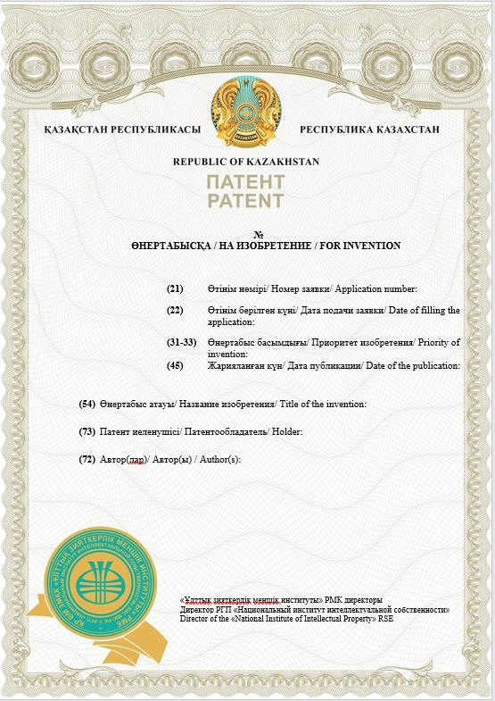

Обратная сторона

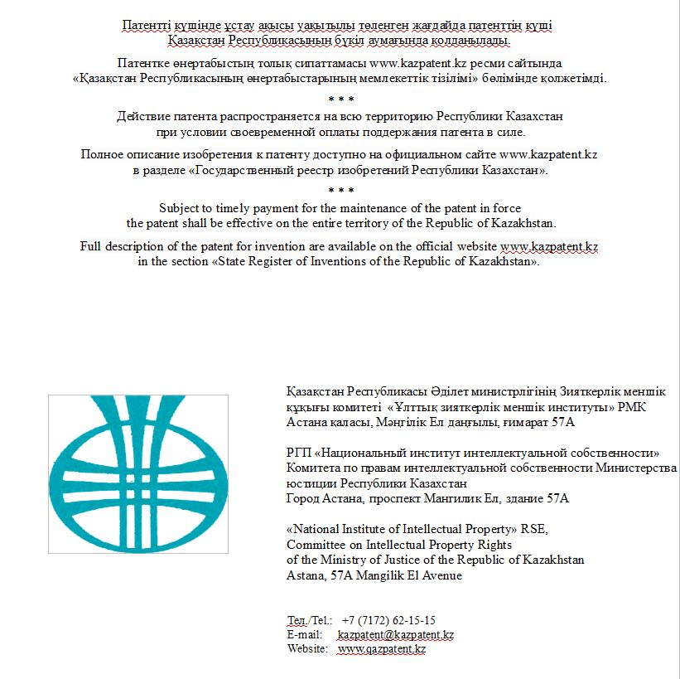

Приложение 29 к перечню
Приложение 7
к Правилам регистрации
объектов промышленной
собственности
в Государственном реестре
изобретений, Государственном
реестре полезных моделей,
Государственном реестре
промышленных образцов
и выдачи охранных документов
и их дубликатов, признания
недействительными и досрочного
прекращения действия патентов
Форма

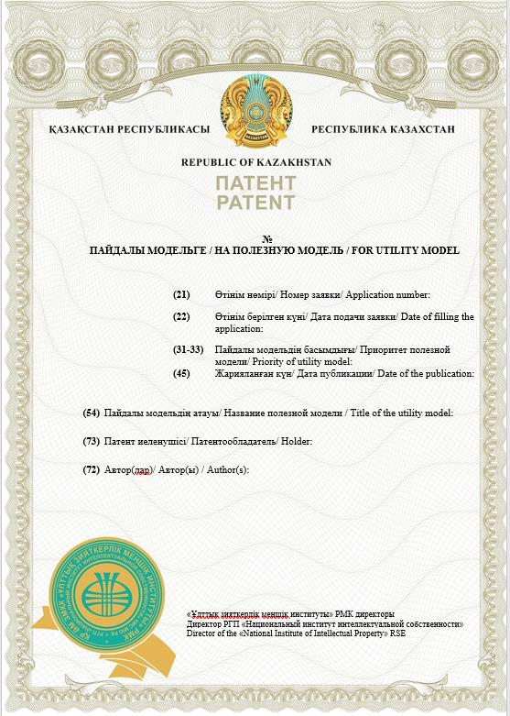

Обратная сторона

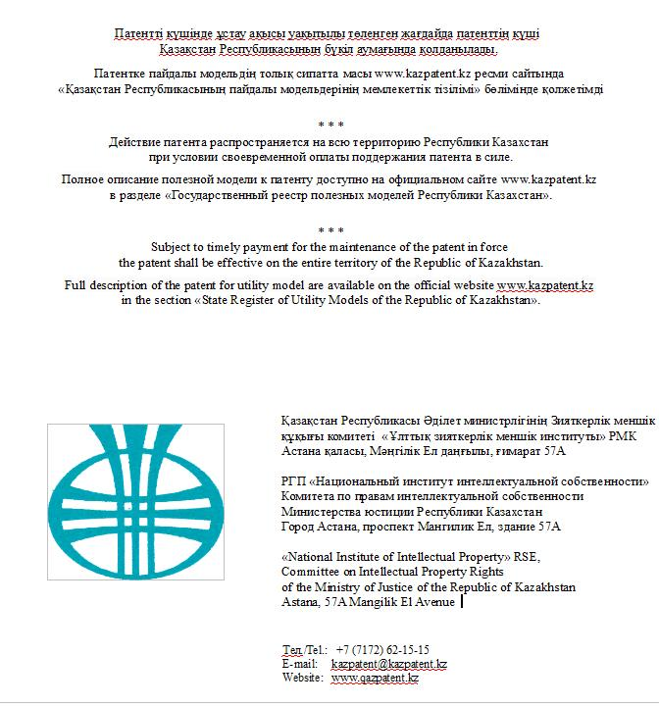

Приложение 30 к перечню
Приложение 8
к Правилам регистрации
объектов промышленной
собственности
в Государственном реестре
изобретений, Государственном
реестре полезных моделей,
Государственном реестре
промышленных образцов
и выдачи охранных документов
и их дубликатов, признания
недействительными и досрочного
прекращения действия патентов
Форма

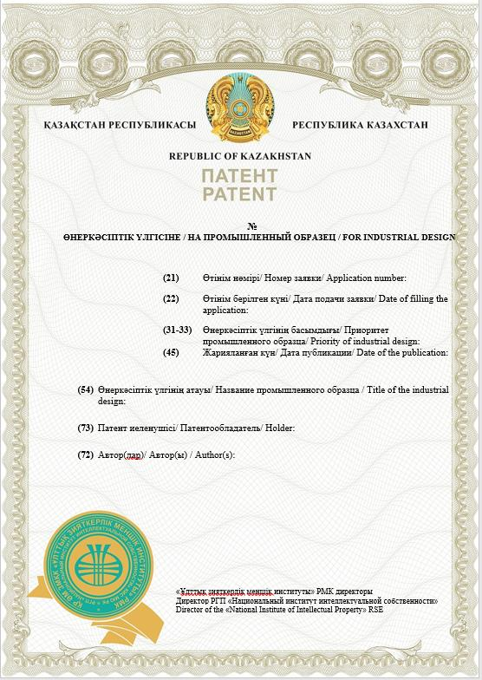

Обратная сторона

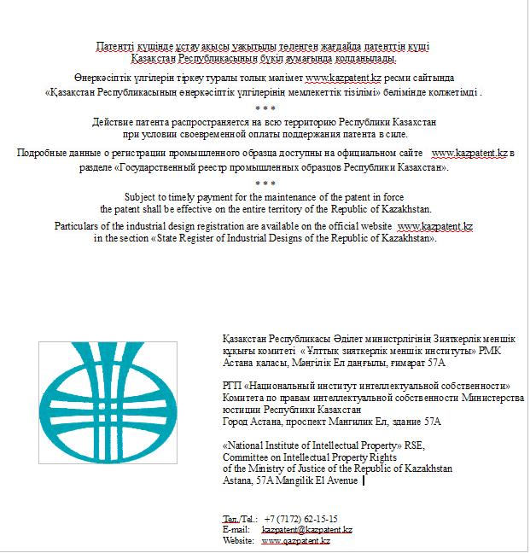

Приложение 31 к перечню
Приложение 9
к Правилам регистрации
объектов промышленной
собственности
в Государственном реестре
изобретений, Государственном
реестре полезных моделей,
Государственном реестре
промышленных образцов
и выдачи охранных документов
и их дубликатов, признания
недействительными
и досрочного прекращения
действия патентов
Форма

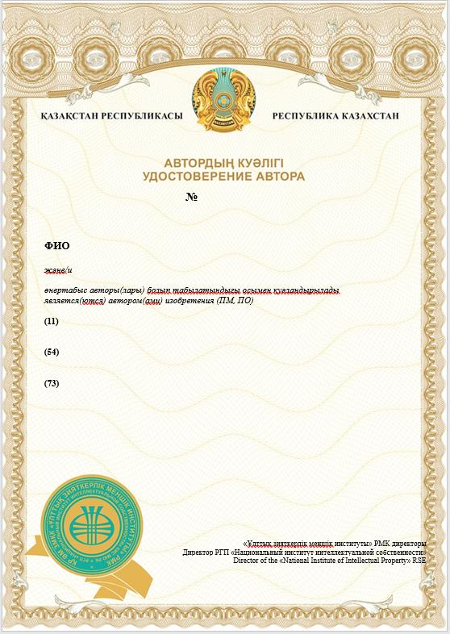

Обратная сторона

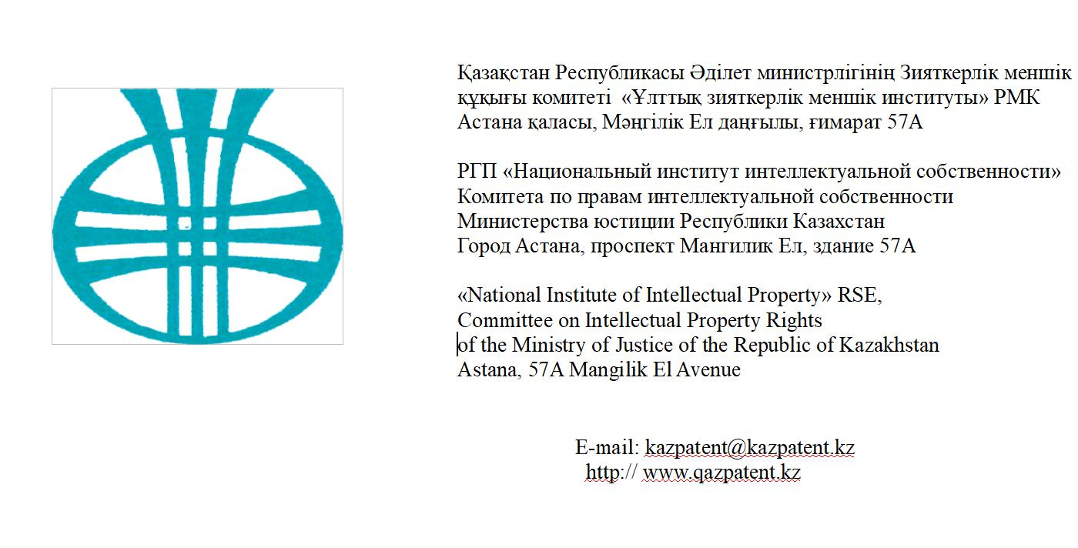

Приложение 32 к перечню
Приложение 11
к Правилам регистрации
объектов промышленной
собственности
в Государственном реестре
изобретений, Государственном
реестре полезных моделей,
Государственном реестре
промышленных образцов
и выдачи охранных документов
и их дубликатов, признания
недействительными
и досрочного прекращения
действия патентов
Форма
Адресат
Адрес
УВЕДОМЛЕНИЕ
о выдаче дубликата охранного документа в сфере промышленной собственности
Республиканское государственное предприятие на праве хозяйственного ведения
"Национальный институт интеллектуальной собственности" Комитета по правам
интеллектуальной собственности Министерства юстиции Республики Казахстан
сообщает в соответствии с пунктом _ статьи _ Патентного Закона Республики
Казахстан уведомляет о выдаче дубликата. Сведения о выдаче опубликованы
в бюллетене №_ от ______ года.
Приложение:
(Электронная цифровая подпись)
Приложение 33 к перечню
Приложение 12
к Правилам регистрации
объектов промышленной
собственности
в Государственном реестре
изобретений, Государственном
реестре полезных моделей,
Государственном реестре
промышленных образцов
и выдачи охранных документов
и их дубликатов, признания
недействительными и досрочного
прекращения действия патентов
Форма
Адресат
Адрес
УВЕДОМЛЕНИЕ
об отказе в выдаче дубликата в сфере промышленной собственности
Республиканское государственное предприятие на праве хозяйственного ведения
"Национальный институт интеллектуальной собственности" Комитета по правам
интеллектуальной собственности Министерства юстиции Республики Казахстан
сообщает, что в связи с ____________, согласно статье 19 Закона Республики
Казахстан "О государственных и социально ответственных услугах" в дальнейшем
рассмотрении заявления отказано.
Приложение:
(Электронная цифровая подпись)
Приложение 34 к перечню
Приложение 1
к Правилам внесения
топологий в Государственный
реестр топологий интегральных
микросхем и выдачи
свидетельств о регистрации,
удостоверений авторов
Форма
Перечень основных требований к оказанию государственной услуги
"Регистрация топологий интегральных микросхем"
Наименование государственной услуги:
"Регистрация топологий интегральных микросхем"
1 | Наименование услугодателя | Республиканское государственное предприятие на праве хозяйственного ведения "Национальный институт интеллектуальной собственности" Комитета по правам интеллектуальной собственности Министерства юстиции Республики Казахстан (далее – услугодатель).
 | наименование подвида  (при наличии) государственной услуги | отсутствует
2 | Способы предоставления государственной услуги (каналы доступа) | через веб-портал "цифрового правительства": www.egov.kz (далее – портал).
3 | Срок оказания государственной услуги | 10 (десять) рабочих дней
4 | Форма оказания государственной услуги | электронная (частично цифровизированная)
5 | Результат оказания государственной услуги | Выдача свидетельства о государственной регистрации топологий интегральных микросхем либо мотивированный отказ в оказании государственной услуги.
6 | Размер платы, взимаемой с заявителя при оказании государственной услуги и ее подвидов (при наличии), и способы ее взимания в случаях, предусмотренных законодательством Республики Казахстан | Государственная услуга оказывается на платной основе в соответствии с Ценами на услуги в области охраны топологий, утверждаемыми согласно пункту 2 статьи 4-1 Закона Республики Казахстан "О правовой охране топологий интегральных микросхем" и размещаемыми на официальных сайтах уполномоченного органа www.adilet.gov.kz и услугодателя www.kazpatent.kz.
7 | График работы услугодателя и объектов информации | 1) услугодателя – с понедельника по пятницу включительно с 8:30 часов до 17:30 часов, с перерывом на обед с 12:00 часов до 13:00 часов, кроме выходных и праздничных дней, согласно Трудовому кодексу Республики Казахстан (далее – Кодекс) и Закону Республики Казахстан "О праздниках в Республике Казахстан" (далее – Закон о праздниках);  2) веб-портала – круглосуточно, за исключением перерывов, связанных с проведением технических работ (при обращении услугополучателя после окончания рабочего времени, в выходные и праздничные дни согласно Кодексу и Закону о праздниках, прием заявления и выдача результата оказания государственной услуги осуществляется следующим рабочим днем).
8 | Перечень документов и сведений, истребуемых у услугополучателя для оказания государственной услуги и ее подвидов (при наличии) | 1) заявление физического и (или) юридического лица, согласно приложению 2 к настоящим Правилам;  2) электронная копия доверенности в случае подачи заявления через представителя.  3) электронные копии материалов, идентифицирующих топологию, включая реферат. Сведения о документе, подтверждающем плату, услугодатель получает из соответствующей государственной цифровой системы через ПШЦП.
9 | Основания для отказа в оказании государственной услуги и ее подвидов (при наличии), установленные законами Республики Казахстан | Установление недостоверности документов, представленных услугополучателем для получения государственной услуги, и (или) данных (сведений), содержащихся в них.
10 | Иные требования с учетом особенностей оказания государственной услуги, в том числе оказываемой в электронной форме | 1) услугополучатель имеет возможность получения информации о порядке и статусе оказания государственной услуги в режиме удаленного доступа посредством "личного кабинета" портала, а также единого контакт-центра "1414", 8-800-080-7777;  2) контактные телефоны справочных служб по вопросам оказания государственной услуги указаны на интернет-ресурсах уполномоченного органа www.adilet.gov.kz и услугодателя www.kazpatent.kz.
Приложение 35 к перечню
Приложение 2
к Правилам внесения
топологий в Государственный
реестр топологий интегральных
микросхем и выдачи
свидетельств о регистрации,
удостоверений авторов
Форма
ВХОДЯЩИЙ НОМЕР  Дата поступления: ____  ________20___ года | (21) РЕГИСТРАЦИОННЫЙ номер заявки |  | (22) ДАТА ПОДАЧИ
З А Я В Л Е Н И Е  о регистрации топологии  интегральной микросхемы | АДРЕС ДЛЯ ПЕРЕПИСКИ (Почтовый индекс, адрес на территории Республики Казахстан; фамилия, имя, отчество (при наличии) или наименование юридического лица)
 | Телефон: |  | Факс:
 | Адрес электронной почты:
Представляя указанные ниже документы, заявитель подтверждает отсутствие в представленном на регистрацию объекте сведений, составляющих государственную тайну, и предоставляет Республиканское государственное предприятие "Национальный институт интеллектуальной собственности" Комитета по правам интеллектуальной собственности Министерства юстиции Республики Казахстан право на воспроизведение материалов, идентифицирующих регистрируемый объект, на бумажном носителе и путем записи на электронном носителе, в том числе записи в память электронно-вычислительной машины, в целях, необходимых для предоставления государственной услуги.
1. НАЗВАНИЕ ИНТЕГРАЛЬНОЙ МИКРОСХЕМЫ С РЕГИСТРИРУЕМОЙ ТОПОЛОГИЕЙ АЛЬТЕРНАТИВНОЕ НАЗВАНИЕ:
СОКРАЩЕННОЕ НАЗВАНИЕ:
2. ПРАВООБЛАДАТЕЛЬ (ЗАЯВИТЕЛЬ (И) БИЗНЕС ИДЕНТИФИКАЦИОННЫЙ НОМЕР:
_____________________________________________________________________
ИДЕНТИФИКАЦИОННЫЙ (ИНДИВИДУАЛЬНЫЙ) НОМЕР НАЛОГОПЛАТЕЛЬЩИКА:
____________________________________________________________________
Номер документа, удостоверяющего личность: ___________________________
(Указываются фамилия, имя, отчество (при его наличии) и место жительства
(для физического лица) или наименование юридического лица (согласно учредительным
документам) и место нахождения, (для юридического лица), включая название страны.
Данные о месте жительства автора (ов)-заявителя(ей) приводятся в графе 5А)
3. ОСНОВАНИЯ ВОЗНИКНОВЕНИЯ ПРАВА НА РЕГИСТРИРУЕМУЮ ТОПОЛОГИЮ
(отметить [Х]) (заполняется, если заявитель является юридическим лицом, или состав
заявителей не соответствует составу авторов)
□ заявитель является работодателем автора □ передача прав автором или его
правопреемником заявителю
□ передача прав работодателем заявителю □ в порядке универсального правопреемства
(наследование, реорганизация)
□ заявитель является автором □ ________________________________________
Иное - указать
4. МЕСТО И ДАТА ПЕРВОГО ИСПОЛЬЗОВАНИЯ РЕГИСТРИРУЕМОЙ ТОПОЛОГИИ
Страна: _____________________________________________________ число: месяц: год:
5. АВТОРЫ всего авторов _____ □ авторы отказались быть упомянутыми в качестве таковых
5А. СВЕДЕНИЯ ОБ АВТОРЕ
Фамилия, имя, отчество (при его наличии):
Дата рождения: число: месяц: год: Гражданство:
Согласен на использование сведений, составляющих охраняемую законом тайну,
содержащуюся в цифровых системах
Адрес постоянного места жительства, включая указание страны, номер телефона:
Краткое описание творческого вклада автора в создание регистрируемой топологии:
6. ДАННЫЕ О ПРАВООБЛАДАТЕЛЕЙ НА ДАТУ ИСПОЛЬЗОВАНИЯ ТОПОЛОГИИ
Фамилия, имя, отчество (при его наличии):
Гражданство:
Адрес: телефон:
6А. СВЕДЕНИЯ ОБ ОХРАНЯЕМЫХ ТОПОЛОГИЯХ (использованных при создании данной топологии)
7. ОПЛАТА УСЛУГ РЕСПУБЛИКАНСКОГО ГОСУДАРСТВЕННОГО ПРЕДПРИЯТИЯ
"НАЦИОНАЛЬНЫЙ ИНСТИТУТ ИНТЕЛЛЕКТУАЛЬНОЙ СОБСТВЕННОСТИ"
КОМИТЕТА ПО ПРАВАМ ИНТЕЛЛЕКТУАЛЬНОЙ СОБСТВЕННОСТИ
МИНИСТЕРСТВА ЮСТИЦИИ РЕСПУБЛИКИ КАЗАХСТАН
□ уплачена □ не уплачена
СВЕДЕНИЯ О ПЛАТЕЛЬЩИКЕ (указываются фамилия, имя, отчество (при наличии)
физического лица или наименование юридического лица):
□ Для физического лица  Номер и дата документа, удостоверяющего личность: |  | □ для юридического лица  БИН:  КБК:  БИК:
ИИН:
8. КОНТАКТНЫЕ РЕКВИЗИТЫ ДЛЯ ПРЕДСТАВЛЕНИЯ ТРЕТЬИМ ЛИЦАМ
(телефон, адрес электронной почты, и другие):
9. ПОДПИСЬ ЭЦП (И) ЗАЯВИТЕЛЯ (ЕЙ) (ПРАВООБЛАДАТЕЛЯ (ЕЙ) ИЛИ ЕГО (ИХ)
ПРЕДСТАВИТЕЛЯ (ЕЙ)
___________________________________________________________________
___________________________________________________________________
___________________________________________________________________
(От имени юридического лица заявление подписывается руководителем организации или иным лицом, уполномоченным на это в установленном законодательством Республики Казахстан порядке, с указанием его должности, и скрепляется печатью юридического лица при наличии печати.
Подпись любого лица должна быть расшифрована с указанием фамилии и инициалов и указана дата подписания заявления.
Правообладатели – физические лица подтверждают согласие с обработкой указанных в данном заявлении персональных данных в целях и объеме, необходимых для предоставления государственной услуги, и в течение срока действия исключительного права на регистрируемый объект)
Приложение 36 к перечню
Приложение 3
к Правилам внесения
топологий в Государственный
реестр топологий интегральных
микросхем и выдачи
свидетельств о регистрации,
удостоверений авторов
Форма
Банковские реквизиты, необходимые для оплаты услуг услугодателя
Получатель: Республиканское государственное предприятие на праве хозяйственного
ведения "Национальный институт интеллектуальной собственности" Комитета
по правам интеллектуальной собственности Министерства юстиции Республики Казахстан
Адрес: 010000, Республика Казахстан, город Астана, район Есиль, проспект Мәңгілік
ел, здание 57А, нежилое помещение 8
БИН: 020940003199
КБЕ: 16
КНП: 859
Наименование банка, ИИК, БИК: Акционерное общество "Нурбанк"
KZ8584905KZ006015415NURSKZKX
Акционерное общество "Народный Банк Казахстана" KZ386010111000288323
HSBKKZKX, KZ366017111000000792 HSBKKZKX
Акционерное общество "Bereke Bank" KZ14914012203KZ0047J SABRKZKA
Филиал акционерного общества "ForteBank" в городе Астана
KZ1096503F0007611692IRTYKZKA
Приложение 37 к перечню
Приложение 4
к Правилам внесения
топологий в Государственный
реестр топологий интегральных
микросхем и выдачи
свидетельств о регистрации,
удостоверений авторов
Форма
УВЕДОМЛЕНИЕ
об оказании государственной услуги
"Регистрация топологий интегральных микросхем"
Республиканское государственное предприятие на праве хозяйственного ведения
"Национальный институт интеллектуальной собственности" Комитета по правам
интеллектуальной собственности Министерства юстиции Республики Казахстан
уведомляет, что в соответствии с пунктом _ статьи _ Закона Республики Казахстан
"О правовой охране топологий интегральных микросхем" топология интегральной
микросхемы № _ зарегистрирован в Государственном реестре топологий
интегральных микросхем Республики Казахстан.
Приложение:
(Электронная цифровая подпись)
Приложение 38 к перечню
Приложение 5
к Правилам внесения топологий
в Государственный реестр
топологий интегральных
микросхем и выдачи
свидетельств о регистрации,
удостоверений авторов
Форма
МОТИВИРОВАННЫЙ ОТКАЗ
в дальнейшем рассмотрении заявления
Республиканское государственное предприятие на праве хозяйственного ведения
"Национальный институт интеллектуальной собственности" Комитета по правам
интеллектуальной собственности Министерства юстиции Республики Казахстан
сообщает, что в связи с ____________, согласно статье 19 Закона Республики
Казахстан "О государственных и социально ответственных услугах" в дальнейшем
рассмотрении заявления отказано.
Приложение:
(Электронная цифровая подпись)
Приложение 39 к перечню
Приложение 6
к Правилам внесения
топологий в Государственный
реестр топологий интегральных
микросхем и выдачи
свидетельств о регистрации,
удостоверений авторов
Форма

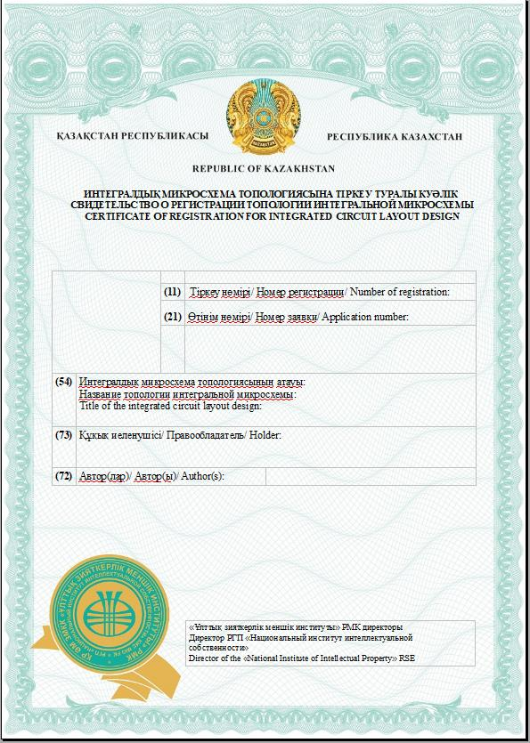

Обратная сторона

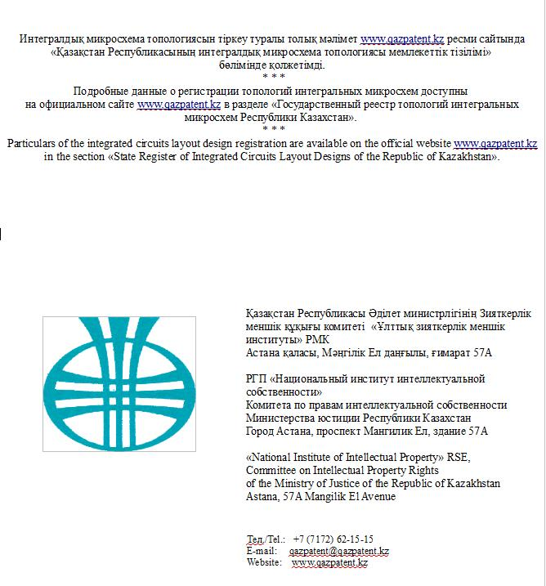

Приложение 40 к перечню
Приложение 7
к Правилам внесения
топологий в Государственный
реестр топологий интегральных
микросхем и выдачи
свидетельств о регистрации,
удостоверений авторов
Форма

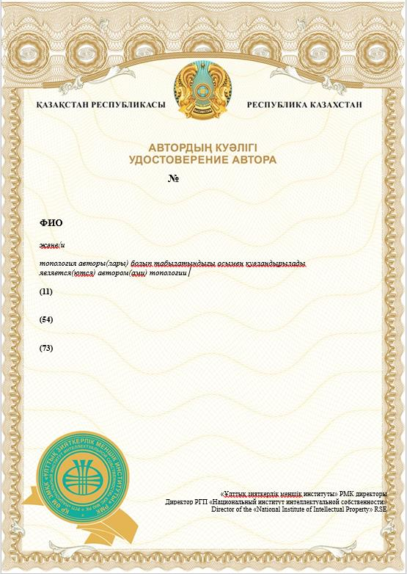

Обратная сторона

Приложение 41 к перечню
Приложение 1
к Правилам о регистрации
селекционных достижений
в Государственном реестре
селекционных достижений
и выдачи охранных документов
и их дубликатов, аннулирования
и досрочного прекращения
действия патентов
Форма
Перечень основных требований к оказанию государственной услуги
"Выдача охранного документа на селекционное достижение"
Наименование государственной услуги:
"Выдача охранного документа на селекционное достижение"
1 | Наименование услугодателя | Республиканское государственное предприятие на праве хозяйственного ведения "Национальный институт интеллектуальной собственности" Комитета по правам интеллектуальной собственности Министерства юстиции Республики Казахстан (далее – услугодатель).
 | наименование подвида  (при наличии) государственной услуги | отсутствует
2 | Способы предоставления государственной услуги (каналы доступа) | через веб-портал "цифрового правительства": www.egov.kz (далее – портал).
3 | Срок оказания государственной услуги | 10 (десять) рабочих дней
4 | Форма оказания государственной услуги | электронная (частично цифровизированная)
5 | Результат оказания государственной услуги | 1) при выдаче охранного документа: внесение сведений о выдаче охранного документа на селекционное достижение в Государственный реестр, выдача охранного документа и публикация сведений о выдаче либо мотивированный ответ об отказе в оказании государственной услуги.  2) при выдаче дубликата охранного документа: выдача дубликата охранного документа либо мотивированный ответ об отказе в оказании государственной услуги.
6 | Размер платы, взимаемой с заявителя при оказании государственной услуги и ее подвидов (при наличии), и способы ее взимания в случаях, предусмотренных законодательством Республики Казахстан | Государственная услуга оказывается на платной основе в соответствии с Ценами на услуги селекционных достижений, утверждаемыми согласно пункту 2 статьи 3-2 Закона Республики Казахстан "Об охране селекционных достижений" и размещаемыми на официальных сайтах уполномоченного органа www.adilet.gov.kz и услугодателя www.kazpatent.kz.
7 | График работы услугодателя и объектов информации | 1) услугодателя – с понедельника по пятницу включительно с 8:30 часов до 17:30 часов, с перерывом на обед с 12:00 часов до 13:00 часов, кроме выходных и праздничных дней, согласно Трудовому кодексу Республики Казахстан (далее – Кодекс) и Закону Республики Казахстан "О праздниках в Республике Казахстан" (далее – Закон о праздниках);  2) веб-портала – круглосуточно, за исключением перерывов, связанных с проведением технических работ (при обращении услугополучателя после окончания рабочего времени, в выходные и праздничные дни согласно Кодексу и Закону о праздниках, прием заявления и выдача результата оказания государственной услуги осуществляется следующим рабочим днем).
8 | Перечень документов и сведений, истребуемых у услугополучателя для оказания государственной услуги и ее подвидов (при наличии) | При выдаче охранного документа:  1) заявление физического и (или) юридического лица, согласно приложению 2 к настоящим Правилам;  2) электронная копия доверенности если заявление на оказание государственной услуги подается через представителя. При выдаче дубликата охранного документа:  1) ходатайство в форме электронного документа, удостоверенного электронной цифровой подписью услугополучателя согласно приложению 8 к настоящим Правилам;  2) электронная копия доверенности если заявление на оказание государственной услуги подается через представителя. Сведения о документе, подтверждающем оплату, услугодатель получает из соответствующей государственной цифровой системы через шлюз "цифрового правительства".
9 | Основания для отказа в оказании государственной услуги и ее подвидов (при наличии), установленные законами Республики Казахстан | Установление недостоверности документов, представленных услугополучателем для получения государственной услуги, и (или) данных (сведений), содержащихся в них.
10 | Иные требования с учетом особенностей оказания государственной услуги, в том числе оказываемой в электронной форме | 1) услугополучатель имеет возможность получения информации о порядке и статусе оказания государственной услуги в режиме удаленного доступа посредством "личного кабинета" портала, а также единого контакт-центра "1414", 8-800-080-7777;  2) контактные телефоны справочных служб по вопросам оказания государственной услуги указаны на интернет-ресурсах уполномоченного органа www.adilet.gov.kz и услугодателя www.kazpatent.kz.
Приложение 42 к перечню
Приложение 3
к Правилам о регистрации
селекционных достижений
в Государственном реестре
селекционных достижений
и выдачи охранных документов
и их дубликатов,
аннулирования и досрочного
прекращения действия патентов
Форма
Банковские реквизиты, необходимые для оплаты услуг услугодателя
Получатель: Республиканское государственное предприятие на праве хозяйственного
ведения "Национальный институт интеллектуальной собственности" Комитета
по правам интеллектуальной собственности Министерства юстиции Республики Казахстан
Адрес: 010000, Республика Казахстан, город Астана, район Есиль, проспект Мәңгілік
ел, здание 57А, нежилое помещение 8
БИН: 020940003199
КБЕ: 16
КНП: 859
Наименование банка, ИИК, БИК: Акционерное общество "Нурбанк"
KZ8584905KZ006015415NURSKZKX
Акционерное общество "Народный Банк Казахстана" KZ386010111000288323
HSBKKZKX, KZ366017111000000792 HSBKKZKX
Акционерное общество "Bereke Bank" KZ14914012203KZ0047J SABRKZKA
Филиал акционерного общества "ForteBank" в городе Астана
KZ1096503F0007611692IRTYKZKA
Приложение 43 к перечню
Приложение 4
к Правилам о регистрации
селекционных достижений
в Государственном реестре
селекционных достижений
и выдачи охранных документов
и их дубликатов, аннулирования
и досрочного прекращения
действия патентов
Форма
Адресат
Адрес
УВЕДОМЛЕНИЕ
об оказании государственной услуги
"Выдача охранного документа на селекционное достижение"
Республиканское государственное предприятие на праве хозяйственного ведения
"Национальный институт интеллектуальной собственности" Комитета по правам
интеллектуальной собственности Министерства юстиции Республики Казахстан
в соответствии с пунктом _ статьи _ Закона Республики Казахстан "Об охране
селекционных достижений" уведомляет о выдаче охранных документов. Сведения
о выдаче опубликованы в бюллетене №_ от ______ года.
Приложение:
(Электронная цифровая подпись)
Приложение 44 к перечню
Приложение 5
к Правилам о регистрации
селекционных достижений
в Государственном реестре
селекционных достижений
и выдачи охранных документов
и их дубликатов, аннулирования
и досрочного прекращения
действия патентов
Форма
Адресат
Адрес
МОТИВИРОВАННЫЙ ОТКАЗ
в дальнейшем рассмотрении заявления
Республиканское государственное предприятие на праве хозяйственного ведения
"Национальный институт интеллектуальной собственности" Комитета по правам
интеллектуальной собственности Министерства юстиции Республики Казахстан
сообщает, что в связи с ____________, согласно статье 19 Закона Республики
Казахстан "О государственных и социально ответственных услугах" в дальнейшем
рассмотрении заявления отказано.
Приложение:
(Электронная цифровая подпись)
Приложение 45 к перечню
Приложение 6
к Правилам о регистрации
селекционных достижений
в Государственном реестре
селекционных достижений
и выдачи охранных документов
и их дубликатов, аннулирования
и досрочного прекращения
действия патентов
Форма

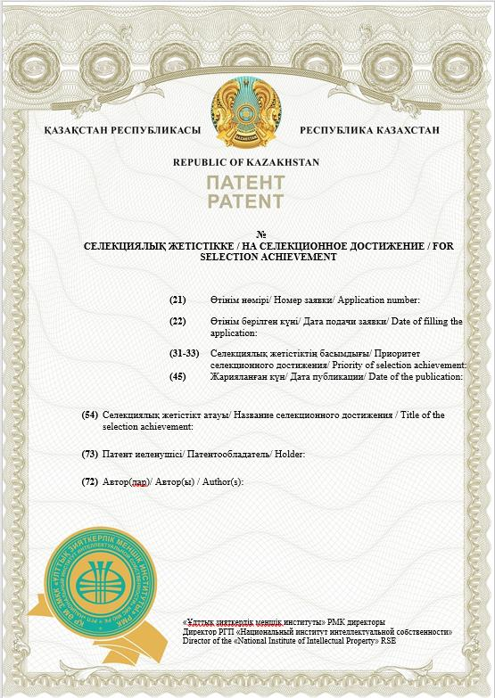

Обратная сторона

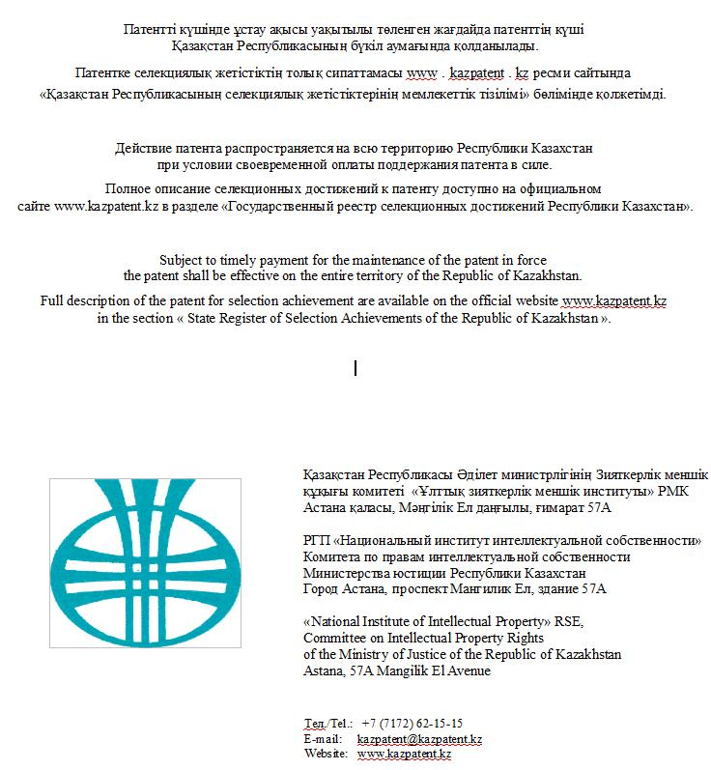

Приложение 46 к перечню
Приложение 7
к Правилам о регистрации
селекционных достижений
в Государственном реестре
селекционных достижений
и выдачи охранных документов
и их дубликатов, аннулирования
и досрочного прекращения
действия патентов
Форма

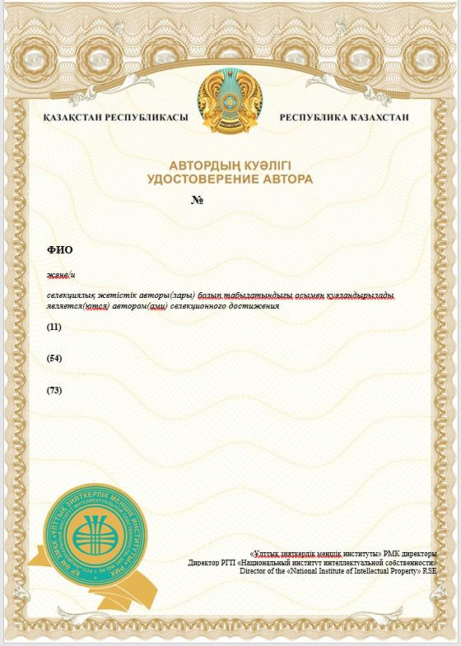

Обратная сторона

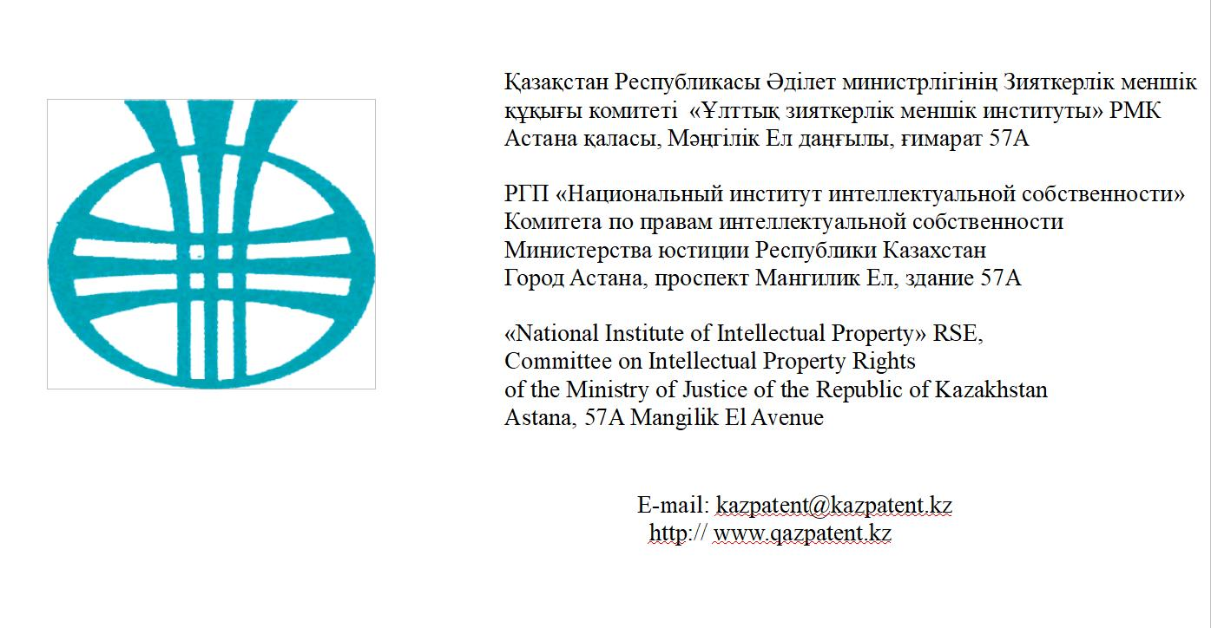

Приложение 47 к перечню
Приложение 9
к Правилам о регистрации
селекционных достижений
в Государственном реестре
селекционных достижений
и выдачи охранных документов
и их дубликатов, аннулирования
и досрочного прекращения
действия патентов
Форма
УВЕДОМЛЕНИЕ
о выдаче дубликата охранного документа на селекционное достижение
Республиканское государственное предприятие на праве хозяйственного ведения
"Национальный институт интеллектуальной собственности" Комитета по правам
интеллектуальной собственности Министерства юстиции Республики Казахстан
в соответствии с пунктом _ статьи _ Закона Республики Казахстан "Об охране
селекционных достижений" уведомляет о выдаче дубликата. Сведения о выдаче
опубликованы в бюллетене №__ от ______ года.
Приложение:
(Электронная цифровая подпись)
Приложение 48 к перечню
Приложение 10
к Правилам о регистрации
селекционных достижений
в Государственном реестре
селекционных достижений
и выдачи охранных документов
и их дубликатов, аннулирования
и досрочного прекращения
действия патентов
Форма
Адресат
Адрес
МОТИВИРОВАННЫЙ ОТКАЗ
в дальнейшем рассмотрении заявления
Республиканское государственное предприятие на праве хозяйственного ведения
"Национальный институт интеллектуальной собственности" Комитета по правам
интеллектуальной собственности Министерства юстиции Республики Казахстан
сообщает, что в связи с ____________, согласно статье 19 Закона Республики
Казахстан "О государственных и социально ответственных услугах" в дальнейшем
рассмотрении заявления отказано.
Приложение:
(Электронная цифровая подпись)
Приложение 49 к перечню
Приложение 3
к Правилам регистрации
в Государственном реестре
топологий интегральных
микросхем передачи
исключительного права,
предоставления права
на использование топологий
Форма
Перечень основных требований к оказанию государственной услуги
"Регистрация передачи исключительного прав на товарный знак, селекционное
достижение и объект промышленной собственности, а также топологии интегральной микросхемы"
Наименование государственной услуги:
"Регистрация передачи исключительного прав на товарный знак, селекционное достижение и объект промышленной собственности, а также топологии интегральной микросхемы"
1 | Наименование услугодателя | Республиканское государственное предприятие на праве хозяйственного ведения "Национальный институт интеллектуальной собственности" Комитета по правам интеллектуальной собственности Министерства юстиции Республики Казахстан (далее – услугодатель).
 | наименование подвида  (при наличии) государственной услуги | отсутствует
2 | Способы предоставления государственной услуги (каналы доступа) | через веб-портал "цифрового правительства": www.egov.kz (далее – портал).
3 | Срок оказания государственной услуги | 10 (десять) рабочих дней
4 | Форма оказания государственной услуги | электронная (частично цифровизированная)
5 | Результат оказания государственной услуги | Уведомление о регистрации передачи исключительного права на топологию либо мотивированный ответ об отказе в оказании государственной услуги.
6 | Размер платы, взимаемой с заявителя при оказании государственной услуги и ее подвидов (при наличии), и способы ее взимания в случаях, предусмотренных законодательством Республики Казахстан | Государственная услуга оказывается на платной основе в соответствии с Ценами на услуги в области охраны топологий, утверждаемыми согласно пункту 2 статьи 4-1 Закона Республики Казахстан "О правовой охране топологий интегральных микросхем", и размещаемыми на официальных сайтах уполномоченного органа www.adilet.gov.kz и услугодателя www.kazpatent.kz.
7 | График работы услугодателя и объектов информации | 1) услугодателя – с понедельника по пятницу включительно с 8:30 часов до 17:30 часов, с перерывом на обед с 12:00 часов до 13:00 часов, кроме выходных и праздничных дней, согласно Трудовому кодексу Республики Казахстан (далее – Кодекс) и Закону Республики Казахстан "О праздниках в Республике Казахстан" (далее – Закон о праздниках);  2) веб-портала – круглосуточно, за исключением перерывов, связанных с проведением технических работ (при обращении услугополучателя после окончания рабочего времени, в выходные и праздничные дни согласно Кодексу и Закону о праздниках, прием заявления и выдача результата оказания государственной услуги осуществляется следующим рабочим днем).
8 | Перечень документов и сведений, истребуемых у услугополучателя для оказания государственной услуги и ее подвидов (при наличии) | 1) заявление физического или юридического лица о регистрации передачи исключительного права на топологию по договору уступки/частичной уступки в электронном виде по формам, согласно приложениям 1 и 2 к настоящим Правилам;  2) электронная копия договора о передаче исключительного права на топологию;  3) электронная копия решения органов управления владельца охранного документа или исключительных прав, или общего собрания учредителей/ акционеров по вопросу заключения договора и представления полномочий по подписанию договора руководителем предприятия, в случае подачи заявления услугополучателем;  4) электронная копия доверенности в случае подачи заявления через представителя. Сведения о документе, подтверждающем плату, услугодатель получает из соответствующей государственной цифровой системы через ПШЦП.
9 | Основания для отказа в оказании государственной услуги и ее подвидов (при наличии), установленные законами Республики Казахстан | Установление недостоверности документов, представленных услугополучателем для получения государственной услуги, и (или) данных (сведений), содержащихся в них.
10 | Иные требования с учетом особенностей оказания государственной услуги, в том числе оказываемой в электронной форме | 1) услугополучатель имеет возможность получения информации о порядке и статусе оказания государственной услуги в режиме удаленного доступа посредством "личного кабинета" портала, а также единого контакт-центра "1414", 8-800-080-7777;  2) контактные телефоны справочных служб по вопросам оказания государственной услуги указаны на интернет-ресурсах уполномоченного органа www.adilet.gov.kz и услугодателя www.kazpatent.kz.
Приложение 50 к перечню
Приложение 4
к Правилам регистрации
в Государственном реестре
топологий интегральных
микросхем передачи
исключительного права,
предоставления права
на использование топологий
Форма
Банковские реквизиты, необходимые для оплаты услуг услугодателя
Получатель: Республиканское государственное предприятие на праве хозяйственного
ведения "Национальный институт интеллектуальной собственности" Комитета
по правам интеллектуальной собственности Министерства юстиции Республики Казахстан
Адрес: 010000, Республика Казахстан, город Астана, район Есиль, проспект Мәңгілік
ел, здание 57А, нежилое помещение 8
БИН: 020940003199
КБЕ: 16
КНП: 859
Наименование банка, ИИК, БИК: Акционерное общество "Нурбанк"
KZ8584905KZ006015415NURSKZKX
Акционерное общество "Народный Банк Казахстана" KZ386010111000288323
HSBKKZKX, KZ366017111000000792 HSBKKZKX
Акционерное общество "Bereke Bank" KZ14914012203KZ0047J SABRKZKA
Филиал акционерного общества "ForteBank" в городе Астана
KZ1096503F0007611692IRTYKZKA
Приложение 51 к перечню
Приложение 5
к Правилам регистрации
в Государственном реестре
топологий интегральных
микросхем передачи
исключительного права,
предоставления права
на использование топологий Форма
Форма
Регистрационный номер договора:
Дата регистрации договора:
Правообладатель:
Правопреемник:
УВЕДОМЛЕНИЕ
об оказании государственной услуги "Регистрация передачи исключительного прав
на товарный знак, селекционное достижение и объект промышленной собственности,
а также топологии интегральной микросхемы"
Республиканское государственное предприятие на праве хозяйственного ведения
"Национальный институт интеллектуальной собственности" Комитета по правам
интеллектуальной собственности Министерства юстиции Республики Казахстан
сообщает, что в соответствии с пунктом _ статьи _ Закона Республики Казахстан
"О правовой охране топологий интегральных микросхем" передача исключительного
права по договору (частичной) уступки прав на топологию № _ зарегистрирована
в Государственном реестре топологий Республики Казахстан.
Приложение:
(Электронная цифровая подпись)
Приложение 52 к перечню
Приложение 6
к Правилам регистрации
в Государственном реестре
топологий интегральных
микросхем передачи
исключительного права,
предоставления права
на использование топологий
Форма
Форма
Регистрационный номер договора:
Дата регистрации договора:
Правообладатель, Лицензиар (Сублицензиар),
Комплексный лицензиар (Сублицензиар):
Правопреемник, Лицензиат (Сублицензиат),
Комплексный лицензиат (Сублицензиат):
МОТИВИРОВАННЫЙ ОТКАЗ
в дальнейшем рассмотрении заявления
Республиканское государственное предприятие на праве хозяйственного ведения
"Национальный институт интеллектуальной собственности" Комитета по правам
интеллектуальной собственности Министерства юстиции Республики Казахстан
сообщает, что в связи с ____________, согласно статье 19 Закона Республики
Казахстан "О государственных и социально ответственных услугах" в дальнейшем
рассмотрении заявления отказано.
Приложение:
(Электронная цифровая подпись)
Приложение 53 к перечню
Приложение 7
к Правилам регистрации
в Государственном реестре
топологий интегральных
микросхем передачи
исключительного права,
предоставления права
на использование топологий
Форма
Форма
Регистрационный номер договора:
Дата регистрации договора:
Правообладатель, Лицензиар (Сублицензиар),
Комплексный лицензиар (Сублицензиар):
Правопреемник, Лицензиат (Сублицензиат),
Комплексный лицензиат (Сублицензиат):
МОТИВИРОВАННЫЙ ОТКАЗ
в оказании государственной услуги "Регистрация передачи исключительного прав
на товарный знак, селекционное достижение и объект промышленной собственности,
а также топологии интегральной микросхемы"
Республиканское государственное предприятие на праве хозяйственного ведения
"Национальный институт интеллектуальной собственности" " Комитета по правам
интеллектуальной собственности Министерства юстиции Республики Казахстан
сообщает, что в связи с ____________, согласно подпункту 1) пункта 2 статьи 19-1
Закона Республики Казахстан "О государственных и социально ответственных
услугах" в регистрации договора (частичной) уступки отказано.
Приложение:
(Электронная цифровая подпись)
Приложение 54 к перечню
Приложение 11
к Правилам регистрации
в Государственном реестре
топологий интегральных
микросхем передачи
исключительного права,
предоставления права
на использование топологий
Форма
Форма
Перечень основных требований к оказанию государственной услуги
"Регистрация предоставления права на использование товарного знака, селекционного
достижения и объекта промышленной собственности, а также топологии интегральной микросхемы"
Наименование государственной услуги:
"Регистрация предоставления права на использование товарного знака, селекционного достижения и объекта промышленной собственности, а также топологии интегральной микросхемы"
1 | Наименование услугодателя | Республиканское государственное предприятие на праве хозяйственного ведения "Национальный институт интеллектуальной собственности" Комитета по правам интеллектуальной собственности Министерства юстиции Республики Казахстан (далее – услугодатель).
 | наименование подвида  (при наличии) государственной услуги | отсутствует
2 | Способы предоставления государственной услуги (каналы доступа) | через веб-портал "цифрового правительства": www.egov.kz (далее – портал).
3 | Срок оказания государственной услуги | 10 (десять) рабочих дней
4 | Форма оказания государственной услуги | электронная (частично цифровизированная)
5 | Результат оказания государственной услуги | Уведомление о регистрации предоставления права на использование топологию либо мотивированный ответ об отказе в оказании государственной услуги.
6 | Размер платы, взимаемой с заявителя при оказании государственной услуги и ее подвидов (при наличии), и способы ее взимания в случаях, предусмотренных законодательством Республики Казахстан | Государственная услуга оказывается на платной основе в соответствии с Ценами на услуги в области охраны топологий, утверждаемыми согласно пункту 2 статьи 4-1 Законом Республики Казахстан "О правовой охране топологий интегральных микросхем", и размещаемыми на официальных сайтах уполномоченного органа www.adilet.gov.kz и услугодателя www.kazpatent.kz.
7 | График работы услугодателя и объектов информации | 1) услугодателя – с понедельника по пятницу включительно с 8:30 часов до 17:30 часов, с перерывом на обед с 12:00 часов до 13:00 часов, кроме выходных и праздничных дней, согласно Трудовому кодексу Республики Казахстан (далее – Кодекс) и Закону Республики Казахстан "О праздниках в Республике Казахстан" (далее – Закон о праздниках);  2) веб-портала – круглосуточно, за исключением перерывов, связанных с проведением технических работ (при обращении услугополучателя после окончания рабочего времени, в выходные и праздничные дни согласно Кодексу и Закону о праздниках, прием заявления и выдача результата оказания государственной услуги осуществляется следующим рабочим днем).
8 | Перечень документов и сведений, истребуемых у услугополучателя для оказания государственной услуги и ее подвидов (при наличии) | 1) заявление физического или юридического лица о регистрации предоставления права на использование топологии по лицензионному договору, договору комплексной предпринимательской лицензии или иному договору, включающему условия лицензионного договора в электронном виде по формам, согласно приложениям 8, 9 и 10 к настоящим Правилам;  2) электронная копия договора о предоставлении права на использование топологии;  3) электронная копия решения органов управления владельца охранного документа или исключительных прав, или общего собрания учредителей/ акционеров по вопросу заключения договора и представления полномочий по подписанию договора руководителем предприятия, в случае подачи заявления услугополучателем;  4) электронная копия доверенности в случае подачи заявления через представителя. Сведения о документе, подтверждающем плату, услугодатель получает из соответствующей государственной цифровой системы через ПШЦП.
9 | Основания для отказа в оказании государственной услуги и ее подвидов (при наличии), установленные законами Республики Казахстан | Установление недостоверности документов, представленных услугополучателем для получения государственной услуги, и (или) данных (сведений), содержащихся в них.
10 | Иные требования с учетом особенностей оказания государственной услуги, в том числе оказываемой в электронной форме | 1) услугополучатель имеет возможность получения информации о порядке и статусе оказания государственной услуги в режиме удаленного доступа посредством "личного кабинета" портала, а также единого контакт-центра "1414", 8-800-080-7777;  2) контактные телефоны справочных служб по вопросам оказания государственной услуги указаны на интернет-ресурсах уполномоченного органа www.adilet.gov.kz и услугодателя www.kazpatent.kz.
Приложение 55 к перечню
Приложение 12
к Правилам регистрации
в Государственном реестре
топологий интегральных
микросхем передачи
исключительного права,
предоставления права
на использование топологий
Форма
Форма
Регистрационный номер договора:
Дата регистрации договора:
Лицензиар (Сублицензиар):
Лицензиат (Сублицензиат):
УВЕДОМЛЕНИЕ
об оказании государственной услуги "Регистрация предоставления права
на использование товарного знака, селекционного достижения и объекта
промышленной собственности, а также топологии интегральной микросхемы"
Республиканское государственное предприятие на праве хозяйственного ведения
"Национальный институт интеллектуальной собственности" Комитета по правам
интеллектуальной собственности Министерства юстиции Республики Казахстан
сообщает, что в соответствии с пунктом _ статьи _ Закона Республики Казахстан
"О правовой охране топологий интегральных микросхем" предоставление
(не) исключительной (суб) лицензии по лицензионному договору на использование
топологии №_ зарегистрировано в Государственном реестре топологий интегральных
микросхем Республики Казахстан.
Приложение:
(Электронная цифровая подпись)
Приложение 56 к перечню
Приложение 13
к Правилам регистрации
в Государственном реестре
топологий интегральных
микросхем передачи
исключительного права,
предоставления права
на использование топологий
Форма
Форма
Регистрационный номер договора:
Дата регистрации договора:
Комплексный лицензиар (Сублицензиар):
Комплексный лицензиат (Сублицензиат):
УВЕДОМЛЕНИЕ
об оказании государственной услуги "Регистрация предоставления права
на использование товарного знака, селекционного достижения и объекта
промышленной собственности, а также топологии интегральной микросхемы"
Республиканское государственное предприятие на праве хозяйственного ведения
"Национальный институт интеллектуальной собственности" Комитета по правам
интеллектуальной собственности Министерства юстиции Республики Казахстан
сообщает, что в соответствии с пунктом _ статьи _ Закона Республики Казахстан
"О правовой охране топологий интегральных микросхем" договор комплексной
предпринимательской (суб) лицензии о предоставлении (не) исключительной
лицензии на использование топологии № _ зарегистрирован в Государственном
реестре топологий интегральных микросхем Республики Казахстан.
Приложение:
(Электронная цифровая подпись)
Приложение 57 к перечню
Приложение 14
к Правилам регистрации
в Государственном реестре
топологий интегральных
микросхем передачи
исключительного права,
предоставления права
на использование топологий
Форма
Форма
Регистрационный номер договора:
Дата регистрации договора:
Правообладатель, Лицензиар (Сублицензиар),
Комплексный лицензиар (Сублицензиар):
Правопреемник, Лицензиат (Сублицензиат),
Комплексный лицензиат (Сублицензиат):
МОТИВИРОВАННЫЙ ОТКАЗ
в дальнейшем рассмотрении заявления
Республиканское государственное предприятие на праве хозяйственного ведения
"Национальный институт интеллектуальной собственности" Комитета по правам
интеллектуальной собственности Министерства юстиции Республики Казахстан
сообщает, что в связи с ____________, согласно статье 19 Закона Республики
Казахстан "О государственных и социально ответственных услугах" в рассмотрении
заявления отказано.
Приложение:
(Электронная цифровая подпись)
Приложение 58 к перечню
Приложение 15
к Правилам регистрации
в Государственном реестре
топологий интегральных
микросхем передачи
исключительного права,
предоставления права
на использование топологий
Форма
Форма
Регистрационный номер договора:
Дата регистрации договора:
Правообладатель, Лицензиар (Сублицензиар),
Комплексный лицензиар (Сублицензиар):
Правопреемник, Лицензиат (Сублицензиат),
Комплексный лицензиат (Сублицензиат):
МОТИВИРОВАННЫЙ ОТКАЗ
в оказании государственной услуги "Регистрация предоставления права
на использование товарного знака, селекционного достижения и объекта
промышленной собственности, а также топологии интегральной микросхемы"
Республиканское государственное предприятие на праве хозяйственного ведения
"Национальный институт интеллектуальной собственности" Комитета по правам
интеллектуальной собственности Министерства юстиции Республики Казахстан
сообщает, что в соответствии с пунктом _ статьи _ Закона Республики Казахстан
"О правовой охране топологий интегральных микросхем" в регистрации договора
(частичной) уступки/ (суб) лицензионного договора, договора комплексной
предпринимательской (суб) лицензии, договора залога отказано.
Приложение:
(Электронная цифровая подпись)
Приложение 59 к перечню
Приложение 1
к Правилам регистрации
в Государственном реестре
товарных знаков передачи
исключительного права,
предоставления права
на использование товарного знака
Форма
Перечень основных требований к оказанию государственной услуги
"Регистрация передачи исключительного права на товарный знак, селекционное
достижение и объект промышленной собственности, а также топологии интегральной микросхемы"
Наименование государственной услуги:
"Регистрация передачи исключительного права на товарный знак,
селекционное достижение и объект промышленной собственности,
а также топологии интегральной микросхемы"
1 | Наименование услугодателя | Республиканское государственное предприятие на праве хозяйственного ведения "Национальный институт интеллектуальной собственности" Комитета по правам интеллектуальной собственности Министерства юстиции Республики Казахстан (далее – услугодатель).
 | наименование подвида  (при наличии) государственной услуги | отсутствует
2 | Способы предоставления государственной услуги (каналы доступа) | через веб-портал "цифрового правительства": www.egov.kz (далее – портал).
3 | Срок оказания государственной услуги | 10 (десять) рабочих дней
4 | Форма оказания государственной услуги | электронная (частично цифровизированная)
5 | Результат оказания государственной услуги | Уведомление о регистрации передачи исключительного права на товарный знак либо мотивированный ответ об отказе в оказании государственной услуги.
6 | Размер платы, взимаемой с заявителя при оказании государственной услуги и ее подвидов (при наличии), и способы ее взимания в случаях, предусмотренных законодательством Республики Казахстан | осударственная услуга оказывается на платной основе в соответствии с Ценами на услуги в области охраны товарных знаков, утверждаемыми, согласно пункту 2 статьи 3-1 Закона Республики Казахстан "О товарных знаках, знаках обслуживания, географических указаний и наименованиях мест происхождения товаров" и размещаемыми на официальных сайтах уполномоченного органа www.adilet.gov.kz и услугодателя www.kazpatent.kz. Оплата осуществляется безналичным способом через платежный шлюз банка второго уровня, интегрированного c цифровой системой услугодателя newcab.kazpatent.kz.
7 | График работы услугодателя и объектов информации | 1) услугодателя – с понедельника по пятницу включительно с 8:30 часов до 17:30 часов, с перерывом на обед с 12:00 часов до 13:00 часов, кроме выходных и праздничных дней, согласно Трудовому кодексу Республики Казахстан (далее – Кодекс) и Закону Республики Казахстан "О праздниках в Республике Казахстан" (далее – Закон о праздниках);  2) веб-портала – круглосуточно, за исключением перерывов, связанных с проведением технических работ (при обращении услугополучателя после окончания рабочего времени, в выходные и праздничные дни согласно Кодексу и Закону о праздниках, прием заявления и выдача результата оказания государственной услуги осуществляется следующим рабочим днем).
8 | Перечень документов и сведений, истребуемых у услугополучателя для оказания государственной услуги и ее подвидов (при наличии) | 1) заявление физического и юридического лица для регистрации передачи исключительного права на использование товарного знака по договору уступки/частичной уступки в электронном виде по формам, согласно приложениям 2 и 3 к настоящим Правилам;  2) электронная копия договора о передаче исключительного на использование товарного знака либо нотариально заверенная копия договора;  3) электронная копия решения органов управления владельца охранного документа или исключительных прав, или общего собрания учредителей/ акционеров по вопросу заключения договора и представления полномочий по подписанию договора руководителем предприятия при подаче заявления национальным услугополучателем;  4) электронная копия доверенности при подаче заявления через представителя. Сведения о документе, подтверждающем плату, услугодатель получает из соответствующей государственной цифровой системы через ПШЦП.
9 | Основания для отказа в оказании государственной услуги и ее подвидов (при наличии), установленные законами Республики Казахстан | 1) истечение срока для восстановления прекращенного срока действия исключительного права на объект;  2) истечение срока для устранения оснований, временно препятствующих регистрации;  3) получение заявления о регистрации от лица, не являющегося стороной договора;  4) отсутствие регистрации лицензионного договора или дополнительного соглашения к нему;  5) наличие у стороны принятых обязательств, препятствующих предоставлению права на использование объекта;  6) введение в заблуждение относительно товара или его изготовителя при передаче права на товарный знак;  7) при отсутствии согласия услугополучателя, предоставляемого в соответствии со статьей 8 Закона Республики Казахстан "О персональных данных и их защите", на доступ к персональным данным ограниченного доступа, которые требуются для оказания государственной услуги. При нарушении требований к оформлению документов или наличия оснований, препятствующих регистрации договора, но которые устраняются, услугодателем направляется уведомление услугополучателю с предложением в трехмесячный срок с даты его отправки представить отсутствующие или исправленные документы либо внести необходимые изменения и дополнения. В этом случае, срок проведения проверки документов исчисляется с даты представления отсутствующих или исправленных документов.
10 | Иные требования с учетом особенностей оказания государственной услуги, в том числе оказываемой в электронной форме | 1) услугополучатель имеет возможность получения информации о порядке и статусе оказания государственной услуги в режиме удаленного доступа посредством "личного кабинета" портала, а также единого контакт-центра "1414", 8-800-080-7777;  2) контактные телефоны справочных служб по вопросам оказания государственной услуги указаны на интернет-ресурсах уполномоченного органа www.adilet.gov.kz и услугодателя www.kazpatent.kz.
Приложение 60 к перечню
Приложение 4
к Правилам регистрации
в Государственном реестре
товарных знаков передачи
исключительного права,
предоставления права
на использование товарного знака
Форма
Банковские реквизиты, необходимые для оплаты услуг услугодателя
Получатель: Республиканское государственное предприятие на праве хозяйственного
ведения "Национальный институт интеллектуальной собственности" Комитета
по правам интеллектуальной собственности Министерства юстиции Республики Казахстан
Адрес: 010000, Республика Казахстан, город Астана, район Есиль, проспект Мәңгілік
ел, здание 57А, нежилое помещение 8
БИН: 020940003199
КБЕ: 16
КНП: 859
Наименование банка, ИИК, БИК: Акционерное общество "Нурбанк"
KZ8584905KZ006015415NURSKZKX
Акционерное общество "Народный Банк Казахстана" KZ386010111000288323
HSBKKZKX, KZ366017111000000792 HSBKKZKX
Акционерное общество "Bereke Bank" KZ14914012203KZ0047J SABRKZKA
Филиал акционерного общества "ForteBank" в городе Астана
KZ1096503F0007611692IRTYKZKA
Приложение 61 к перечню
Приложение 5
к Правилам регистрации
в Государственном реестре
товарных знаков передачи
исключительного права,
предоставления права
на использование товарного знака
Форма
Регистрационный номер договора:
Дата регистрации договора:
Правообладатель:
Правопреемник:
УВЕДОМЛЕНИЕ
об оказании государственной услуги "Регистрация передачи исключительного прав
на товарный знак, селекционное достижение и объект промышленной собственности,
а также топологии интегральной микросхемы"
Республиканское государственное предприятие на праве хозяйственного ведения
"Национальный институт интеллектуальной собственности" Комитета по правам
интеллектуальной собственности Министерства юстиции Республики Казахстан
уведомляет, что в соответствии с пунктом _ статьи _ Закона Республики Казахстан
"О товарных знаках, знаках обслуживания, географических указаний и
наименованиях мест происхождения товаров" передача исключительного права
по договору (частичной) уступки прав на товарный знак № _ зарегистрирован
в Государственном реестре товарных знаков Республики Казахстан.
Приложение:
(Электронная цифровая подпись)
Приложение 62 к перечню
Приложение 6
к Правилам регистрации
в Государственном реестре
товарных знаков передачи
исключительного права,
предоставления права на
использование товарного знака
Форма
Регистрационный номер договора:
Дата регистрации договора:
Правообладатель, Лицензиар (Сублицензиар),
Комплексный лицензиар (Сублицензиар):
Правопреемник, Лицензиат (Сублицензиат),
Комплексный лицензиат (Сублицензиат):
МОТИВИРОВАННЫЙ ОТКАЗ
в дальнейшем рассмотрении заявления
Республиканское государственное предприятие на праве хозяйственного ведения
"Национальный институт интеллектуальной собственности" Комитета по правам
интеллектуальной собственности Министерства юстиции Республики Казахстан
сообщает, что в связи с ____________, согласно статье 19 Закона Республики
Казахстан "О государственных и социально ответственных услугах" в дальнейшем
рассмотрении заявления отказано.
Приложение:
(Электронная цифровая подпись)
Приложение 63 к перечню
Приложение 7
к Правилам регистрации
в Государственном реестре
товарных знаков передачи
исключительного права,
предоставления права на
использование товарного знака
Форма
Перечень основных требований к оказанию государственной услуги
"Регистрация предоставления права на использование товарного знака, селекционного
достижения и объекта промышленной собственности, а также топологии интегральной микросхемы"
Наименование государственной услуги:
"Регистрация предоставления права на использование товарного знака, селекционного достижения и объекта промышленной собственности, а также топологии интегральной микросхемы"
1 | Наименование услугодателя | Республиканское государственное предприятие на праве хозяйственного ведения "Национальный институт интеллектуальной собственности" Комитета по правам интеллектуальной собственности Министерства юстиции Республики Казахстан (далее – услугодатель).
 | наименование подвида  (при наличии) государственной услуги | отсутствует
2 | Способы предоставления государственной услуги (каналы доступа) | через веб-портал "цифрового правительства": www.egov.kz (далее – портал).
3 | Срок оказания государственной услуги | 10 (десять) рабочих дней
4 | Форма оказания государственной услуги | электронная (частично цифровизированная)
5 | Результат оказания государственной услуги | Уведомление о регистрации предоставления права на использование товарного знака либо мотивированный ответ об отказе в оказании государственной услуги.
6 | Размер платы, взимаемой с заявителя при оказании государственной услуги и ее подвидов (при наличии), и способы ее взимания в случаях, предусмотренных законодательством Республики Казахстан | Государственная услуга оказывается на платной основе в соответствии с Ценами на услуги в области охраны товарных знаков, утверждаемыми согласно пункту 2 статьи 3-1 Закона Республики Казахстан от "О товарных знаках, знаках обслуживания, географических указаний и наименованиях мест происхождения товаров" и размещаемыми на официальных сайтах уполномоченного органа www.adilet.gov.kz и услугодателя www.kazpatent.kz. Оплата осуществляется безналичным способом через платежный шлюз банка второго уровня, интегрированного c цифровой системой услугодателя newcab.kazpatent.kz.
7 | График работы услугодателя и объектов информации | 1) услугодателя – с понедельника по пятницу включительно с 8:30 часов до 17:30 часов, с перерывом на обед с 12:00 часов до 13:00 часов, кроме выходных и праздничных дней, согласно Трудовому кодексу Республики Казахстан (далее – Кодекс) и Закону Республики Казахстан "О праздниках в Республике Казахстан" (далее – Закон о праздниках);  2) веб-портала – круглосуточно, за исключением перерывов, связанных с проведением технических работ (при обращении услугополучателя после окончания рабочего времени, в выходные и праздничные дни согласно Кодексу и Закону о праздниках, прием заявления и выдача результата оказания государственной услуги осуществляется следующим рабочим днем).
8 | Перечень документов и сведений, истребуемых у услугополучателя для оказания государственной услуги и ее подвидов (при наличии) | 1) заявление физического и юридического лица для регистрации предоставления права на использование товарного знака по лицензионному договору, договору комплексной предпринимательской лицензии или иному договору, включающему условия лицензионного договора в электронном виде по формам, согласно приложениям 8, 9 и 10 к настоящим Правилам;  2) электронная копия договора о предоставление права на использование товарного знака (лицензионный договор, договор комплексной предпринимательской лицензии или иной договор);  3) электронная копия решения органов управления владельца охранного документа или исключительных прав, или общего собрания учредителей/ акционеров по вопросу заключения договора и представления полномочий по подписанию договора руководителем предприятия при подаче заявления национальным услугополучателем;  4) электронная копия доверенности при подаче заявления через представителя; Сведения о документе, подтверждающем плату, услугодатель получает из соответствующей государственной цифровой системы через ПШЦП.
9 | Основания для отказа в оказании государственной услуги и ее подвидов (при наличии), установленные законами Республики Казахстан | 1) истечение срока для восстановления прекращенного срока действия исключительного права на объект;  2) истечение срока для устранения оснований, временно препятствующих регистрации;  3) получение заявления о регистрации от лица, не являющегося стороной договора;  4) отсутствие регистрации лицензионного договора или дополнительного соглашения к нему;  5) наличие у стороны принятых обязательств, препятствующих предоставлению права на использование объекта;  6) введение в заблуждение относительно товара или его изготовителя при передаче права на товарный знак;  7) при отсутствии согласия услугополучателя, предоставляемого в соответствии со статьей 8 Закона Республики Казахстан "О персональных данных и их защите, на доступ к персональным данным ограниченного доступа, которые требуются для оказания государственной услуги. При нарушении требований к оформлению документов или наличия оснований, препятствующих регистрации договора, но которые устраняются, услугодателем направляется уведомление услугополучателю с предложением в трехмесячный срок с даты его отправки представить отсутствующие или исправленные документы либо внести необходимые изменения и дополнения. В этом случае, срок проведения проверки документов исчисляется с даты представления отсутствующих или исправленных документов.
10 | Иные требования с учетом особенностей оказания государственной услуги, в том числе оказываемой в электронной форме | 1) услугополучатель имеет возможность получения информации о порядке и статусе оказания государственной услуги в режиме удаленного доступа посредством "личного кабинета" портала, а также единого контакт-центра "1414", 8-800-080-7777;  2) контактные телефоны справочных служб по вопросам оказания государственной услуги указаны на интернет-ресурсах уполномоченного органа www.adilet.gov.kz и услугодателя www.kazpatent.kz.
Приложение 64 к перечню
Приложение 11
к Правилам регистрации
в Государственном реестре
товарных знаков передачи
исключительного права,
предоставления права на
использование товарного знака
Форма
Регистрационный номер договора:
Дата регистрации договора:
Лицензиар (Сублицензиар):
Лицензиат (Сублицензиат):
УВЕДОМЛЕНИЕ
об оказании государственной услуги "Регистрация предоставления права
на использование товарного знака, селекционного достижения и объекта
промышленной собственности, а также топологии интегральной микросхемы"
Республиканское государственное предприятие на праве хозяйственного ведения
"Национальный институт интеллектуальной собственности" Комитета по правам
интеллектуальной собственности Министерства юстиции Республики Казахстан
уведомляет, что в соответствии с пунктом _ статьи _ Закона Республики Казахстан
"О товарных знаках, знаках обслуживания, географических указаний
и наименованиях мест происхождения товаров" предоставление (не) исключительной
(суб) лицензии по лицензионному договору на использование товарного знака №_
зарегистрировано в Государственном товарных знаков Республики Казахстан.
Приложение:
(Электронная цифровая подпись)
Приложение 65 к перечню
Приложение 12
к Правилам регистрации
в Государственном реестре
товарных знаков передачи
исключительного права,
предоставления права на
использование товарного знака
Форма
Регистрационный номер договора:
Дата регистрации договора:
Комплексный лицензиар (Сублицензиар):
Комплексный лицензиат (Сублицензиат):
УВЕДОМЛЕНИЕ
об оказании государственной услуги "Регистрация предоставления права
на использование товарного знака, селекционного достижения и объекта
промышленной собственности, а также топологии интегральной микросхемы"
Республиканское государственное предприятие на праве хозяйственного ведения
"Национальный институт интеллектуальной собственности" Комитета по правам
интеллектуальной собственности Министерства юстиции Республики Казахстан
уведомляет, что в соответствии с пунктом _ статьи _ Закона Республики Казахстан
"О товарных знаках, знаках обслуживания, географических указаний
и наименованиях мест происхождения товаров" договор комплексной
предпринимательской (суб) лицензии о предоставлении (не) исключительной
лицензии на использование товарного (ых) знака (ов) № _ зарегистрирована
в Государственном реестре товарных знаков Республики Казахстан.
Приложение:
(Электронная цифровая подпись)
Приложение 66 к перечню
Приложение 13
к Правилам регистрации
в Государственном реестре
товарных знаков передачи
исключительного права,
предоставления права на
использование товарного знака
Форма
Регистрационный номер договора:
Дата регистрации договора:
Патентообладатель, Лицензиар (Сублицензиар),
Комплексный лицензиар (Сублицензиар):
Правопреемник, Лицензиат (Сублицензиат),
Комплексный лицензиат (Сублицензиат):
МОТИВИРОВАННЫЙ ОТКАЗ
в дальнейшем рассмотрении заявления
Республиканское государственное предприятие на праве хозяйственного ведения
"Национальный институт интеллектуальной собственности" Комитета по правам
интеллектуальной собственности Министерства юстиции Республики Казахстан
сообщает, что в связи с ____________, согласно статье 19 Закона Республики
Казахстан "О государственных и социально ответственных услугах" в дальнейшем
рассмотрении заявления отказано.
Приложение:
(Электронная цифровая подпись)
Приложение 67 к перечню
Приложение 1
к Правилам регистрации
в Государственном реестре
селекционных достижений
передачи исключительного
права, предоставления
права на использование
селекционного достижения,
открытую или принудительную
лицензию
Форма
Перечень основных требований к оказанию государственной услуги
"Регистрация передачи исключительного прав на товарный знак, селекционное
достижение и объект промышленной собственности, а также топологии интегральной микросхемы"
Наименование государственной услуги:
"Регистрация передачи исключительного прав на товарный знак, селекционное достижение и объект промышленной собственности, а также топологии интегральной микросхемы"
1 | Наименование услугодателя | Республиканское государственное предприятие на праве хозяйственного ведения "Национальный институт интеллектуальной собственности" Комитета по правам интеллектуальной собственности Министерства юстиции Республики Казахстан (далее – услугодатель).
 | наименование подвида  (при наличии) государственной услуги | отсутствует
2 | Способы предоставления государственной услуги (каналы доступа) | через веб-портал "цифрового правительства": www.egov.kz (далее – портал).
3 | Срок оказания государственной услуги | 10 (десять) рабочих дней
4 | Форма оказания государственной услуги | электронная (частично цифровизированная)
5 | Результат оказания государственной услуги | Уведомление о регистрации передачи исключительного права на селекционное достижение либо мотивированный ответ об отказе в оказании государственной услуги.
6 | Размер платы, взимаемой с заявителя при оказании государственной услуги и ее подвидов (при наличии), и способы ее взимания в случаях, предусмотренных законодательством Республики Казахстан | Государственная услуга оказывается на платной основе в соответствии с Ценами на услуги в области охраны селекционных достижений утверждаемыми, согласно пункту 2 статьи 3-2 Закона Республики Казахстан "Об охране селекционных достижений" и размещаемыми на официальных сайтах уполномоченного органа www.adilet.gov.kz и услугодателя www.kazpatent.kz.
7 | График работы услугодателя и объектов информации | 1) услугодателя – с понедельника по пятницу включительно с 8:30 часов до 17:30 часов, с перерывом на обед с 12:00 часов до 13:00 часов, кроме выходных и праздничных дней, согласно Трудовому кодексу Республики Казахстан (далее – Кодекс) и Закону Республики Казахстан "О праздниках в Республике Казахстан" (далее – Закон о праздниках);  2) веб-портала – круглосуточно, за исключением перерывов, связанных с проведением технических работ (при обращении услугополучателя после окончания рабочего времени, в выходные и праздничные дни согласно Кодексу и Закону о праздниках, прием заявления и выдача результата оказания государственной услуги осуществляется следующим рабочим днем).
8 | Перечень документов и сведений, истребуемых у услугополучателя для оказания государственной услуги и ее подвидов (при наличии) | 1) заявление физического и (или) юридического лица для регистрации передачи исключительного права на селекционное достижение по договору уступки/частичной уступки в электронной форме по формам, согласно приложениям 2 и 3 к настоящим Правилам;  2) электронная копия договора о передаче исключительного права, предоставления права на использование селекционного достижения либо нотариально заверенная копия договора;  3) электронная копия решения органов управления владельца охранного документа или исключительных прав, или общего собрания учредителей/ акционеров по вопросу заключения договора и представления полномочий по подписанию договора руководителем предприятия, в случае подачи заявления национальным услугополучателем;  4) электронная копия доверенности если заявление на оказание государственной услуги подается через представителя. Сведения о документе, подтверждающем плату, услугодатель получает из соответствующей государственной цифровой системы через ПШЦП.
9 | Основания для отказа в оказании государственной услуги и ее подвидов (при наличии), установленные законами Республики Казахстан | 1) истечение срока для восстановления прекращенного срока действия исключительного права на селекционное достижение;  2) истечение срока для устранения оснований, временно препятствующих регистрации;  3) получение заявления о регистрации от лица, не являющегося стороной договора;  4) отсутствие регистрации лицензионного договора или дополнительного соглашения к нему;  5) наличие у стороны принятых обязательств, препятствующих предоставлению права на использование селекционного достижения. В случае нарушения требований к оформлению документов или наличия оснований, препятствующих регистрации договора, но которые могут быть устранены, услугодателем направляется уведомление услугополучателю с предложением в трехмесячный срок с даты его отправки представить отсутствующие или исправленные документы либо внести необходимые изменения и дополнения. В этом случае, срок проведения проверки документов исчисляется с даты представления отсутствующих или исправленных документов.
10 | Иные требования с учетом особенностей оказания государственной услуги, в том числе оказываемой в электронной форме | 1) услугополучатель имеет возможность получения информации о порядке и статусе оказания государственной услуги в режиме удаленного доступа посредством "личного кабинета" портала, а также единого контакт-центра "1414", 8-800-080-7777;  2) контактные телефоны справочных служб по вопросам оказания государственной услуги указаны на интернет-ресурсах уполномоченного органа www.adilet.gov.kz и услугодателя www.kazpatent.kz.
Приложение 68 к перечню
Приложение 4
к Правилам регистрации
в Государственном реестре
селекционных достижений
передачи исключительного
права, предоставления
права на использование
селекционного достижения,
открытую или принудительную
лицензию
Форма
Банковские реквизиты, необходимые для оплаты услуг услугодателя
Получатель: Республиканское государственное предприятие на праве хозяйственного
ведения "Национальный институт интеллектуальной собственности" Комитета
по правам интеллектуальной собственности Министерства юстиции Республики Казахстан
Адрес: 010000, Республика Казахстан, город Астана, район Есиль, проспект Мәңгілік
ел, здание 57А, нежилое помещение 8
БИН: 020940003199
КБЕ: 16
КНП: 859
Наименование банка, ИИК, БИК: Акционерное общество "Нурбанк"
KZ8584905KZ006015415NURSKZKX
Акционерное общество "Народный Банк Казахстана" KZ386010111000288323
HSBKKZKX, KZ366017111000000792 HSBKKZKX
Акционерное общество "Bereke Bank" KZ14914012203KZ0047J SABRKZKA
Филиал акционерного общества "ForteBank" в городе Астана
KZ1096503F0007611692IRTYKZKA
Приложение 69 к перечню
Приложение 5
к Правилам регистрации
в Государственном реестре
селекционных достижений
передачи исключительного
права, предоставления права
на использование селекционного
достижения, открытую
или принудительную лицензию
Форма
Регистрационный номер договора:
Дата регистрации договора:
Патентообладатель:
Правопреемник
УВЕДОМЛЕНИЕ
об оказании государственной услуги "Регистрация передачи исключительного прав
на товарный знак, селекционное достижение и объект промышленной собственности,
а также топологии интегральной микросхемы"
Республиканское государственное предприятие на праве хозяйственного ведения
"Национальный институт интеллектуальной собственности" Комитета по правам
интеллектуальной собственности Министерства юстиции Республики Казахстан
уведомляет, что в соответствии с пунктом _ статьи _ Закона Республики Казахстан
"Об охране селекционных достижений" передача исключительного права по договору
(частичной) уступки прав на селекционное достижение по патенту (-там) № _
зарегистрирована в Государственном реестре селекционных достижений Республики Казахстан.
Приложение:
(Электронная цифровая подпись)
Приложение 70 к перечню
Приложение 6
к Правилам регистрации
в Государственном реестре
селекционных достижений
передачи исключительного
права, предоставления
права на использование
селекционного достижения,
открытую или принудительную
лицензию
Форма
Регистрационный номер договора:
Дата регистрации договора:
Патентообладатель, Лицензиар (Сублицензиар),
Комплексный лицензиар (Сублицензиар):
Правопреемник, Лицензиат (Сублицензиат),
Комплексный лицензиат (Сублицензиат):
МОТИВИРОВАННЫЙ ОТКАЗ
в дальнейшем рассмотрении заявления
Республиканское государственное предприятие на праве хозяйственного ведения
"Национальный институт интеллектуальной собственности" Комитета по правам
интеллектуальной собственности Министерства юстиции Республики Казахстан
сообщает, что в связи с ____________, согласно статье 19 Закона Республики
Казахстан "О государственных и социально ответственных услугах" в дальнейшем
рассмотрении заявления отказано.
Приложение:
(Электронная цифровая подпись)
Приложение 71 к перечню
Приложение 7
к Правилам регистрации
в Государственном реестре
селекционных достижений
передачи исключительного
права, предоставления права
на использование селекционного
достижения, открытую
или принудительную
лицензию
Форма
Перечень основных требований к оказанию государственной услуги
"Регистрация передачи исключительного прав на товарный знак, селекционное
достижение и объект промышленной собственности, а также топологии интегральной микросхемы"
Наименование государственной услуги:
"Регистрация передачи исключительного прав на товарный знак, селекционное достижение и объект промышленной собственности, а также топологии интегральной микросхемы"
1 | Наименование услугодателя | Республиканское государственное предприятие на праве хозяйственного ведения "Национальный институт интеллектуальной собственности" Комитета по правам интеллектуальной собственности Министерства юстиции Республики Казахстан (далее – услугодатель).
 | наименование подвида  (при наличии) государственной услуги | отсутствует
2 | Способы предоставления государственной услуги (каналы доступа) | через веб-портал "цифрового правительства": www.egov.kz (далее – портал).
3 | Срок оказания государственной услуги | 10 (десять) рабочих дней
4 | Форма оказания государственной услуги | электронная (частично цифровизированная)
5 | Результат оказания государственной услуги | Уведомление о регистрации передачи исключительного права на селекционное достижение либо мотивированный ответ об отказе в оказании государственной услуги.
6 | Размер платы, взимаемой с заявителя при оказании государственной услуги и ее подвидов (при наличии), и способы ее взимания в случаях, предусмотренных законодательством Республики Казахстан | Государственная услуга оказывается на платной основе в соответствии с Ценами на услуги в области охраны селекционных достижений утверждаемыми, согласно пункту 2 статьи 3-2 Закона Республики Казахстан "Об охране селекционных достижений" и размещаемыми на официальных сайтах уполномоченного органа www.adilet.gov.kz и услугодателя www.kazpatent.kz.
7 | График работы услугодателя и объектов информации | 1) услугодателя – с понедельника по пятницу включительно с 8:30 часов до 17:30 часов, с перерывом на обед с 12:00 часов до 13:00 часов, кроме выходных и праздничных дней, согласно Трудовому кодексу Республики Казахстан (далее – Кодекс) и Закону Республики Казахстан "О праздниках в Республике Казахстан" (далее – Закон о праздниках);  2) веб-портала – круглосуточно, за исключением перерывов, связанных с проведением технических работ (при обращении услугополучателя после окончания рабочего времени, в выходные и праздничные дни согласно Кодексу и Закону о праздниках, прием заявления и выдача результата оказания государственной услуги осуществляется следующим рабочим днем).
8 | Перечень документов и сведений, истребуемых у услугополучателя для оказания государственной услуги и ее подвидов (при наличии) | 1) заявление физического и (или) юридического лица для регистрации передачи исключительного права на селекционное достижение по договору уступки/частичной уступки в электронной форме по формам, согласно приложениям 2 и 3 к настоящим Правилам;  2) электронная копия договора о передаче исключительного права, предоставления права на использование селекционного достижения либо нотариально заверенная копия договора;  3) электронная копия решения органов управления владельца охранного документа или исключительных прав, или общего собрания учредителей/ акционеров по вопросу заключения договора и представления полномочий по подписанию договора руководителем предприятия, в случае подачи заявления национальным услугополучателем;  4) электронная копия доверенности если заявление на оказание государственной услуги подается через представителя. Сведения о документе, подтверждающем плату, услугодатель получает из соответствующей государственной цифровой системы через ПШЦП.
9 | Основания для отказа в оказании государственной услуги и ее подвидов (при наличии), установленные законами Республики Казахстан | 1) истечение срока для восстановления прекращенного срока действия исключительного права на селекционное достижение;  2) истечение срока для устранения оснований, временно препятствующих регистрации;  3) получение заявления о регистрации от лица, не являющегося стороной договора;  4) отсутствие регистрации лицензионного договора или дополнительного соглашения к нему;  5) наличие у стороны принятых обязательств, препятствующих предоставлению права на использование селекционного достижения. В случае нарушения требований к оформлению документов или наличия оснований, препятствующих регистрации договора, но которые могут быть устранены, услугодателем направляется уведомление услугополучателю с предложением в трехмесячный срок с даты его отправки представить отсутствующие или исправленные документы либо внести необходимые изменения и дополнения. В этом случае, срок проведения проверки документов исчисляется с даты представления отсутствующих или исправленных документов.
10 | Иные требования с учетом особенностей оказания государственной услуги, в том числе оказываемой в электронной форме | 1) услугополучатель имеет возможность получения информации о порядке и статусе оказания государственной услуги в режиме удаленного доступа посредством "личного кабинета" портала, а также единого контакт-центра "1414", 8-800-080-7777;  2) контактные телефоны справочных служб по вопросам оказания государственной услуги указаны на интернет-ресурсах уполномоченного органа www.adilet.gov.kz и услугодателя www.kazpatent.kz.
Приложение 72 к перечню
Приложение 11
к Правилам регистрации
в Государственном реестре
селекционных достижений
передачи исключительного
права, предоставления права
на использование селекционного
достижения, открытую
или принудительную лицензию
Форма
Регистрационный номер договора:
Дата регистрации договора:
Лицензиар (Сублицензиар):
Лицензиат (Сублицензиат):
УВЕДОМЛЕНИЕ
об оказании государственной услуги "Регистрация предоставления права
на использование товарного знака, селекционного достижения и объекта
промышленной собственности, а также топологии интегральной микросхемы"
Республиканское государственное предприятие на праве хозяйственного ведения
"Национальный институт интеллектуальной собственности" Комитета по правам
интеллектуальной собственности Министерства юстиции Республики Казахстан
уведомляет, что в соответствии с пунктом _ статьи _ Закона Республики Казахстан
"Об охране селекционных достижений" предоставление (не) исключительной (суб)
лицензии по лицензионному договору на использование селекционного достижения
по патенту (-там) №_ зарегистрировано в Государственном реестре селекционных
достижений Республики Казахстан.
Приложение:
(Электронная цифровая подпись)
Приложение 73 к перечню
Приложение 12
к Правилам регистрации
в Государственном реестре
селекционных достижений
передачи исключительного
права, предоставления права
на использование селекционного
достижения, открытую
или принудительную
Форма
Регистрационный номер договора:
Дата регистрации договора:
Комплексный лицензиар (Сублицензиар):
Комплексный лицензиат (Сублицензиат):
УВЕДОМЛЕНИЕ
об оказании государственной услуги "Регистрация предоставления права
на использование товарного знака, селекционного достижения и объекта
промышленной собственности, а также топологии интегральной микросхемы"
Республиканское государственное предприятие на праве хозяйственного ведения
"Национальный институт интеллектуальной собственности" Комитета по правам
интеллектуальной собственности Министерства юстиции Республики Казахстан
уведомляет, что в соответствии с пунктом _ статьи _ Закона Республики Казахстан
"Об охране селекционных достижений" договор комплексной предпринимательской
(суб) лицензии о предоставлении (не) исключительной лицензии на использование
селекционного (-ых) достижения (-ий) № _ зарегистрирован в Государственном
реестре селекционных достижений Республики Казахстан.
Приложение:
(Электронная цифровая подпись)
Приложение 74 к перечню
Приложение 13
к Правилам регистрации
в Государственном реестре
селекционных достижений
передачи исключительного
права, предоставления
права на использование
селекционного достижения,
открытую или принудительную
лицензию
Форма
Регистрационный номер договора:
Дата регистрации договора:
Патентообладатель, Лицензиар (Сублицензиар),
Комплексный лицензиар (Сублицензиар):
Правопреемник, Лицензиат (Сублицензиат),
Комплексный лицензиат (Сублицензиат):
МОТИВИРОВАННЫЙ ОТКАЗ
в дальнейшем рассмотрении заявления
Республиканское государственное предприятие на праве хозяйственного ведения
"Национальный институт интеллектуальной собственности" Комитета по правам
интеллектуальной собственности Министерства юстиции Республики Казахстан
сообщает, что в связи с ____________, согласно статье 19 Закона Республики
Казахстан "О государственных и социально ответственных услугах" в дальнейшем
рассмотрении заявления отказано.
Приложение:
(Электронная цифровая подпись)
Приложение 75 к перечню
Приложение 1
к Правилам регистрации
в соответствующих государственных
реестрах передачи
исключительного права,
предоставления права
на использование объекта
промышленной собственности,
открытую или принудительную
лицензию
Форма
Перечень основных требований к оказанию государственной услуги
"Регистрация передачи исключительного прав на товарный знак, селекционное
достижение и объект промышленной собственности, а также топологии интегральной микросхемы"
Наименование государственной услуги:
"Регистрация передачи исключительного прав на товарный знак, селекционное достижение и объект промышленной собственности, а также топологии интегральной микросхемы"
1 | Наименование услугодателя | Республиканское государственное предприятие на праве хозяйственного ведения "Национальный институт интеллектуальной собственности" Комитета по правам интеллектуальной собственности Министерства юстиции Республики Казахстан (далее – услугодатель).
 | наименование подвида  (при наличии) государственной услуги | отсутствует
2 | Способы предоставления государственной услуги (каналы доступа) | через веб-портал "цифрового правительства": www.egov.kz (далее – портал).
3 | Срок оказания государственной услуги | 10 (десять) рабочих дней
4 | Форма оказания государственной услуги | электронная (частично цифровизированная)
5 | Результат оказания государственной услуги | Уведомление о регистрации передачи исключительного права на объекты промышленной собственности либо мотивированный ответ об отказе в оказании государственной услуги.
6 | Размер платы, взимаемой с заявителя при оказании государственной услуги и ее подвидов (при наличии), и способы ее взимания в случаях, предусмотренных законодательством Республики Казахстан | Государственная услуга оказывается на платной основе в соответствии с Ценами на услуги в области охраны объектов промышленной собственности, утверждаемыми согласно пункту 2 статьи 4-1 Закона Республики Казахстан "Патентный закон Республики Казахстан" и размещаемыми на официальных сайтах уполномоченного органа www.adilet.gov.kz и услугодателя www.kazpatent.kz.
7 | График работы услугодателя и объектов информации | 1) услугодателя – с понедельника по пятницу включительно с 8:30 часов до 17:30 часов, с перерывом на обед с 12:00 часов до 13:00 часов, кроме выходных и праздничных дней, согласно Трудовому кодексу Республики Казахстан (далее – Кодекс) и Закону Республики Казахстан "О праздниках в Республике Казахстан" (далее – Закон о праздниках);  2) веб-портала – круглосуточно, за исключением перерывов, связанных с проведением технических работ (при обращении услугополучателя после окончания рабочего времени, в выходные и праздничные дни согласно Кодексу и Закону о праздниках, прием заявления и выдача результата оказания государственной услуги осуществляется следующим рабочим днем).
8 | Перечень документов и сведений, истребуемых у услугополучателя для оказания государственной услуги и ее подвидов (при наличии) | 1) заявление физического и (или) юридического лица для регистрации передачи исключительного права на объекты промышленной собственности по договору уступки/частичной уступки в электронном виде по формам согласно приложениям 2 и 3 к настоящим Правилам;  2) электронная копия договора о передаче исключительного права на использование объекта промышленной собственности либо нотариально заверенной копии договора;  3) электронная копия решения органов управления владельца охранного документа или исключительных прав, общего собрания учредителей или акционеров по вопросу заключения договора и представления полномочий по подписанию договора руководителем предприятия, в случае подачи заявления национальным услугополучателем;  4) электронная копия доверенности в случае подачи заявления через представителя. Сведения о документе, подтверждающем плату, услугодатель получает из соответствующей государственной цифровой системы через ПШЦП.
9 | Основания для отказа в оказании государственной услуги и ее подвидов (при наличии), установленные законами Республики Казахстан | 1) истечение срока для восстановления прекращенного срока действия исключительного права на объект;  2) истечение срока для устранения оснований, временно препятствующих регистрации;  3) получение заявления о регистрации от лица, не являющегося стороной договора;  4) отсутствие регистрации права на распоряжение исключительным правом на объекты промышленной собственности. В случае нарушения требований к оформлению документов или наличия оснований, препятствующих регистрации договора, но которые могут быть устранены, услугодателем направляется уведомление услугополучателю с предложением в трехмесячный срок с даты его отправки представить отсутствующие или исправленные документы либо внести необходимые изменения и дополнения. В этом случае, срок проведения проверки документов исчисляется с даты представления отсутствующих или исправленных документов.
10 | Иные требования с учетом особенностей оказания государственной услуги, в том числе оказываемой в электронной форме | 1) услугополучатель имеет возможность получения информации о порядке и статусе оказания государственной услуги в режиме удаленного доступа посредством "личного кабинета" портала, а также единого контакт-центра "1414", 8-800-080-7777;  2) контактные телефоны справочных служб по вопросам оказания государственной услуги указаны на интернет-ресурсах уполномоченного органа www.adilet.gov.kz и услугодателя www.kazpatent.kz.
Приложение 76 к перечню
Приложение 4
к Правилам регистрации
в соответствующих
государственных реестрах
передачи исключительного
права, предоставления права
на использование объекта
промышленной собственности,
открытую или принудительную
лицензию
Форма
Банковские реквизиты, необходимые для оплаты услуг услугодателя
Получатель: Республиканское государственное предприятие на праве хозяйственного
ведения "Национальный институт интеллектуальной собственности" Комитета
по правам интеллектуальной собственности Министерства юстиции Республики Казахстан
Адрес: 010000, Республика Казахстан, город Астана, район Есиль, проспект Мәңгілік
ел, здание 57А, нежилое помещение 8
БИН: 020940003199
КБЕ: 16
КНП: 859
Наименование банка, ИИК, БИК: Акционерное общество "Нурбанк"
KZ8584905KZ006015415NURSKZKX
Акционерное общество "Народный Банк Казахстана" KZ386010111000288323
HSBKKZKX, KZ366017111000000792 HSBKKZKX
Акционерное общество "Bereke Bank" KZ14914012203KZ0047J SABRKZKA
Филиал акционерного общества "ForteBank" в городе Астана
KZ1096503F0007611692IRTYKZKA
Приложение 77 к перечню
Приложение 5
к Правилам регистрации
в соответствующих
государственных реестрах
передачи исключительного
права, предоставления права
на использование объекта
промышленной собственности,
открытую или принудительную
лицензию
Форма
Регистрационный номер договора:
Дата регистрации договора:
Патентообладатель:
Правопреемник
УВЕДОМЛЕНИЕ
об оказании государственной услуги "Регистрация передачи исключительного прав
на товарный знак, селекционное достижение и объект промышленной собственности,
а также топологии интегральной микросхемы"
Республиканское государственное предприятие на праве хозяйственного ведения
"Национальный институт интеллектуальной собственности" Комитета по правам
интеллектуальной собственности Министерства юстиции Республики Казахстан
уведомляет, что в соответствии с пунктом _ статьи _ Патентного закона Республики
Казахстан "Об охране селекционных достижений" договор комплексной
предпринимательской (суб) лицензии о предоставлении (не) исключительной
лицензии на использование селекционного (-ых) достижения (-ий) № _
зарегистрирован в Государственном реестре селекционных достижений Республики Казахстан.
Приложение:
(Электронная цифровая подпись)
Приложение 78 к перечню
Приложение 6
к Правилам регистрации
в соответствующих
государственных реестрах
передачи исключительного
права, предоставления права
на использование объекта
промышленной собственности,
открытую или принудительную
лицензию
Форма
Регистрационный номер договора:
Дата регистрации договора:
Патентообладатель, Лицензиар (Сублицензиар),
Комплексный лицензиар (Сублицензиар):
Правопреемник, Лицензиат (Сублицензиат),
Комплексный лицензиат (Сублицензиат):
МОТИВИРОВАННЫЙ ОТКАЗ
в дальнейшем рассмотрении заявления
Республиканское государственное предприятие на праве хозяйственного ведения
"Национальный институт интеллектуальной собственности" Комитета по правам
интеллектуальной собственности Министерства юстиции Республики Казахстан
сообщает, что в связи с ____________, согласно статье 19 Закона Республики
Казахстан "О государственных и социально ответственных услугах" в дальнейшем
рассмотрении заявления отказано.
Приложение:
(Электронная цифровая подпись)
Приложение 79 к перечню
Приложение 7
к Правилам регистрации
в соответствующих
государственных реестрах
передачи исключительного
права, предоставления права
на использование объекта
промышленной собственности,
открытую или принудительную
лицензию
Форма
Перечень основных требований к оказанию государственной услуги
"Регистрация предоставления права на использование товарного знака, селекционного
достижения и объекта промышленной собственности, а также топологии интегральной микросхемы"
Наименование государственной услуги:
"Регистрация предоставления права на использование товарного знака, селекционного достижения и объекта промышленной собственности, а также топологии интегральной микросхемы"
1 | Наименование услугодателя | Республиканское государственное предприятие на праве хозяйственного ведения "Национальный институт интеллектуальной собственности" Комитета по правам интеллектуальной собственности Министерства юстиции Республики Казахстан (далее – услугодатель).
 | наименование подвида  (при наличии) государственной услуги | отсутствует
2 | Способы предоставления государственной услуги (каналы доступа) | через веб-портал "цифрового правительства": www.egov.kz (далее – портал).
3 | Срок оказания государственной услуги | 10 (десять) рабочих дней
4 | Форма оказания государственной услуги | электронная (частично цифровизированная)
5 | Результат оказания государственной услуги | Уведомление о регистрации предоставления права на объекты промышленной собственности либо мотивированный ответ об отказе в оказании государственной услуги.
6 | Размер платы, взимаемой с заявителя при оказании государственной услуги и ее подвидов (при наличии), и способы ее взимания в случаях, предусмотренных законодательством Республики Казахстан | Государственная услуга оказывается на платной основе в соответствии с Ценами на услуги в области охраны объектов промышленной собственности, утверждаемыми согласно пункту 2 статьи 4-1 Закона Республики Казахстан "Патентный закон Республики Казахстан" и размещаемыми на официальных сайтах уполномоченного органа www.adilet.gov.kz и услугодателя www.kazpatent.kz.
7 | График работы услугодателя и объектов информации | 1) услугодателя – с понедельника по пятницу включительно с 8:30 часов до 17:30 часов, с перерывом на обед с 12:00 часов до 13:00 часов, кроме выходных и праздничных дней, согласно Трудовому кодексу Республики Казахстан (далее – Кодекс) и Закону Республики Казахстан "О праздниках в Республике Казахстан" (далее – Закон о праздниках);  2) веб-портала – круглосуточно, за исключением перерывов, связанных с проведением технических работ (при обращении услугополучателя после окончания рабочего времени, в выходные и праздничные дни согласно Кодексу и Закону о праздниках, прием заявления и выдача результата оказания государственной услуги осуществляется следующим рабочим днем).
8 | Перечень документов и сведений, истребуемых у услугополучателя для оказания государственной услуги и ее подвидов (при наличии) | 1) заявление физического и (или) юридического лица для регистрации предоставления права на использование объекта промышленной собственности по лицензионному договору, договору комплексной предпринимательской лицензии или иному договору, включающему условия лицензионного договора в электронном виде по формам, согласно приложениям 8, 9 и 10 к настоящим Правилам;  2) электронная копия договора о предоставление права на использование объекта промышленной собственности либо нотариально заверенной копии договора;  3) электронная копия решения органов управления владельца охранного документа или исключительных прав, общего собрания учредителей или акционеров по вопросу заключения договора и представления полномочий по подписанию договора руководителем предприятия, в случае подачи заявления национальным услугополучателем;  4) электронная копия доверенности в случае подачи заявления через представителя. Сведения о документе, подтверждающем плату, услугодатель получает из соответствующей государственной цифровой системы через ПШЦП.
9 | Основания для отказа в оказании государственной услуги и ее подвидов (при наличии), установленные законами Республики Казахстан | 1) истечение срока для восстановления прекращенного срока действия исключительного права на объект;  2) истечение срока для устранения оснований, временно препятствующих регистрации;  3) получение заявления о регистрации от лица, не являющегося стороной договора;  4) отсутствие регистрации лицензионного договора или дополнительного соглашения к нему;  5) наличие у стороны принятых обязательств, препятствующих предоставлению права на использование объекта. В случае нарушения требований к оформлению документов или наличия оснований, препятствующих регистрации договора, но которые могут быть устранены, услугодателем направляется уведомление услугополучателю с предложением в трехмесячный срок с даты его отправки представить отсутствующие или исправленные документы либо внести необходимые изменения и дополнения. В этом случае, срок проведения проверки документов исчисляется с даты представления отсутствующих или исправленных документов.
10 | Иные требования с учетом особенностей оказания государственной услуги, в том числе оказываемой в электронной форме | 1) услугополучатель имеет возможность получения информации о порядке и статусе оказания государственной услуги в режиме удаленного доступа посредством "личного кабинета" портала, а также единого контакт-центра "1414", 8-800-080-7777; 2) контактные телефоны справочных служб по вопросам оказания государственной услуги указаны на интернет-ресурсах уполномоченного органа www.adilet.gov.kz и услугодателя www.kazpatent.kz.
Приложение 80 к перечню
Приложение 11
к Правилам регистрации
в соответствующих
государственных реестрах
передачи исключительного
права, предоставления права
на использование объекта
промышленной собственности,
открытую или принудительную
лицензию
Форма
Регистрационный номер договора:
Дата регистрации договора:
Лицензиар (Сублицензиар):
Лицензиат (Сублицензиат):
УВЕДОМЛЕНИЕ
об оказании государственной услуги "Регистрация предоставления права
на использование товарного знака, селекционного достижения и объекта
промышленной собственности, а также топологии интегральной микросхемы"
Республиканское государственное предприятие на праве хозяйственного ведения
"Национальный институт интеллектуальной собственности" Комитета по правам
интеллектуальной собственности Министерства юстиции Республики Казахстан
уведомляет, что в соответствии с пунктом _ статьи _ Закона Республики Казахстан
"Патентный закон Республики Казахстан" предоставление (не) исключительной (суб)
лицензии по лицензионному договору на использование изобретения (полезной
модели, промышленного образца) по патенту (там) №_ зарегистрировано
в Государственном реестре полезных моделей Республики Казахстан.
Приложение:
(Электронная цифровая подпись)
Приложение 81 к перечню
Приложение 12
к Правилам регистрации
в соответствующих
государственных реестрах
передачи исключительного
права, предоставления права
на использование объекта
промышленной собственности,
открытую или принудительную
лицензию
Форма
Регистрационный номер договора:
Дата регистрации договора:
Комплексный лицензиар (Сублицензиар):
Комплексный лицензиат (Сублицензиат):
УВЕДОМЛЕНИЕ
об оказании государственной услуги "Регистрация предоставления права
на использование товарного знака, селекционного достижения и объекта
промышленной собственности, а также топологии интегральной микросхемы"
Республиканское государственное предприятие на праве хозяйственного ведения
"Национальный институт интеллектуальной собственности" Комитета по правам
интеллектуальной собственности Министерства юстиции Республики Казахстан
уведомляет, что в соответствии с пунктом _ статьи _ Закона Республики Казахстан
"Патентный закон Республики Казахстан" договор комплексной
предпринимательской (суб) лицензии о регистрации договора комплексной
предпринимательской (суб) лицензии о предоставлении (не) исключительной
лицензии по лицензионному договору на использование изобретения (полезной
модели, промышленного образца) по патенту (там) №_ зарегистрировано
в Государственном реестре полезных моделей Республики Казахстан.
Приложение:
(Электронная цифровая подпись)
Приложение 82 к перечню
Приложение 13
к Правилам регистрации
в соответствующих
государственных реестрах
передачи исключительного
права, предоставления права
на использование объекта
промышленной собственности,
открытую или принудительную
лицензию
Форма
Регистрационный номер договора:
Дата регистрации договора:
Патентообладатель, Лицензиар (Сублицензиар),
Комплексный лицензиар (Сублицензиар):
Правопреемник, Лицензиат (Сублицензиат),
Комплексный лицензиат (Сублицензиат):
МОТИВИРОВАННЫЙ ОТКАЗ
в дальнейшем рассмотрении заявления
Республиканское государственное предприятие на праве хозяйственного ведения
"Национальный институт интеллектуальной собственности" Комитета по правам
интеллектуальной собственности Министерства юстиции Республики Казахстан
сообщает, что в связи с ____________, согласно статье 19 Закона Республики
Казахстан "О государственных и социально ответственных услугах" в дальнейшем
рассмотрении заявления отказано.
Приложение:
(Электронная цифровая подпись)
Приложение 83 к перечню
Приложение 1
к Правилам проведения
предварительной экспертизы
заявок на селекционные
достижения
Форма
Дата поступления | (21) № регистрации | (22) Дата подачи |  |  |  | Приоритет
ЗАЯВЛЕНИЕ
о выдаче патента Республики Казахстан
на селекционное достижение (животноводство)
Предоставляя указанные ниже документы, прошу (просим) выдать патент Республики Казахстан на селекционное достижение на имя заявителя (заявителей)  (71) Заявитель (-и):  (указывается полное имя или наименование и местожительство или местонахождение.  Данные о местожительстве авторов-заявителей приводятся в графе рядом с графой с кодом (72) |  |  | Код страны по стандарту 3 Всемирной организации интеллектуальной собственности (далее -ВОИС)  (если он установлен)
Сведения о государственной регистрации юридического лица, номер БИН (бизнес-идентификационный номер) или индивидуального предпринимателя, номер ИИН (индивидуальный идентификационный номер) (для заявителей Республики Казахстан)
Сведения из документа, удостоверяющего личность, номер ИИН (индивидуальный идентификационный номер) – для физического лица (для заявителей Республики Казахстан)
Род, вид _________________________________________________________________
(название на государственном или русском языках)
_________________________________________________________________________
(латинское название)
Предлагаемое наименование |  | Селекционный номер
Селекционное достижение выведено в стране (-ах) ___________________________________
Предлагался ли сорт (порода) к продаже или продавался:
В стране подачи заявки:
☐ - нет
☐ - да
Впервые______________________________________ (дата)
В других странах:
☐ - нет
☐ - да
Впервые ______________________________________ (страна, дата)
под названием __________________________________
Адрес для переписки (полный почтовый адрес и имя адресата)
Телефон: Мобильный тел. Электронная почта:
(74) Патентный поверенный (регистрационный номер) или представитель заявителя (-ей) (фамилия, имя, отчество (при его наличии) или наименование)
Перечень прилагаемых документов | Кол-во листов в 1 экз. | Кол-во листов |  | Основание для возникновения права на подачу заявки и получение патента (без представления документа):  ☐ заявитель является работодателем и соблюдены условия пункта 1 статьи 5 Закона  ☐ переуступка права работодателем или его правопреемником  ☐ переуступка права автором или его правопреемником  ☐ право наследования  ☐  ☐
☐ приложение к заявлению
☐ анкета селекционного достижения
☐ фотографии
☐ негативы или цветные слайды
☐ информация о ранее произведенной продаже
☐ документ об оплате подачи заявки
☐ документ, подтверждающий наличие оснований для уменьшения размера оплаты
☐ копия первой заявки (при испрашивании конвенционного приоритета)
☐ перевод заявки на государственный или русский язык
☐ доверенность, удостоверяющая полномочия патентного поверенного или представителя
☐ другой документ (указать)
(72) Автор(-ы)  (указываются фамилия, имя, отчество, (при его наличии) | (97) Полный почтовый адрес местожительства, включая наименование страны и ее код по стандарту 3 ВОИС, если он установлен |  |  |  | Подпись (-и) автора (-ов)-заявителя (-ей) и/или автора (-ов), переуступившего (-их) право на получение патента, дата
Я (мы) ______________________________________________________________________
(Ф.И.О.)
прошу (просим) не упоминать меня (нас) как автора (-ов) при публикации материалов заявки
Подпись (и) автора (-ов):
Я (мы) заявляю(ем), что по имеющимся у меня (нас) сведениям информация, необходимая для рассмотрения заявки и внесенная в настоящее заявление и в приложения, является окончательной и правильной.
Я (мы) подтверждаю(-ем), что образцы получены должным образом и представляют репрезентативную выборку селекционного достижения.
Согласен (согласны) на использование сведений, составляющих охраняемую законом тайну, содержащуюся в цифровых системах.
Подпись
Подпись (-и) заявителя (-ей) или патентного поверенного, дата подписания (при подписании от имени юридического лица подпись руководителя скрепляется печатью (при его наличии).
Приложение 84 к перечню
Приложение 2
к Правилам проведения
предварительной экспертизы
заявок на селекционные
достижения
Форма
Дата поступления | (21) № регистрации |  |  |  |  |  |  | (22) Дата подачи |  | Приоритет
ЗАЯВЛЕНИЕ
о выдаче патента Республики Казахстан
на селекционное достижение
(растениеводство)
Предоставляя указанные ниже документы, прошу (просим) выдать патент Республики Казахстан на селекционное достижение на имя заявителя (заявителей)  (71) Заявитель(-и):  (указывается полное имя или наименование и местожительство или местонахождение.  Данные о местожительстве авторов-заявителей приводятся в графе рядом с графой с кодом (72) |  |  |  |  |  |  |  |  |  | Код страны  по стандарту 3  Всемирной организации интеллектуальной собственности (далее –ВОИС)  (если он установлен)
Сведения о государственной регистрации юридического лица, номер БИН (бизнес-идентификационный номер) или индивидуального предпринимателя, номер ИИН (индивидуальный идентификационный номер) (для заявителей Республики Казахстан)
Сведения из документа, удостоверяющего личность, номер ИИН (индивидуальный идентификационный номер) – для физического лица (для заявителей Республики Казахстан)
Заполняется только при испрашивании приоритета по дате, более ранней, чем дата поступления заявки в Республиканское государственное предприятие "Национальный институт интеллектуальной собственности" Комитета по правам интеллектуальной собственности Министерства юстиции Республики Казахстан
Прошу (просим) установить приоритет селекционного достижения по дате:

подачи первой заявки в стране-участнице Международной конвенции (пункт 2 статьи 7 Закона "Об охране селекционных достижений")

поступления заявки на допуск к использованию в госкомиссию (пункт 2 статьи 4 Закона)

№ первой заявки или заявки на допуск к использованию | Дата  испрашиваемого  приоритета |  | Код страны подачи  (ST.3 ВОИС) |  |  |  | Стадия рассмотрения заявки |  | Под каким названием зарегистрировано селекционное достижение
Я (мы) заявляю (-ем), что материал, переданный с первой заявкой, представляет данный сорт (породу) и соответствует настоящей заявке
Род, вид ________________________________________________________________
(название на государственном или русском языках)
________________________________________________________________________
(латинское название)
Предлагаемое наименование |  |  |  |  |  |  | Селекционный номер
Селекционное достижение выведено в стране (-ах)
_________________________________________________
Предлагался ли сорт (порода) к продаже или продавался:
В стране подачи заявки:
☐ - нет
☐ - да
☐
☐ Впервые _______ под названием ________________
(дата)
В других странах:
- нет
- да
Впервые _________________ под названием_____________________________
(страна, дата)
Адрес для переписки (полный почтовый адрес и имя адресата)
Телефон: Мобильный тел. Факс:
(74) Патентный поверенный (регистрационный номер) или представитель заявителя (-ей) (фамилия, имя, отчество (при его наличии) или наименование)
Перечень прилагаемых документов |  | Кол-во листов в 1 экз. |  | Кол-во экз. |  | Основание для возникновения права на подачу заявки и получение патента (без представления документа):  ☐ заявитель является работодателем и соблюдены условия пункта 1 статьи 5 Закона  ☐ переуступка права работодателем или его правопреемником  ☐ переуступка права автором или его правопреемником  ☐ право наследования
☐ приложение к заявлению
☐ анкета селекционного достижения
☐ фотографии
☐ негативы или цветные слайды
☐ информация о ранее произведенной продаже
☐ документ об оплате подачи заявки
☐ документ, подтверждающий наличие оснований для уменьшения размера оплаты
☐ копия первой заявки (при испрашивании конвенционного приоритета)
☐ перевод заявки на государственный или русский язык
☐ доверенность, удостоверяющая полномочия патентного поверенного или представителя
☐ другой документ (указать)
(72)Автор(-ы)  (указываются фамилия, имя, отчество (при его наличии) |  | Полный почтовый адрес местожительства, включая наименование страны и ее код по стандарту 3 ВОИС, если он установлен
Я (мы) _______________________________________________________________________
(Ф.И.О.)
прошу (просим) не упоминать меня (нас) как автора (-ов) при публикации материалов заявки
Подпись (-и) автора (-ов):
Я (мы) заявляю (-ем), что по имеющимся у меня (нас) сведениям информация, необходимая для рассмотрения заявки и внесенная в настоящее заявление и в приложения, является окончательной и правильной.
Я (мы) подтверждаю (-ем), что образцы получены должным образом и представляют репрезентативную выборку селекционного достижения.
Согласен на использование сведений, составляющих охраняемую законом тайну, содержащуюся в цифровых системах.
Подпись
Подпись (-и) заявителя (-ей) или патентного поверенного, дата подписания (при подписании от имени юридического лица подпись руководителя скрепляется печатью (при его наличии)
Приложение 85 к перечню
Приложение 1
к Правилам проведения
экспертизы заявок
на объекты промышленной
собственности
Форма
Дата поступления | (85) Дата перевода международной заявки на национальную фазу |  |  | (21) Регистрационный № |  |  |  |  | (22) Дата подачи
☐ (86) регистрационный номер международной заявки и дата международной подачи, установленные получающим ведомством
☐ (87) номер и дата международной публикации международной заявки
(96) номер евразийской заявки и дата подачи заявки, установленные получающим ведомством
☐ (97) номер и дата публикации евразийской заявки
☐
ЗАЯВЛЕНИЕ
о выдаче патента
Республики Казахстан
на изобретение
Предоставляя указанные ниже документы, прошу (просим) выдать патент Республики Казахстан на изобретение на имя заявителя (-ей)  (71) Заявитель (-и):  (указывается полное имя или наименование и местожительство или местонахождение. Данные о местожительстве авторов-заявителей приводятся в графе, рядом с графой с кодом (72) |  |  |  |  |  |  |  | Код страны по стандарту ВОИС ST.3 (если он установлен)
Сведения о государственной регистрации юридического лица, номер БИН (бизнес-идентификационный номер) или индивидуального предпринимателя, номер ИИН (индивидуальный идентификационный номер) (для заявителей Республики Казахстан)
Сведения из документа, удостоверяющего личность, номер ИИН (индивидуальный идентификационный номер) – для физического лица (для заявителей Республики Казахстан)
Заполняется только при испрашивании приоритета по дате, более ранней, чем дата подачи заявки в Республиканское государственное предприятие "Национальный институт интеллектуальной собственности" Комитета по правам интеллектуальной собственности Министерства юстиции Республики Казахстан (далее – РГП "НИИС")
Прошу (просим) установить приоритет изобретения по дате:
☐ подачи первой (ых) заявки (ок) в государстве-участнике Парижской конвенции (пункт 2 статьи 20 Патентного Закона Республики Казахстан (далее – Закон)
☐ подачи более ранней заявки в РГП "НИИС" в соответствии с пунктом 4 статьи 20 Закона
☐ подачи первоначальной заявки в РГП "НИИС" в соответствии с пунктом 5 статьи 20 Закона
☐ приоритета первоначальной заявки (пункт 5 статьи 20 Закона)
(номер заявки _________________, дата подачи _____________)
☐ поступления дополнительных материалов к более ранней заявке (пункт 3 статьи 20 Закона)
(31) № первой, более ранней, первоначальной заявки |  | (32) Дата испрашиваемого приоритета |  |  |  |  | (33) Код страны подачи по ST.3 (при испрашивании конвенционного приоритета)
(54) Название изобретения
Адрес для переписки (полный почтовый адрес и имя адресата)
Телефон: Мобильный телефон: Факс: Адрес электронной почты:
(74) Патентный поверенный (полное имя, регистрационный номер) или представитель заявителя (ей) (полное имя или наименование)
Перечень прилагаемых документов |  |  | Количество листов в 1 экземпляре |  | Количество экземпляров |  |  | (место для штампа РГП "НИИС")
☐ приложение к заявлению
☐ описание изобретения
☐ Формула изобретения
☐ Чертеж (и) и иные материалы
☐ реферат
☐ документ об оплате подачи заявки
☐ документ, подтверждающий наличие оснований для уменьшения размера оплаты
☐ копия (и) первой (ых) заявки (ок) (при испрашивании конвенционного приоритета)
☐ документы заявки на иностранном языке
☐ доверенность, удостоверяющая полномочия патентного поверенного или представителя
☐ другой документ (указать)
№ фигуры чертежей, предлагаемой для публикации с формулой (рефератом)
(72) Автор (ы) (указывается полное имя) |  |  | Полный почтовый адрес местожительства, включая наименование страны и ее код по стандарту ВОИС ST.3, если он установлен
Я (мы) ______________________________________________________________________
(фамилия, имя, отчество (при его наличии)
прошу (просим) не упоминать меня (нас) как автора (ов) при публикации сведений о выдаче патента на изобретение
Подпись (и) автора (ов):
Согласен на использование сведений, составляющих охраняемую законом тайну, содержащуюся в цифровых системах
Подпись
Подпись (и) заявителя (ей), (при подписании от имени юридического лица подпись руководителя скрепляется печатью)
Приложение 86 к перечню
Приложение 2
к Правилам проведения
экспертизы заявок
на объекты промышленной
собственности
Форма
Дата поступления | (85) Дата перевода международной заявки на национальную фазу |  |  | (21) Регистрационный № |  |  |  | (22) Дата подачи
☐ (86) регистрационный номер международной заявки и дата международной подачи, установленные получающим ведомством
☐ (87) номер и дата международной публикации международной заявки
☐ (96) номер евразийской заявки и дата подачи заявки, установленные получающим ведомством
☐ (97) номер и дата публикации евразийской заявки
ЗАЯВЛЕНИЕ
о выдаче патента Республики Казахстан
на полезную модель
Предоставляя указанные ниже документы, прошу (просим) выдать патент Республики Казахстан на полезную модель на имя заявителя (-ей) |  |  |  |  |  |  |  | Код страны  по стандарту  ВОИС ST.3  (если он установлен)
(71) Заявитель (-и):  (указывается полное имя или наименование и местожительство или местонахождение)  Данные о местожительстве авторов-заявителей приводятся в графе рядом с графой с кодом (72) |  |  |  |  |  |  |  | Код страны  по стандарту  ВОИС ST.3  (если он установлен)
Сведения о государственной регистрации юридического лица, номер БИН (бизнес-идентификационный номер) или индивидуального предпринимателя, номер ИИН (индивидуальный идентификационный номер) (для заявителей Республики Казахстан)
Сведения из документа, удостоверяющего личность, номер ИИН (индивидуальный идентификационный номер) – для физического лица (для заявителей Республики Казахстан)
Заполняется только при испрашивании приоритета по дате, более ранней, чем дата подачи заявки в Республиканское государственное предприятие "Национальный институт интеллектуальной собственности" Комитета по правам интеллектуальной собственности (далее – РГП "НИИС")
Прошу (просим) установить приоритет полезной модели по дате:
☐ подачи первой (ых) заявки (ок) в государстве-участнике Парижской конвенции (пункт 2 статьи 20 Патентного Закона Республики Казахстан (далее – Закон)
☐ подачи более ранней заявки в РГП "НИИС" в соответствии с пунктом 4 статьи 20 Закона
☐ подачи первоначальной заявки в РГП "НИИС" в соответствии с пунктом 5 статьи 20 Закона
☐ приоритета первоначальной заявки (пункт 5 статьи 20 закона)
номер заявки _________________, дата подачи _________________
☐ поступления дополнительных материалов к более ранней заявке (пункт 3 статья 20 Закона)
(31) № первой, более ранней, первоначальной заявки | (32) Дата испрашиваемого приоритета |  |  |  |  | (33) Код страны подачи по ST.3 (при испрашивании конвенционного приоритета)
(54) Название полезной модели
Адрес для переписки (полный почтовый адрес и имя адресата)
Телефон: Мобильный телефон: Факс: Адрес электронной почты:
(74) Патентный поверенный (полное имя, регистрационный номер, адрес) или представитель заявителя (-ей) (полное имя или наименование, адрес)
Перечень прилагаемых документов |  | Количество листов в 1 экземпляре |  |  | Количество экземпляров
☐ приложение к заявлению
☐ описание полезной модели
☐ формула полезной модели
☐ чертеж (и) и иные материалы
☐ реферат
☐ документ об оплате подачи заявки
☐ документ, подтверждающий наличие оснований для уменьшения размера оплаты
☐ копия (-и) первой (-ых) заявки (-ок) (при испрашивании конвенционного приоритета)
☐ документы заявки на иностранном языке
☐ доверенность, удостоверяющая полномочия патентного поверенного или представителя
☐ другой документ (указать)
№ фигуры чертежей, предлагаемой для публикации с формулой (рефератом)
(72) Автор(-ы)(указывается полное имя) |  |  | Полный почтовый адрес местожительства, включая наименование страны и ее код по стандарту ВОИС ST.3, (если он установлен)
Я (мы _______________________________________________________________________
(фамилия, имя, отчество (при его наличии)
прошу (просим) не упоминать меня (нас) как автора (-ов) при публикации сведений о выдаче патента на полезную модель
Подпись (-и) автора (-ов):
Согласен на использование сведений, составляющих охраняемую законом тайну, содержащуюся в цифровых системах.
Подпись:
Подпись (-и) заявителя(-ей), (при подписании от имени юридического лица подпись руководителя скрепляется печатью)
Приложение 87 к перечню
Приложение 3
к Правилам проведения
экспертизы заявок
на объекты промышленной
собственности
Форма№ 1-ПО
 | Входящий номер  Дата поступления | (21) Регистрационный  № |  |  |  | (22) Дата подачи
 | Входящий номер  Дата поступления |  |  |  |  | приоритет
ЗАЯВЛЕНИЕ
о выдаче патента Республики Казахстан
на промышленный образец
 | Предоставляя указанные ниже документы, прошу (просим) выдать патент Республики Казахстан на имя заявителя (ей) |  |  |  |  | Код страны  по стандарту
 | (71) Заявитель(и):  (указывается полное имя или наименование и местожительство или местонахождение.  Данные о местожительстве авторов-заявителей приводятся в графе с кодом (97) |  |  |  |  | ВОИС ST.3  (если он установлен)
Заполняется только при испрашивании приоритета по дате, более ранней, чем дата подачи заявки в НИИС
Прошу (просим) установить приоритет промышленного образца по дате:
 | ☐ подачи первой (ых) заявки (ок) в государстве-участнике Парижской конвенции (пункт 2 статьи 20 Закона)
 | ☐ подачи более ранней заявки в НИИС в соответствии с пунктом 4 статьи 20 Закона
☐ подачи первоначальной заявки в НИИС в соответствии с пунктом 5 статьи 20 Закона
(номер заявки, дата подачи)
 | ☐ поступления дополнительных материалов к более ранней заявке (пункт 3 статья 20 Закона)
 | № первой, более ранней, первоначальной заявки | Дата испрашиваемого  приоритета |  |  |  | (33) Код страны подачи по ST.3 (при испрашивании конвенционного приоритета)
 | (54) Название промышленного образца
(98) Адрес для переписки (полный почтовый адрес и имя адресата)
Телефон: Мобильный телефон: Факс:
 | (74) Патентный поверенный (полное имя, регистрационный номер, адрес) или представитель заявителя (ей) (полное имя или наименование, адрес)
Перечень прилагаемых документов |  |  | Количество листов в 1 экземпляре | Количество экземпляров
☐ приложение к заявлению
☐ описание промышленного образца |  |  |  | ☐
☐ комплект изображений изделия
☐ чертеж (и) и иные материалы |  |  |  | ☐
☐ документ об оплате подачи заявки |  |  |  | ☐
☐ документ, подтверждающий наличие оснований для уменьшения размера оплаты |  |  |  | ☐
☐ копия(и) первой (ых) заявки (ок) (при испрашивании конвенционного приоритета)
☐ документы заявки на иностранном языке
☐ доверенность, удостоверяющая полномочия патентного поверенного или представителя
☐ другой документ (указать)
72Автор (ы) (указывается полное имя) |  |  | (97) Полный почтовый адрес местожительства, включая наименование страны и ее код по стандарту ВОИС ST.3, если он установлен
Я (мы) ____________________________________________________________________
(Фамилия, имя, отчество (при его наличии.)
прошу (просим) не упоминать меня (нас) как автора (ов) при публикации сведений о выдаче патента
Подпись(и) автора (ов):
Согласен на использование сведений, составляющих охраняемую законом тайну, содержащуюся в цифровых системах
Подпись
Подпись (и) заявителя (ей), не являющегося (ихся) автором (ами), дата подписания (при подписании от имени юридического лица подпись руководителя (скрепляется печатью)
Подпись руководителя скрепляется печатью юридического лица
Подпись руководителя скрепляется печатью юридического лица подпись руководителя (скрепляется печатью)
Приложение 88 к перечню
Приложение 1
к Правилам проведения
экспертизы заявок
на товарные знаки,
знаки обслуживания,
географические указания
и наименования
мест происхождения
товаров согласно
Форма
Дата поступления | Дата подачи |  |  | № заявки
ЗАЯВКА на регистрацию товарного знака | Республиканское государственное предприятие "Национальный институт интеллектуальной собственности" Комитета по правам интеллектуальной собственности Министерства юстиции Республики Казахстан 010000, г. Астана, проспект Мәңгілік ел, 57А, нежилое помещение 8

Настоящим испрашивается регистрация представленного обозначения в качестве товарного знака (знака обслуживания) в Республике Казахстан
 |  |  | Коллективный товарный знак
Полное наименование заявителя с указанием организационно-правовой формы (или фамилия, имя, отчество (при его наличии), если заявитель - физическое лицо). |  |  | Код страны по стандарту ST.3 ВОИС (если он установлен)
Сведения о государственной регистрации юридического лица, номер БИН (бизнес-идентификационный номер) или индивидуального предпринимателя, номер ИИН (идентификационный номер налогоплательщика) (для заявителей Республики Казахстан) Сведения из документа, удостоверяющего личность, номер ИИН (идентификационный номер налогоплательщика) - для физического лица (для заявителей Республики Казахстан)
Адрес заявителя, телефон, мобильный телефон, телефакс, E-mail
Патентный поверенный или иной представитель:

Заявитель не имеет представителя или патентного поверенного

Заявитель имеет представителя или патентного поверенного Идентификация представителя фамилия, имя, отчество (при его наличии) Адрес (включая почтовый индекс и название страны):

Адрес для переписки (полный почтовый адрес с указанием адресата), телефон, мобильный телефон, телефакс, E-mail

Испрашивается конвенционный приоритет по ранее поданной заявке (заявкам)

Номер первой заявки |  | Дата испрашиваемого приоритета |  | Код страны подачи по ST.3
Испрашивается выставочный приоритет |  | Дата начала открытого показа
Заявляемое обозначение:
место для размещения изображения товарного знака (8х8 сантиметр; 20х20 сантиметр для этикеток) |  | Товарный знак в стандартном шрифтовом исполнении  Транслитерация  Неохраняемые элементы  Перевод  Товарный знак объемный  Товарный знак голографический  Товарный знак обонятельный  Товарный знак звуковой  Товарный знак в цветовом исполнении  Коллективный товарный знак  Указание цветов:
*Наименование заполняется на казахском и/или русском языках для заявителей Республики Казахстан; **транслитерация заполняется на русском языке для иностранных заявителей
☐ нужное отметить
Товары и услуги, для которых испрашивается охрана товарного знака, сгруппированные по классам МКТУ:
Заявляемое обозначение имеет более раннюю регистрацию в Республике Казахстан. № ___ регистрации
Перечень прилагаемых документов:
□ Изображения заявляемого обозначения в количестве трех экз., согласно пункта 4 Правил
□ Перечень товаров/услуг (в случае объемного перечня товаров/услуг, не помещающегося в бланк заявки)
□ Копия документа об оплате: квитанция/ платежное поручение
□ Копия доверенности
□ Заверенная копия ранее поданной заявки (-ок)
□ Перевод копии ранее поданной заявки
□ Устав коллективного товарного знака
□ Другие документы (указать), в том числе отмеченные в пункте 4 Правил
□ Всего листов _____ __________________________________________
□ Перечень прилагаемых документов отметить
Настоящим подтверждаю, что подача заявки на регистрацию заявляемого обозначения не нарушает права интеллектуальной собственности других лиц
Согласен на использование сведений, составляющих охраняемую законом тайну, содержащуюся в цифровых системах. Подпись Должность уполномоченного лица (фамилия, имя, отчество (при его наличии) Дата
Приложение 89 к перечню
Приложение 3
к Правилам проведения
экспертизы заявок
на товарные знаки,
знаки обслуживания,
географические указания
и наименования мест
происхождения товаров согласно
Форма
Дата поступления | Дата подачи | № заявки
Республиканское государственное предприятие "Национальный институт интеллектуальной собственности" Комитета по правам интеллектуальной собственности Министерства юстиции Республики Казахстан 010000, г. Астана, проспект Мәңгілік ел, 57А, нежилое помещение 8
ЗАЯВКА
на регистрацию наименования места происхождения товара и (или) предоставление права пользования наименованием места происхождения товара
на регистрацию наименования места происхождения товара и предоставление права пользования им Представляя указанные ниже документы, прошу зарегистрировать указанное в заявке обозначение в качестве наименования места происхождения товара и предоставить право пользования им |  | на предоставление права пользования ранее зарегистрированным наименованием мест происхождения товара Представляя указанные ниже документы, прошу предоставить право пользования ранее зарегистрированным наименованием места происхождения товара
Полное наименование заявителя с указанием организационно-правовой формы (фамилия, имя, отчество (если оно имеется), если заявитель – индивидуальный предприниматель) |  | Код страны по стандарту 3ВОИС
Сведения о государственной регистрации юридического лица или индивидуального предпринимателя (для заявителей Республики Казахстан)
Адрес заявителя, телефон, мобильный телефон, телефакс, E-mail
Патентный поверенный или иной представитель

Заявитель не имеет представителя или патентного поверенного

Заявитель имеет представителя или патентного поверенного Идентификация представителя наименование либо фамилия, имя, отчество (при его наличии) представителя Адрес (включая почтовый индекс и название страны)

Адрес для переписки (полный почтовый адрес с указанием адресата), телефон, мобильный телефон, телефакс, E-mail
Заявляемое обозначение (печатать заглавными буквами)
Вид товара
Описание особых свойств товара или информация о его качестве, репутации, других характеристиках
Место происхождения (производства) товара (границы географического объекта)
Перечень прилагаемых документов |  | Количество листов

документ об оплате за проведение экспертизы заявки

заключение местного исполнительного органа

документ, подтверждающий наличие особых свойств, качества, репутации и других характеристик

доверенность, удостоверяющая полномочия представителя

другие документы (указать)

Перечень прилагаемых документов отметить _____
Подпись Должность (фамилия, имя, отчество (при его наличии) Дата
Приложение 90 к перечню
Приложение 4
к Правилам проведения
экспертизы заявок на товарные
знаки, знаки обслуживания,
географические указания
и наименования мест
происхождения товаров
согласно
Форма
Дата поступления | Дата подачи | № заявки
Республиканское государственное предприятие "Национальный институт интеллектуальной собственности" Комитета по правам интеллектуальной собственности Министерства юстиции Республики Казахстан 010000, г. Астана, проспект Мәңгілік ел, 57А, нежилое помещение 8
ЗАЯВКА
на регистрацию географического указания или предоставление права пользования географическим указанием
на регистрацию географического указания и предоставление права пользования им Представляя указанные ниже документы, прошу зарегистрировать указанное в заявке обозначение в качестве географического указания и предоставить право пользования им | на предоставление права пользования ранее зарегистрированным географическим указанием Представляя указанные ниже документы, прошу предоставить право пользования ранее зарегистрированным географическим указанием
Полное наименование заявителя с указанием организационно-правовой формы (фамилия, имя, отчество (при наличии), если заявитель – индивидуальный предприниматель) |  | Код страны по стандарту 3ВОИС
Сведения о государственной регистрации юридического лица или индивидуального предпринимателя (для заявителей Республики Казахстан)
Адрес заявителя, телефон, мобильный телефон, телефакс, E-mail
Патентный поверенный или иной представитель

Идентификация представителя: наименование либо фамилия, имя, отчество (при наличии) представителя Адрес (включая электронный адрес, почтовый индекс и название страны) Заявитель не имеет представителя или патентного поверенного

Адрес для переписки (полный почтовый адрес с указанием адресата), телефон, мобильный телефон, телефакс, E-mail
Заявляемое обозначение (печатать заглавными буквами)
Вид товара
Описание определенного качества, репутации или других характеристик товара
Место происхождения (производства) товара (границы географического объекта)
Перечень прилагаемых документов |  | Количество листов

документ об оплате за проведение экспертизы заявки

заключение местного исполнительного органа

документ, подтверждающий определенное качество, репутацию или другие характеристики товара

доверенность, удостоверяющая полномочия представителя

другие документы (указать)

Перечень прилагаемых документов отметить _____
Подпись Должность (фамилия, имя, отчество (при его наличии) Дата
Приложение 91 к перечню
Приложение
к Правилам проведения
экспертизы заявок
о регистрации топологий
интегральных микросхем
Форма
ВХОДЯЩИЙ НОМЕР  ___________________________  Дата поступления:  ____ __________ 20______ года |  | (21) РЕГИСТРАЦИОННЫЙ номер заявки  ______________________ |  | (22) Дата подачи  _______________________
ЗА Я В Л Е Н И Е  о регистрации топологии  интегральной микросхемы |  | АДРЕС ДЛЯ ПЕРЕПИСКИ (Почтовый индекс, адрес на территории Республики Казахстан; фамилия, имя, отчество (при наличии) или наименование юридического лица)
 |  | Телефон: |  |  | Факс:
 |  | Адрес электронной почты:
Представляя указанные ниже документы, заявитель подтверждает отсутствие в представленном на регистрацию объекте сведений, составляющих государственную тайну, и предоставляет Республиканское государственное предприятие "Национальный институт интеллектуальной собственности" Комитета по правам интеллектуальной собственности Министерства юстиции Республики Казахстан право на воспроизведение материалов, идентифицирующих регистрируемый объект, на бумажном носителе и путем записи на электронном носителе, в том числе записи в память электронно-вычислительной машины, в целях, необходимых для предоставления государственной услуги.
1. НАЗВАНИЕ ИНТЕГРАЛЬНОЙ МИКРОСХЕМЫ С регистрируемой ТОПОЛОГИЕЙ
АЛЬТЕРНАТИВНОЕ НАЗВАНИЕ:
СОКРАЩЕННОЕ НАЗВАНИЕ:
2. ПРАВООБЛАДАТЕЛЬ (ЗАЯВИТЕЛЬ (И) БИЗНЕС ИДЕНТИФИКАЦИОННЫЙ НОМЕР:
_____________________________________________________________________
ИДЕНТИФИКАЦИОННЫЙ (ИНДИВИДУАЛЬНЫЙ) НОМЕР НАЛОГОПЛАТЕЛЬЩИКА:
_____________________________________________________________________
Номер документа, удостоверяющего личность: ____________________________
(Указываются фамилия, имя, отчество (при его наличии) и место жительства (для физического лица) или наименование юридического лица (согласно учредительным документам) и место нахождения, (для юридического лица), включая название страны. Данные о месте жительства автора (ов) -заявителя(ей) приводятся в графе 5А)
3. ОСНОВАНИЯ ВОЗНИКНОВЕНИЯ ПРАВА НА РЕГИСТРИРУЕМУЮ ТОПОЛОГИЮ
(отметить [Х]) (заполняется, если заявитель является юридическим лицом, или состав заявителей не соответствует составу авторов)
☐ заявитель является работодателем автора ☐ передача прав автором или его правопреемником заявителю
☐ передача прав работодателем заявителю ☐ в порядке универсального правопреемства (наследование, реорганизация)
☐ заявитель является автором ☐ __________________________________________________________ Иное - указать
4. МЕСТО И ДАТА ПЕРВОГО ИСПОЛЬЗОВАНИЯ РЕГИСТРИРУЕМОЙ ТОПОЛОГИИ
Страна: _____________________________________________________ число: месяц: год:
5. АВТОРЫ Всего авторов _____ ☐ авторы отказались быть упомянутыми в качестве таковых
5А. СВЕДЕНИЯ ОБ АВТОРЕ
Фамилия, имя, отчество (при его наличии):
Дата рождения: число: месяц: год: Гражданство:
Согласен на использование сведений, составляющих охраняемую законом тайну, содержащуюся в цифровых системах
Адрес постоянного места жительства, включая указание страны, номер телефона:
Краткое описание творческого вклада автора в создание регистрируемой топологии:
6. ДАННЫЕ О ПРАВООБЛАДАТЕЛЕ НА ДАТУ ИСПОЛЬЗОВАНИЯ ТОПОЛОГИИ
Фамилия, имя, отчество (при его наличии):
Гражданство:
Адрес: Телефон:
6А. СВЕДЕНИЯ ОБ ОХРАНЫЕМЫХ ТОПОЛОГИЯХ
(использованных при создании данной топологии)
7. ОПЛАТА УСЛУГ РЕСПУБЛИКАНСКОГО ГОСУДАРСТВЕННОГО ПРЕДПРИЯТИЯ
"НАЦИОНАЛЬНЫЙ ИНСТИТУТ ИНТЕЛЛЕКТУАЛЬНОЙ СОБСТВЕННОСТИ"
☐ уплачена ☐ не уплачена
СВЕДЕНИЯ О ПЛАТЕЛЬЩИКЕ
(указываются фамилия, имя, отчество (при наличии) физического лица или наименование юридического лица):
☐ Для физического лица  Номер и дата документа, удостоверяющего личность: |  |  | ☐ для юридического лица  БИН:  КБК:  БИК:
ИИН:
8. КОНТАКТНЫЕ РЕКВИЗИТЫ ДЛЯ ПРЕДСТАВЛЕНИЯ ТРЕТЬИМ ЛИЦАМ (телефон, адрес электронной почты, и другие):
9. ПОДПИСЬ (И) ЗАЯВИТЕЛЯ (ЕЙ) (ПРАВООБЛАДАТЕЛЯ (ЕЙ) ИЛИ ЕГО (ИХ) ПРЕДСТАВИТЕЛЯ (ЕЙ)
_____________________________________________________________________
_____________________________________________________________________
_____________________________________________________________________
(От имени юридического лица заявление подписывается руководителем организации или иным лицом, уполномоченным на это в установленном законодательством Республики Казахстан порядке, с указанием его должности, и скрепляется печатью юридического лица при наличии печати.
Подпись любого лица должна быть расшифрована с указанием фамилии и инициалов и указана дата подписания заявления.
Правообладатели – физические лица подтверждают согласие с обработкой указанных в данном заявлении персональных данных в целях и объеме, необходимых для предоставления государственной услуги, и в течение срока действия исключительного права на регистрируемый объект)

© 2012. РГП на ПХВ «Институт законодательства и правовой информации Республики Казахстан» Министерства юстиции Республики Казахстан

